

2026
ROBERTO ALEJANDRO MURILLO MORENO
FUNDACIÓN CASA ÁNGELES FUNDACIÓN- FCECAI.
8-5-2026

www.fundesa.edu.co
PEI- PROYECTO EDUCATIVO DE EDUCACIÓN PARA EL TRABAJO Y EL DESARROLLO HUMANO. FUNDACIÓN CASA ÁNGELES FUNDACIÓN- FCECAI

Sede, Carepa - Antioquia

TABLA DE CONTENIDO
PRESENTACIÓN 5
INTRODUCCIÓN 6
GENERALIDADES 8
POBLACIÓN Y TERRITORIO 10
PROYECTO EDUCATIVO INSTITUCIONAL (PEI) 10
ASPECTOS GENERALES. 11
RESEÑA HISTÓRICA. 13
ASPECTO TELEOLÓGICO. 14
DIRECCIONAMIENTO ESTRATÉGICO. 14
NUESTRA VISIÓN. 15
OBJETIVOS DE LA FUNDACIÓN DE COSMETOLOGÍA Y ESTÉTICA INTEGRAL - FCECAI 16
OBJETIVOS GENERALES 16
OBJETIVOS ESPECÍFICOS 16
NUESTROS PRINCIPIOS BÁSICOS Y UNIVERSALES. 17
PRINCIPIOS Y FINES DE LA FUNDACIÓN DE COSMETOLOGÍA Y ESTÉTICA INTEGRAL - FCECAI 17
CONCEPTO GENERAL DEL UNIFORMES 18
FILOSOFÍA Y OBJETIVOS INSTITUCIONALES 20
FILOSOFÍA INSTITUCIONAL 20
OBJETIVOS INSTITUCIONALES 20
POLÍTICA DE GESTIÓN CURRICULAR INSTITUCIONAL 21
POLÍTICA DE INVESTIGACIÓN EN LA FUNDACIÓN DE COSMETOLOGÍA Y ESTÉTICA INTEGRAL – FCECAI 21
OBJETIVOS DE LA POLÍTICA DE INVESTIGACIÓN 22
OBJETIVOS GENERAL DE LA POLÍTICA DE INVESTIGACIÓN 22
POLÍTICA DE SISTEMAS DE GESTIÓN DE CALIDAD 23
OBJETIVO DE LA POLÍTICA DE SISTEMA DE GESTIÓN DE CALIDAD. 24
POLÍTICA DE CALIDAD EDUCATIVA DE LA FUNDACIÓN DE COSMETOLOGÍA Y ESTÉTICA INTEGRAL - FCECAI 24
OBJETIVOS DE CALIDAD EDUCATIVA 25
POLÍTICA DE SEGURIDAD Y SALUD EN EL TRABAJO 26
POLÍTICAS DE EXTENSIÓN 30
COMPONENTES DE LA GESTIÓN EDUCATIVA APLICABLES POR EL EQUIPO DIRECTIVO 31
COMPONENTE GESTIÓN DE LA COMUNIDAD 33
PRINCIPIOS RECTORES. 34
RELACIONES COMUNITARIAS Y SOCIALES 35
PROGRAMAS DE SERVICIO SOCIAL OBLIGATORIO 37
PRINCIPIOS RECTORES. 39
MARCO LEGAL 40
POBLACIÓN ESTUDIANTIL ACTUAL EN EL MUNICIPIO DE CAREPA ANTIOQUIA. 47
GRAFICO NO 1: POBLACIÓN ESTUDIANTIL AÑO - 2022 EN EL CAREPA ANTIOQUIA. 48
PROCESO METODOLÓGICO PARA EL DISEÑO DE PROGRAMAS DE FORMACIÓN BASADOS EN LAS NORMAS DE COMPETENCIA LABORAL 49
OBJETIVOS DE PROGRAMAS DE FORMACIÓN BASADOS EN NCL. 54
CONCEPTO 54
FUNDAMENTO PEDAGÓGICO. 55
CONFORMACIÓN DE LA ESTRUCTURA MODULAR 57
COMPONENTE MODELO PEDAGÓGICO DE LA FUNDACIÓN DE COSMETOLOGÍA Y ESTÉTICA INTEGRAL - FCECAI 58
MATRÍCULA TOTAL PROYECTADA FUNDACIÓN DE COSMETOLOGÍA Y ESTÉTICA INTEGRAL - FCECAI 60
PROYECCIÓN DE ESTUDIANTES DURANTE LA VIGENCIA DE REGISTRO DE PROGRAMAS 66
CUADRO DE DISTRIBUCIÓN DE GRUPO POR JORNADA DE PROGRAMAS APROBADOS 68
MODALIDAD 69
ORGANIZACIÓN CURRICULAR 69
ASPECTOS ACADÉMICOS Y DENOMINACIÓN DEL PROGRAMA. 71
FORMACIÓN LABORAL: 71
ESTRATEGIAS METODOLÓGICAS 71
EVALUACIÓN Y PROMOCIÓN. 72
PERFIL DEL EGRESADO DE LA FUNDACIÓN DE COSMETOLOGÍA Y ESTÉTICA INTEGRAL - FCECAI: 74
ARTICULACIÓN DE LA EDUCACIÓN MEDIA CON LA FORMACIÓN PARA EL TRABAJO Y EL DESARROLLO HUMANO. 75
REQUISITOS DE INGRESO PARA ESTUDIANTES 77
CURSOS CORTOS: 84
SISTEMAS DE GESTIÓN DE LA CALIDAD 85
MAPA DE PROCESO 85
MECANISMOS DE FINANCIACIÓN 86
DEL ESTUDIANTES 86
LA INSTITUCIÓN 86
COMPONENTES ADMINISTRATIVOS. 87
GOBIERNO ESCOLAR. 87
ESTRUCTURA ORGANIZACIONAL 87
DIRECCIÓN, ADMINISTRACIÓN Y VIGILANCIA Y CONTROL 88
SUS FUNCIONES DEL EQUIPO INTERDISCIPLINARIO 88
COMITÉ DE AUTOEVALUACIÓN INSTITUCIONAL 91
RELACION LOS PROGRAMAS TÉCNICOS Y SISTEMA DE COSTOS EDUCATIVOS Y TARIFAS. 92
LA BIBLIOTECA 100
RECURSOS BIBLIOGRÁFICOS. 102
SERVICIOS QUE PRESTA LA BIBLIOTECA 103
PORTAFOLIO DE SERVICIOS. 103
GLOSARIO DE TÉRMINO. 105
BIBLIOGRAFÍA. 111
REGISTROS FOTOGRÁFICOS 112
ANEXOS 114

LISTA DE TABLAS

Tabla No 1: Información instituciones educativas mes de junio 2019
Tabla No 2: Proyección de Estudiantes.
Tabla No 3: Cuadro de distribución de grupo y jornada de programas
Tabla No 4: Programas Educativos
Tabla No 5: Sistema de Costos Educativos y Tarifas
Tabla No 6: Recursos Tecnológicos.
Tabla No 7: Recursos Bibliográficos.
Tabla No 8: Ayudas Audiovisuales.
Tabla No 9: Departamento de Tecnologías de la Información Recursos de Hardware.

LISTA DE MAPAS
Mapa No. 1: Límites Geográficos de Carepa.
Foto No. 1: Población y Territorio
LISTA DE FOTOGRAFÍAS
Foto No. 1: Imagen de Carepa
Foto No. 2: Imagen Uniformes
Foto No. 3: Logo de la FUNDACIÓN DE COSMETOLOGÍA Y ESTÉTICA INTEGRAL - FCECAI
Foto No. 4: Imágenes de la Planta Física
Foto No. 5: Imágenes de Egresados

LISTA DE GRÁFICOS
Gráfico No 1: Población estudiantil año - 2019 en el Carepa Antioquia
Gráfico No 2: Modelo pedagógico de la FUNDACIÓN DE COSMETOLOGÍA Y ESTÉTICA INTEGRAL - FCECAI
Gráfico No 3. Estructura Modular.
Gráfico No 4: Mapa de Proceso.
Gráfico No 5: Estructura Organizacional.

PRESENTACIÓN

La FUNDACIÓN DE COSMETOLOGÍA Y ESTÉTICA INTEGRAL – FCECAI, es una institución de carácter social y educativo comprometida con los principios constitucionales, el desarrollo humano y la transformación social. Su objetivo principal es promover programas, proyectos y actividades de carácter social, cultural, investigativo, ambiental y de bienestar, orientados a la formación integral, la inclusión social y el fortalecimiento comunitario, especialmente en los campos de la cosmetología, la estética y áreas afines.

La Fundación trabaja por la formación de personas con valores éticos, sentido humano, liderazgo y compromiso social, brindando oportunidades de Educación para el Trabajo y el Desarrollo Humano mediante procesos académicos orientados al fortalecimiento de competencias laborales y personales. Su oferta formativa integra áreas relacionadas con la estética integral, el bienestar, los servicios administrativos, comerciales y ambientales, respondiendo a las necesidades sociales y productivas del entorno.

La FUNDACIÓN DE COSMETOLOGÍA Y ESTÉTICA INTEGRAL – FCECAI, reconoce la educación como una herramienta fundamental para transformar vidas y generar oportunidades. Por ello, promueve el desarrollo de capacidades emprendedoras, la participación ciudadana, el respeto por el medio ambiente y la construcción de una sociedad más justa, equitativa e incluyente. La institución fundamenta su labor en la dignidad humana, el fortalecimiento del conocimiento y la responsabilidad social, contribuyendo al mejoramiento de la calidad de vida de las comunidades, especialmente de los sectores más vulnerables. Asimismo, fomenta una formación integral basada en valores, convivencia, solidaridad y sentido de pertenencia institucional.

El Proyecto Educativo Institucional (PEI) de la FUNDACIÓN DE COSMETOLOGÍA Y ESTÉTICA INTEGRAL - FCECAI, está estructurado en los componentes Directivo, Académico, Administrativo-Financiero y Comunitario, articulando las acciones institucionales conforme a la normatividad vigente y a los programas de Educación para el Trabajo y el Desarrollo Humano. Con este PEI, la Fundación establece directrices orientadas al cumplimiento de su misión y visión institucional, respondiendo a las necesidades educativas, sociales y comunitarias del contexto, con el propósito de formar ciudadanos íntegros, competitivos y comprometidos con el desarrollo sostenible y el bienestar colectivo.

INTRODUCCIÓN

La FUNDACIÓN DE COSMETOLOGÍA Y ESTÉTICA INTEGRAL – FCECAI, en la modalidad de Educación para el Trabajo y el Desarrollo Humano, surge como una institución comprometida con la formación integral de las personas y con el fortalecimiento del desarrollo social, educativo y productivo de la región de Urabá. Su labor se fundamenta en la promoción de procesos académicos de calidad, orientados al desarrollo de competencias laborales, humanas y éticas, que permitan a los estudiantes responder de manera eficiente a las exigencias del mundo laboral y a las dinámicas de transformación social contemporánea.

La institución mantiene un estrecho vínculo con el sector empresarial y comunitario, permitiendo la actualización permanente de sus procesos formativos, mediante estrategias académicas y pedagógicas flexibles e innovadoras, acordes con las necesidades del contexto regional y nacional. En este sentido, la Fundación reconoce a Urabá como un territorio estratégico para el crecimiento económico y la integración internacional de Colombia, razón por la cual orienta su misión educativa hacia la formación de ciudadanos competitivos, emprendedores y socialmente responsables.

La FUNDACIÓN DE COSMETOLOGÍA Y ESTÉTICA INTEGRAL – FCECAI desarrolla sus programas conforme a los lineamientos establecidos en los planes de desarrollo nacional, departamental y municipal, especialmente en lo relacionado con educación, empleo, emprendimiento y desarrollo humano. Asimismo, promueve procesos de articulación educativa que permiten integrar diferentes niveles de formación y facilitar la continuidad académica de los estudiantes hacia programas técnicos, tecnológicos y profesionales, de conformidad con lo establecido en el Decreto 1075 de 2015.

De igual manera, la institución concibe al estudiante como el eje central del proceso formativo, fortaleciendo su proyecto de vida mediante procesos de orientación vocacional, bienestar estudiantil, acompañamiento pedagógico y formación en valores. Todo ello con el propósito de contribuir a la construcción de una sociedad más equitativa, participativa y comprometida con el desarrollo sostenible y el bienestar colectivo.

JUSTIFICACIÓN
La FUNDACIÓN DE COSMETOLOGÍA Y ESTÉTICA INTEGRAL – FCECAI surge como una respuesta a las necesidades sociales, educativas y laborales de la región de Urabá y del país, con el propósito de brindar oportunidades de formación integral a jóvenes y adultos mediante procesos de Educación para el Trabajo y el Desarrollo Humano. Su labor se orienta al fortalecimiento de competencias laborales, humanas, éticas y emprendedoras, especialmente en las áreas de cosmetología, estética integral y campos afines.
La creación de la institución se fundamenta en la necesidad de ofrecer alternativas educativas accesibles e incluyentes que contribuyan a disminuir problemáticas como el desempleo, la informalidad y los bajos ingresos, fortaleciendo las capacidades de las personas para integrarse al mundo laboral o desarrollar iniciativas de emprendimiento que impacten positivamente a sus comunidades.
La Fundación tiene como finalidad formar seres humanos con valores, sentido de responsabilidad social y liderazgo, promoviendo no solo la capacitación técnica y laboral, sino también el desarrollo humano integral, la creatividad, la convivencia y la construcción de proyectos de vida sostenibles. Asimismo, orienta sus procesos académicos hacia la excelencia educativa mediante metodologías flexibles, innovadoras y pertinentes, articulando el conocimiento con la realidad social y productiva del entorno.
La FUNDACIÓN DE COSMETOLOGÍA Y ESTÉTICA INTEGRAL – FCECAI, proyecta ofrecer programas técnicos laborales en modalidad presencial y fortalecer progresivamente estrategias de educación virtual y a distancia, ampliando así las oportunidades de acceso a la formación. Su modelo pedagógico humanista y flexible sitúa al estudiante como eje central del proceso de enseñanza y aprendizaje.
En consecuencia, la Fundación se consolida como una institución comprometida con la inclusión social, la formación para el empleo, el emprendimiento y el desarrollo sostenible, aportando al fortalecimiento del tejido social y al progreso económico y comunitario de la región y del país.

GENERALIDADES

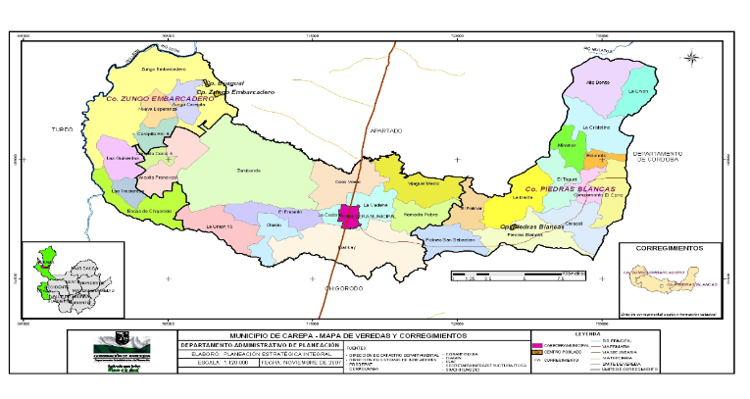
Carepa es el municipio más joven de la Zona Centro de Urabá, se constituyó como municipio en diciembre de 1983 y fue segregado del Municipio de Chigorodó. Su colonización se inició a partir de 1950, y en los años 60’s se desarrollan los primeros brotes de producción bananera, actividad que fomenta el aumento del flujo migratorio debido a las relaciones económicas y laborales. Carepa es el nombre que le dieron a esta zona sus primeros habitantes, los indígenas katíos; su conversión al español es “Loro pequeño” aunque hay quienes lo traducen como “PAPAGAYO”. Es una zona de cruce de caminos, el que une a Chigorodó con Apartidó y Turbo, hoy la Troncal Carretera al Mar y el camino que conduce actualmente a Saiza en el Departamento de Córdoba. Este asentamiento se denominó en primera instancia Playa - Veracruz y años más tarde retomaría el nombre dado por los indígenas al río que cruzaba la región “CAREPA”. La cabecera del Municipio se encuentra a 28 m de altura sobre el nivel del mar, su extensión es de 380 Km2 de los cuales 8 Km2 pertenecen al área urbana y el resto de 372 Km2 al área rural. Desde Medellín se llega a él por la Vía Troncal Carretera al Mar separado de éste 329 Km y por vía aérea al aeropuerto Antonio Roldan Betancurt del mismo Municipio a través de diversas aerolíneas que prestan sus servicios en un recorrido de 35 a 40 minutos.
El municipio de Carepa limita al Norte con el Municipio de Apartadó, desde el nacimiento del Río Vijagual en el límite Oriental, hasta su desembocadura en el Río León. Por el Oriente, siguiendo las cumbres de la Serranía de Abibe, con el departamento de Córdoba. Por el Occidente: desde las bocas del Río Chigorodó, siguiendo el curso del Río León abajo, hasta la desembocadura del Río Vijagual, limita con los municipios de Chigorodó y Turbo. Por el Sur: desde las estribaciones de la Serranía de Abibe hasta la desembocadura del Río Chigorodó en el Río León, limita con el municipio de Chigorodó.
MAPA No. 1 LÍMITES GEOGRÁFICOS DE CAREPA ANTIOQUIA.

Fuente: Imágenes CAREPA ANTIOQUIA Google.

POBLACIÓN Y TERRITORIO

Foto No.1: Imagen Carepa.
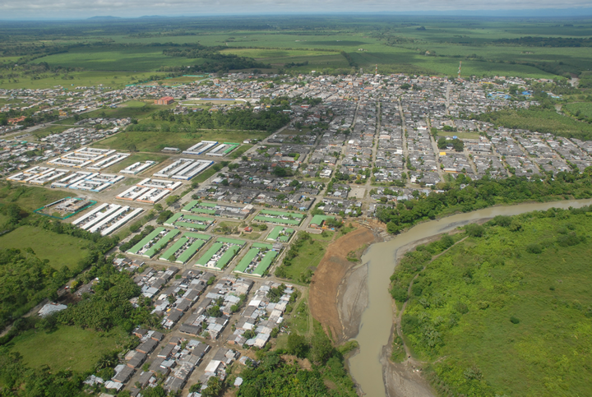

Foto No 1 Fuente: Imágenes de Carepa Antioquia Google
El municipio de Carepa cuenta con una población total de 50.698 habitantes de los cuales 33.151 habitan en la cabecera municipal, 12.483 habitan en Centros poblados y 4.264 población Rural dispersa habitan la Zona Rural, (A octubre de 2013, según datos base de datos y certificada por Planeación Nacional). Carepa está conformado en su cabecera por 34 barrios. La zona rural cuenta con 3 Corregimientos los cuales son: Zungo Embarcadero, El Silencio y Piedras Blancas además cuenta con de 34 Veredas.
El municipio cuenta con 3 Instituciones Educativas en el Área Urbana, las cuales son: Luis Carlos Galán Sarmientos, José María Muñoz Flórez y la Colombia; en el área Rural se encuentran las siguientes Instituciones: Piedras Blancas, la Cadena, Villa Nelly y Zungo Embarcadero; las cuales prestan sus servicios desde preescolar hasta la secundaria. Es importante anotar que el municipio es considerado como residencial debido a que mucha de la población que allí habita desarrolla su actividad económica en otros municipios, especialmente en Apartadó.

PROYECTO EDUCATIVO INSTITUCIONAL (PEI)

ASPECTOS GENERALES.

IDENTIFICACIÓN DEL ESTABLECIMIENTO
ASPECTO JURÍDICO

NOMBRE PROPUESTO: |  |  |  |  |  | FUNDACIÓN DE COSMETOLOGÍA Y ESTÉTICA INTEGRAL - FCECAI
PERSONERÍA JURÍDICA |  |  |  |  |  | Resolución N°: S0003713 de 04 de mayo de 2026
Nit |  |  |  |  |  | 902.063.320
DV |  |  |  |  |  | 4
NATURALEZA |  |  |  |  |  | PRIVADA
NUCLEO EDUCATIVO |  |  |  |  |  | 806
NÚMERO DE SEDES ADMINISTRATIVA. |  |  |  |  |  | Una (1)
DIRECCIÓN SEDE ADMINISTRATIVA |  |  |  |  |  | CR 70 No. 76 - 63 Barrio los Robles
CALENDARIO |  |  |  |  |  | (A)
Tipo de educación |  |  |  |  |  | Educación para el trabajo y el desarrollo humano
JORNADA |  |  |  | Es ofrecida en horarios flexibles diurnos, nocturnos, sabatinos y dominicales.
METODOLOGÍA |  |  |  |  |  | Presencial y Virtual
MODELO PEDAGÓGICO |  |  |  |  |  | Constructivista, Crítico, Social y Significativo
NORMATIVIDAD |  |  |  |  | Decreto 1075 de 2015, “Único Reglamentario del Sector Educación, Decreto No. 4904 diciembre 16 de 2009  Circular Normativa 000316 del 17 de agosto del 2012.  Circular 000310 de 2016 - Requisitos para la obtención de licencia de funcionamiento (o reconocimiento de carácter oficial) y registro de programas de educación para el trabajo y el desarrollo humano, en los municipios no certificados del Departamento de Antioquia
CELULAR |  |  |  |  | 320-605-3656
PÁGINA WEB
EMAIL: | mailto:eiceca2025@gmail.com
SEDES ACADÉMICA: |  |  |  |  |  | Una (1)
DIRECCIÓN SEDE ACADÉMICA - 1 |  |  |  |  |  | CR 70 No. 76 - 63 Barrio los Robles
TIPO DE CERTIFICACIÓN |  |  |  |  |  | Técnicos Laboral Por Competencias
CARÁCTER |  |  |  |  |  | Mixto
POBLACIÓN |  | La FUNDACIÓN DE COSMETOLOGÍA Y ESTÉTICA INTEGRAL - FCECAI. orienta su oferta académica hacia jóvenes y adultos de los estratos menos favorecidos; por lo tanto, los requisitos de ingreso se establecen estrictamente en los reglamentarios y en los esencialmente requeridos para cada programa, facilitando así a toda la población tener acceso a la formación que le permita tener una mejor calidad de vida, por tanto, a nivel institucional el proceso de selección se fundamenta en los aspectos requerido o las políticas internas de la FUNDACIÓN DE COSMETOLOGÍA Y ESTÉTICA INTEGRAL - FCECAI
NUMERO DE ESTUDIANTES ATENDER. |  |  |  |  |  | Inicial 350 estudiantes CAPACITADOS en el primer Año  A cinco Año 4520 estudiantes CAPACITADOS
NOMBRE DEL PROPIETARIO |  |  |  |  |  | MARIA PATRICIA GARCIA
IDENTIFICACIÓN PERSONAL |  |  |  |  |  | N.º 43.828.422 de Itagüí Antioquia
NOMBRE DEL PROPIETARIO |  |  |  |  |  | EISON LIZCANO PANESSO
IDENTIFICACIÓN PERSONAL |  |  |  |  |  | N.º 11.804.635 de Quibdó Chocó
REPRESENTANTE LEGAL: |  |  |  |  |  | MARIA PATRICIA GARCIA
Titulo |  |  |  |  |  | Tecnólogo en Gobierno Local
Especialización Tecnológica en: |  |  |  |  |  | Gestión de Talento Humano por Competencias - Metodología
CURSOS COMPLEMENTARIOS:
Dimensión Ambiental- Sena Apartado – Antioquia, Promotor Socia Ambiental Comunitarios- Sena Apartado – Antioquia, Modulo de Instalación y Manejo de Viveros - Sena Apartado Antioquia, Multiplicador de Convivencia - Alto Comisionado para la Paz de la Presidencia de la Republica y La Caja de Compensación Familiar de Antioquia - Comfama , Educación Ambiental Cultura y Valores - La Consejería para Asuntos de las Comunidades Negras del Departamento de Antioquia y La Corporación para el Avance de los Pueblos Afrocolombianos, Pedagogía de la Tolerancia y Manejo del Conflicto -Corporación FACILITAR, El Trabajo en Grupo y sus Valores - Corporación FACILITAR, Líder Mediador - Corporación FACILITAR, Taller de Manejo de Extintores , uso y Manejo de G.L.P (Gas Licuado de Petróleo) - Cuerpo Voluntario de Bombero – Carepa Antioquia. Educación Financiera - Banco Agrario de Colombia. Seminario de evaluación del desempeño por competencias laborales – Escuela Superior de la Administración Pública. Salud Ocupacional: Seguridad y Salud en el Trabajo- Sena Apartado – Antioquia.
PARTICIPACIÓN CIUDADANA Y RECONOCIMIENTOS:

Constituyente Departamental - Gobernación de Antioquia, Espíritu Significativo a la Afirmación de Nuestra Identidad Étnica - Institución Educativa Colombia Carepa – Antioquia, Espirito de Superación - Institución Educativa Colombia Carepa – Antioquia. Miembro del Consejo Municipal de Cultura – Municipio de Carepa, Miembro del Consejo Territorial de Planeación -Municipio de Carepa. Miembro del Consejo Municipal de desarrollo rural - Municipio de Carepa.

RESEÑA HISTÓRICA.

La FUNDACIÓN DE COSMETOLOGÍA Y ESTÉTICA INTEGRAL – FCECAI, entidad sin ánimo de lucro, obtuvo su personería jurídica el 04 de mayo de 2026, bajo el Número S0003713, otorgada por la Cámara de Comercio de Urabá. La institución nace con el propósito de contribuir al desarrollo social, educativo y productivo de la región de Urabá, mediante la prestación del servicio de Educación para el Trabajo y el Desarrollo Humano, orientado a la formación integral de jóvenes y adultos.

Su creación surge como respuesta a las necesidades de capacitación, cualificación laboral y fortalecimiento del talento humano en el territorio, especialmente en sectores relacionados con la cosmetología, la estética integral, el bienestar y los servicios asociados al cuidado personal. En este sentido, la Fundación busca generar oportunidades reales de acceso a la educación, promoviendo procesos formativos de calidad que permitan a los estudiantes desarrollar competencias técnicas, humanas y emprendedoras, acordes con las exigencias del mercado laboral actual.

La iniciativa de crear la FUNDACIÓN DE COSMETOLOGÍA Y ESTÉTICA INTEGRAL – FCECAI fue liderada por sus fundadores María Patricia García y Eison Lizcano Panesso, quienes, inspirados en el potencial social y económico de la región de Urabá, consolidaron una propuesta educativa fundamentada en principios éticos, responsabilidad social y compromiso comunitario. Su visión se orientó hacia la construcción de una institución capaz de transformar vidas a través de la educación, fortaleciendo las capacidades de jóvenes y adultos para integrarse al mundo laboral o desarrollar iniciativas de emprendimiento que contribuyan al bienestar de sus comunidades.

La Fundación reconoce a Urabá como un territorio estratégico y de grandes oportunidades para el crecimiento económico y empresarial del país. Por ello, orienta sus programas académicos hacia la preparación de talento humano competente y comprometido con el desarrollo regional, respondiendo a las necesidades de los sectores productivos y a los desafíos de un entorno cada vez más dinámico y competitivo.

Bajo su eslogan institucional “Más que Estética, Bienestar Integral”, la FUNDACIÓN DE COSMETOLOGÍA Y ESTÉTICA INTEGRAL – FCECAI proyecta una oferta académica pertinente y de impacto social, dirigida a los habitantes de Carepa y municipios circunvecinos, mediante programas Técnico Laboral por Competencias enfocados en la formación para el empleo, el emprendimiento y el desarrollo humano. La cosmetología y la estética integral constituyen disciplinas orientadas al cuidado, embellecimiento y bienestar físico, emocional y social de las personas, mediante la aplicación de técnicas y procedimientos estéticos no invasivos. Estas áreas integran conocimientos científicos, técnicos y humanos relacionados con el cuidado facial, corporal y capilar, la bioseguridad, la relajación, el spa, el maquillaje y el bienestar integral, contribuyendo significativamente al fortalecimiento de la autoestima y la calidad de vida.

En la actualidad, la cosmetología y la estética integral representan sectores de gran crecimiento y proyección laboral, generando oportunidades de empleo y emprendimiento en centros de estética, spas, peluquerías, clínicas de bienestar y proyectos independientes. Por esta razón, la FUNDACIÓN DE COSMETOLOGÍA Y ESTÉTICA INTEGRAL – FCECAI orienta sus procesos formativos hacia el desarrollo de competencias prácticas, humanas y empresariales, permitiendo que sus estudiantes se desempeñen con calidad, ética, responsabilidad y sentido humano en el sector de la belleza y el bienestar, aportando así al desarrollo económico y social de la región y del país.

Técnico Laboral en Manicure y Pedicure (Uñas)
Técnico Laboral en Peluquería y Estilismo Capilar
Técnico Laboral en Barbería
Técnico Laboral en Cosmetología y Estética Integral
Técnico Laboral en Estética y Belleza Capilar
Técnico Laboral en Cosmetología Facial
Técnico Laboral en Depilación y Estética Corporal
Técnico Laboral en Masaje Estético y Bienestar Corporal
La cual es una oferta coherente con el desarrollo local y regional que permite preparar hombres y mujeres para satisfacer el sector productivo; la cual permite alcanzar y mantener el desarrollo y fortalecimiento de competencias que les faciliten a nuestros estudiantes la inclusión al sector productivo.

Además, la FUNDACIÓN DE COSMETOLOGÍA Y ESTÉTICA INTEGRAL - FCECAI Se compromete a mantener la calidad de sus programas de Educación para el Trabajo y Desarrollo Humano, a través de un Sistema de Gestión de Calidad que mejore continuamente, permita cumplir la normatividad aplicable y se encuentre orientado al fortalecimiento de las competencias de los estudiantes. Además, trabajará por la satisfacción de las partes interesadas, brindando siempre una respuesta oportuna y eficaz en la prestación de los servicios educativos. Así como la actualización de nuestro proyecto institucional y la perfilación de nuevos programas técnico laboral por competencia.

ASPECTO TELEOLÓGICO.

DIRECCIONAMIENTO ESTRATÉGICO.

El direccionamiento estratégico de la FUNDACIÓN DE COSMETOLOGÍA Y ESTÉTICA INTEGRAL – FCECAI constituye el conjunto de principios, propósitos y lineamientos que orientan el desarrollo institucional, académico y social de la entidad, en concordancia con su naturaleza como institución de Educación para el Trabajo y el Desarrollo Humano.

La Fundación fundamenta su accionar en una formación integral centrada en el ser humano, promoviendo el desarrollo de competencias laborales, éticas, sociales y emprendedoras que permitan a los estudiantes responder de manera eficiente a las necesidades del entorno productivo y comunitario. Asimismo, orienta sus procesos hacia el fortalecimiento de la inclusión social, el bienestar integral, la responsabilidad ciudadana y el desarrollo sostenible de la región.
La institución reconoce la educación como una herramienta de transformación social y desarrollo humano, capaz de generar oportunidades para jóvenes y adultos mediante procesos formativos pertinentes, flexibles y de calidad. En este sentido, la FUNDACIÓN DE COSMETOLOGÍA Y ESTÉTICA INTEGRAL – FCECAI proyecta una educación basada en principios de equidad, liderazgo, innovación, emprendimiento y compromiso comunitario.

El direccionamiento estratégico de la Fundación se orienta hacia la consolidación de una institución reconocida por su excelencia académica, calidad humana y aporte al desarrollo económico y social de Urabá y del país, mediante programas de formación que respondan a las dinámicas del sector de la cosmetología, la estética integral, el bienestar y demás áreas afines.

De igual manera, la institución promueve una cultura organizacional fundamentada en valores como el respeto, la responsabilidad, la solidaridad, la honestidad, el sentido de servicio y el trabajo en equipo, fortaleciendo ambientes educativos incluyentes y participativos que favorezcan la construcción de proyectos de vida y el crecimiento personal de los estudiantes.

La FUNDACIÓN DE COSMETOLOGÍA Y ESTÉTICA INTEGRAL – FCECAI asume el compromiso de contribuir al fortalecimiento del talento humano regional, mediante procesos académicos y pedagógicos innovadores que articulen el conocimiento, la práctica y el emprendimiento, formando personas competentes y comprometidas con el bienestar integral y la transformación positiva de la sociedad.

NUESTRA VISIÓN.

La FUNDACIÓN DE COSMETOLOGÍA Y ESTÉTICA INTEGRAL – FCECAI se proyecta como una institución líder en Educación para el Trabajo y el Desarrollo Humano, reconocida por la calidad de sus procesos formativos, la excelencia académica y la formación de talento humano competente, ético y emprendedor en las áreas de cosmetología, estética integral y bienestar, contribuyendo al desarrollo social, económico y comunitario de la región y del país.
NUESTRA MISIÓN.
La FUNDACIÓN DE COSMETOLOGÍA Y ESTÉTICA INTEGRAL – FCECAI tiene como misión brindar formación integral mediante programas de Educación para el Trabajo y el Desarrollo Humano, orientados al fortalecimiento de competencias laborales, humanas y emprendedoras en las áreas de cosmetología, estética integral y bienestar, formando personas éticas, competentes y comprometidas con el desarrollo social, económico y comunitario de la región y del país.

OBJETIVOS DE LA FUNDACIÓN DE COSMETOLOGÍA Y ESTÉTICA INTEGRAL - FCECAI

OBJETIVOS GENERALES

Brindar formación integral de calidad a jóvenes y adultos mediante programas de Educación para el Trabajo y el Desarrollo Humano, orientados al fortalecimiento de competencias laborales, humanas y emprendedoras en las áreas de cosmetología, estética integral y bienestar, contribuyendo al desarrollo social, económico y comunitario de la región y del país.

OBJETIVOS ESPECÍFICOS
- Desarrollar procesos de formación técnica laboral con altos estándares de calidad, orientados a las necesidades del sector productivo y del mercado laboral.

- Fortalecer en los estudiantes competencias humanas, éticas, sociales y emprendedoras que contribuyan a su desarrollo integral y proyecto de vida.

- Promover la inclusión social y el acceso a oportunidades de formación para jóvenes y adultos de la región.

- Fomentar el emprendimiento y la generación de empleo mediante el desarrollo de habilidades prácticas en cosmetología, estética integral y bienestar.

- Implementar metodologías pedagógicas innovadoras y flexibles que favorezcan el aprendizaje significativo y el desarrollo de competencias laborales.

- Contribuir al desarrollo social, económico y comunitario de la región mediante procesos educativos pertinentes y de impacto social.

- Promover la cultura de la responsabilidad social, el respeto, la convivencia y el compromiso con el bienestar integral de las personas y la comunidad.

NUESTROS PRINCIPIOS BÁSICOS Y UNIVERSALES.

PRINCIPIOS Y FINES DE LA FUNDACIÓN DE COSMETOLOGÍA Y ESTÉTICA INTEGRAL - FCECAI
La FUNDACIÓN DE COSMETOLOGÍA Y ESTÉTICA INTEGRAL – FCECAI fundamenta su labor institucional en principios éticos, humanos, sociales y pedagógicos orientados a la formación integral de las personas, el fortalecimiento del bienestar comunitario y el desarrollo sostenible de la región.
PRINCIPIOS
- Formación Integral: Promover el desarrollo humano, ético, social, académico y laboral de los estudiantes, fortaleciendo sus capacidades personales y profesionales.

- Calidad Educativa: Garantizar procesos de formación pertinentes, innovadores y acordes con las necesidades del entorno social y productivo.

- Responsabilidad Social: Contribuir al mejoramiento de la calidad de vida de las comunidades mediante programas educativos con impacto social.

- Inclusión y Equidad: Facilitar el acceso a la educación para jóvenes y adultos, especialmente de sectores vulnerables, promoviendo la igualdad de oportunidades.

- Ética y Valores: Fomentar principios como el respeto, la honestidad, la solidaridad, el compromiso, la convivencia y el sentido de servicio.

- Emprendimiento e Innovación: Impulsar el desarrollo de habilidades emprendedoras, creativas y productivas que contribuyan a la generación de empleo y al crecimiento económico.

- Bienestar Integral: Promover el cuidado personal, la salud estética, el equilibrio emocional y el bienestar físico y social de las personas.

FINES
- Formar talento humano competente en las áreas de cosmetología, estética integral, bienestar y áreas afines.

- Fortalecer competencias laborales, humanas y emprendedoras que faciliten la inserción laboral y la creación de iniciativas productivas.

- Contribuir al desarrollo social, económico y comunitario de la región y del país mediante procesos de Educación para el Trabajo y el Desarrollo Humano.

- Promover el emprendimiento, la innovación y la formación para el empleo como herramientas de transformación social.

- Generar espacios educativos incluyentes y participativos que favorezcan la construcción de proyectos de vida y el desarrollo humano integral.

- Impulsar procesos formativos fundamentados en la ética, la responsabilidad social y el compromiso con la comunidad.

- Aportar al fortalecimiento del sector de la belleza, la estética y el bienestar mediante la formación de personas calificadas y comprometidas con la calidad del servicio.

CONCEPTO GENERAL DEL UNIFORMES

El uniforme institucional de la FUNDACIÓN DE COSMETOLOGÍA Y ESTÉTICA INTEGRAL – FCECAI representa la identidad, el profesionalismo y la filosofía de bienestar integral que caracteriza a la institución. Su diseño refleja elegancia, armonía, confianza y vocación de servicio, proyectando una imagen moderna y acorde con los principios de la cosmetología y la estética integral.

Los colores institucionales transmiten equilibrio, tranquilidad y frescura, simbolizando el cuidado personal, la salud estética y el bienestar físico y emocional de las personas. Asimismo, el diseño del uniforme combina comodidad y funcionalidad, permitiendo libertad de movimiento durante las prácticas académicas y profesionales, garantizando al mismo tiempo una presentación impecable y profesional.

Cada detalle del uniforme ha sido concebido para fortalecer el sentido de pertenencia institucional y promover valores como el respeto, la responsabilidad, la ética, la disciplina y la calidad en la prestación del servicio. De igual manera, representa el compromiso de la Fundación con la formación de talento humano competente, humano y emprendedor, preparado para desempeñarse con excelencia en el sector de la belleza, la estética y el bienestar integral.

Bajo el lema institucional “Más que Estética, Bienestar Integral”, el uniforme simboliza la unión entre conocimiento, cuidado, innovación y desarrollo humano, consolidándose como una imagen representativa de la identidad académica y profesional de la FUNDACIÓN DE COSMETOLOGÍA Y ESTÉTICA INTEGRAL – FCECAI.

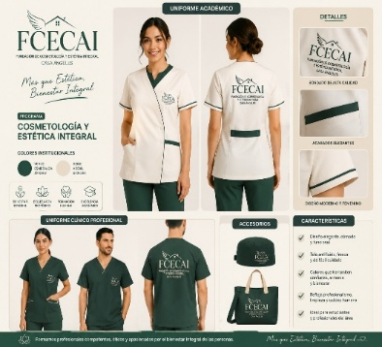
A continuación, se presenta los diseños de uniformes de la FUNDACIÓN DE COSMETOLOGÍA Y ESTÉTICA INTEGRAL - FCECAI, según el tipo de programa:
Foto No. 2. Uniformes
CONCEPTO GENERAL DEL DISTINTIVO O LOGOTIPO

Foto No 3. Logo de FUNDACIÓN DE COSMETOLOGÍA Y ESTÉTICA INTEGRAL - FCECAI:
El distintivo o logotipo de la FUNDACIÓN DE COSMETOLOGÍA Y ESTÉTICA INTEGRAL – FCECAI representa la identidad institucional, los principios de bienestar integral y el compromiso con la formación humana y profesional. Su diseño refleja una imagen elegante, moderna y armónica, alineada con la filosofía de la institución y con el sector de la cosmetología y la estética integral.

El símbolo gráfico integra elementos que transmiten protección, crecimiento, bienestar y transformación personal. La figura de las alas representa libertad, superación y acompañamiento humano; mientras que la estructura del hogar simboliza seguridad, confianza y formación integral, resaltando a la Fundación como un espacio de aprendizaje, inclusión y oportunidades.

La tipografía utilizada proyecta profesionalismo, equilibrio y solidez institucional, fortaleciendo la imagen de una entidad comprometida con la excelencia académica y el desarrollo humano. Asimismo, los colores institucionales evocan serenidad, naturaleza, elegancia y bienestar, valores fundamentales dentro de los procesos de formación en cosmetología y estética integral.

El logotipo simboliza, además, la unión entre conocimiento, belleza, salud estética y responsabilidad social, convirtiéndose en una representación visual del propósito institucional de formar personas competentes, éticas y comprometidas con el bienestar de la comunidad.

Bajo el lema “Más que Estética, Bienestar Integral”, el distintivo institucional reafirma el compromiso de la FUNDACIÓN DE COSMETOLOGÍA Y ESTÉTICA INTEGRAL – FCECAI con la transformación de vidas a través de la educación, el emprendimiento y el fortalecimiento del talento humano en la región y el país.

FILOSOFÍA Y OBJETIVOS INSTITUCIONALES

FILOSOFÍA INSTITUCIONAL

La FUNDACIÓN DE COSMETOLOGÍA Y ESTÉTICA INTEGRAL – FCECAI fundamenta su filosofía institucional en la formación integral del ser humano, promoviendo el desarrollo de competencias laborales, humanas, éticas y emprendedoras que contribuyan al bienestar individual y colectivo. La institución concibe la educación como una herramienta de transformación social, orientada al fortalecimiento de la dignidad humana, la inclusión, el liderazgo y la construcción de proyectos de vida sostenibles.

La Fundación orienta sus procesos académicos bajo principios de calidad educativa, responsabilidad social, innovación, respeto, solidaridad y compromiso comunitario, formando personas capaces de responder a las necesidades del entorno laboral y social con sentido humano, ética profesional y vocación de servicio.

Asimismo, promueve una educación flexible, participativa y pertinente, articulada con las dinámicas del desarrollo regional y con las exigencias del sector de la cosmetología, la estética integral y el bienestar, fortaleciendo el emprendimiento, la creatividad y la generación de oportunidades para la comunidad.

OBJETIVOS INSTITUCIONALES

- Brindar formación integral de calidad mediante programas de Educación para el Trabajo y el Desarrollo Humano, orientados al fortalecimiento de competencias laborales y humanas.

- Formar personas éticas, responsables y comprometidas con el desarrollo social, económico y comunitario de la región y del país.

- Promover el emprendimiento, la innovación y la generación de empleo en las áreas de cosmetología, estética integral y bienestar.

- Desarrollar procesos académicos pertinentes y flexibles que respondan a las necesidades del entorno productivo y social.

- Fomentar valores institucionales como el respeto, la responsabilidad, la solidaridad, la convivencia y el sentido de servicio.

- Facilitar el acceso a oportunidades de formación para jóvenes y adultos, especialmente de comunidades vulnerables.

- Contribuir al fortalecimiento del talento humano regional mediante procesos educativos orientados a la excelencia académica y al desarrollo humano integral.

POLÍTICA DE GESTIÓN CURRICULAR INSTITUCIONAL

La FUNDACIÓN DE COSMETOLOGÍA Y ESTÉTICA INTEGRAL – FCECAI orienta su gestión curricular hacia el desarrollo de procesos formativos integrales, flexibles, pertinentes y de calidad, fundamentados en las necesidades del contexto social, productivo y laboral de la región y del país.

La institución concibe el currículo como un proceso dinámico y participativo que articula el saber, el hacer y el ser, fortaleciendo competencias laborales, humanas, éticas y emprendedoras en los estudiantes.

La política de gestión curricular institucional busca garantizar una formación basada en competencias, promoviendo metodologías pedagógicas innovadoras, estrategias de aprendizaje significativo y procesos de evaluación permanentes que contribuyan al desarrollo integral del estudiante y a su adecuada inserción en el mundo laboral.

Asimismo, la Fundación propicia la actualización continua de sus programas académicos, teniendo en cuenta las transformaciones del sector de la cosmetología, la estética integral, el bienestar y demás áreas afines, así como las necesidades del entorno empresarial y comunitario. De igual manera, fomenta la articulación entre teoría y práctica, fortaleciendo procesos de emprendimiento, investigación formativa y responsabilidad social.

La gestión curricular institucional se fundamenta en principios de inclusión, equidad, calidad educativa, innovación y formación humanista, promoviendo ambientes de aprendizaje participativos que favorezcan el desarrollo de habilidades técnicas, cognitivas, comunicativas y socioemocionales.

En este sentido, la FUNDACIÓN DE COSMETOLOGÍA Y ESTÉTICA INTEGRAL – FCECAI asume el compromiso de formar personas competentes, éticas y comprometidas con el bienestar integral, el desarrollo sostenible y la transformación positiva de la sociedad.

POLÍTICA DE INVESTIGACIÓN EN LA FUNDACIÓN DE COSMETOLOGÍA Y ESTÉTICA INTEGRAL – FCECAI

La FUNDACIÓN DE COSMETOLOGÍA Y ESTÉTICA INTEGRAL – FCECAI concibe la investigación como un proceso fundamental para el fortalecimiento académico, el desarrollo humano y la transformación social, orientado a la generación de conocimiento, la innovación y la búsqueda de soluciones a las necesidades del entorno social y productivo.

La política de investigación institucional está dirigida a promover en estudiantes, docentes y comunidad educativa una cultura investigativa basada en el pensamiento crítico, la creatividad, la innovación y el aprendizaje permanente, articulando los procesos de enseñanza, aprendizaje y práctica formativa con las dinámicas del contexto regional y nacional.

La Fundación fomentará procesos de investigación formativa enfocados en las áreas de cosmetología, estética integral, bienestar, salud estética, emprendimiento y desarrollo comunitario, incentivando la formulación de proyectos que contribuyan al mejoramiento de la calidad de vida, el fortalecimiento del sector productivo y la generación de oportunidades para la comunidad.

Asimismo, la institución promoverá estrategias pedagógicas y académicas que fortalezcan las competencias investigativas de los estudiantes, mediante actividades de observación, análisis, formulación de propuestas, resolución de problemas y desarrollo de iniciativas innovadoras aplicadas a su campo de formación.

La política de investigación de la FUNDACIÓN DE COSMETOLOGÍA Y ESTÉTICA INTEGRAL – FCECAI se fundamenta en principios de ética, responsabilidad social, pertinencia, inclusión y compromiso con el desarrollo sostenible, impulsando la construcción de conocimientos que aporten al bienestar integral de las personas y al progreso de la región.

De igual manera, la Fundación promoverá alianzas interinstitucionales, académicas y comunitarias que permitan fortalecer los procesos investigativos, el intercambio de experiencias y la articulación con el sector productivo, favoreciendo la innovación y el desarrollo regional.

En consecuencia, la investigación en la FUNDACIÓN DE COSMETOLOGÍA Y ESTÉTICA INTEGRAL – FCECAI será un eje transversal del proceso formativo, orientado a fortalecer la calidad educativa, el emprendimiento, la creatividad y la transformación positiva de la sociedad.

OBJETIVOS DE LA POLÍTICA DE INVESTIGACIÓN

OBJETIVOS GENERAL DE LA POLÍTICA DE INVESTIGACIÓN

Promover y fortalecer la cultura investigativa en la FUNDACIÓN DE COSMETOLOGÍA Y ESTÉTICA INTEGRAL – FCECAI, mediante procesos de investigación formativa, innovación y generación de conocimiento, orientados al desarrollo integral de los estudiantes, al fortalecimiento académico y a la búsqueda de soluciones pertinentes para las necesidades sociales, educativas y productivas de la región y del país.

OBJETIVOS ESPECÍFICOS DE INVESTIGACIÓN

  - Promover una cultura investigativa en la comunidad educativa que fortalezca el pensamiento crítico, la creatividad y la innovación.

  - Fomentar procesos de investigación formativa articulados con las áreas de cosmetología, estética integral, bienestar y desarrollo humano.

  - Incentivar en los estudiantes y docentes la formulación de proyectos investigativos orientados a la solución de problemáticas del entorno social y productivo.

  - Fortalecer las competencias investigativas mediante estrategias pedagógicas que integren la teoría, la práctica y el análisis del contexto.

  - Impulsar la generación de propuestas innovadoras y emprendedoras que contribuyan al desarrollo social, económico y comunitario de la región.

  - Promover la investigación con responsabilidad ética, sentido humano y compromiso social.

  - Establecer alianzas con entidades académicas, empresariales y comunitarias que fortalezcan los procesos de investigación e innovación institucional.

  - Contribuir al mejoramiento continuo de la calidad educativa mediante la incorporación de procesos investigativos en la formación integral de los estudiantes.

POLÍTICA DE SISTEMAS DE GESTIÓN DE CALIDAD
La FUNDACIÓN DE COSMETOLOGÍA Y ESTÉTICA INTEGRAL – FCECAI está comprometida con la implementación, fortalecimiento y mejoramiento continuo de su Sistema de Gestión de Calidad, orientado a garantizar procesos académicos, administrativos y formativos eficientes, pertinentes y acordes con las necesidades de la comunidad educativa y del entorno social y productivo.
La institución promueve una cultura de calidad fundamentada en la excelencia académica, la responsabilidad social, la ética, la inclusión y la satisfacción de los estudiantes y demás grupos de interés, mediante el cumplimiento de la normatividad vigente y la aplicación de estrategias de evaluación, seguimiento y mejoramiento continuo.
Asimismo, la Fundación orienta sus procesos hacia la formación integral de talento humano competente, fortaleciendo metodologías pedagógicas innovadoras, ambientes de aprendizaje adecuados y procesos administrativos transparentes que contribuyan al logro de los objetivos institucionales.
La política de calidad de la FUNDACIÓN DE COSMETOLOGÍA Y ESTÉTICA INTEGRAL – FCECAI busca garantizar servicios educativos con altos estándares de calidad, fomentando la participación, el trabajo en equipo, la innovación y el compromiso institucional, con el propósito de contribuir al desarrollo social, económico y comunitario de la región y del país.
En este sentido, la institución asume el compromiso de mejorar permanentemente sus procesos y servicios, promoviendo una gestión eficiente que permita fortalecer la confianza, el bienestar integral y la satisfacción de la comunidad educativa.

OBJETIVO DE LA POLÍTICA DE SISTEMA DE GESTIÓN DE CALIDAD.

De acuerdo a los requisitos del SGC y a lo definido en la política de calidad, la FUNDACIÓN DE COSMETOLOGÍA Y ESTÉTICA INTEGRAL - FCECAI, ha establecido los siguientes objetivos específicos de calidad:
Garantizar el mejoramiento continuo de los procesos académicos, administrativos y formativos de la FUNDACIÓN DE COSMETOLOGÍA Y ESTÉTICA INTEGRAL – FCECAI, mediante la implementación de un Sistema de Gestión de Calidad orientado a la excelencia educativa, la satisfacción de la comunidad educativa, el cumplimiento de la normatividad vigente y el fortalecimiento de una formación integral, pertinente y de alta calidad.

POLÍTICA DE CALIDAD EDUCATIVA DE LA FUNDACIÓN DE COSMETOLOGÍA Y ESTÉTICA INTEGRAL - FCECAI

  - Garantizar la mejora continua de los procesos académicos, administrativos y formativos de la institución.

  - Fortalecer la calidad educativa mediante metodologías pedagógicas innovadoras y pertinentes.

  - Promover la satisfacción de los estudiantes y de la comunidad educativa a través de servicios eficientes y oportunos.

  - Asegurar el cumplimiento de la normatividad vigente aplicable a la Educación para el Trabajo y el Desarrollo Humano.

  - Fomentar una cultura institucional basada en la calidad, la responsabilidad, la ética y el compromiso social.

  - Implementar procesos de evaluación, seguimiento y control que permitan identificar oportunidades de mejora.

  - Fortalecer las competencias del talento humano institucional mediante procesos de capacitación y actualización permanente.

  - Optimizar los recursos físicos, tecnológicos y administrativos para garantizar un adecuado ambiente de aprendizaje y bienestar institucional.

DESARROLLO DE LA POLÍTICA

La FUNDACIÓN DE COSMETOLOGÍA Y ESTÉTICA INTEGRAL – FCECAI desarrollará su Política del Sistema de Gestión de Calidad mediante la implementación de procesos de planeación, ejecución, seguimiento, evaluación y mejoramiento continuo, orientados al fortalecimiento de la calidad educativa y administrativa de la institución. La Fundación garantizará que todos los procesos académicos, pedagógicos y administrativos se ejecuten bajo criterios de eficiencia, pertinencia, transparencia y responsabilidad social, promoviendo una cultura institucional enfocada en la excelencia y el cumplimiento de los objetivos institucionales.

Para el desarrollo de esta política, la institución implementará mecanismos permanentes de evaluación y autoevaluación que permitan identificar fortalezas, oportunidades de mejora y acciones correctivas, favoreciendo el mejoramiento continuo de los servicios educativos y administrativos. Asimismo, la Fundación fortalecerá la capacitación y actualización permanente del talento humano institucional, promoviendo el trabajo en equipo, el liderazgo, la innovación y el compromiso con la calidad en todos los niveles de la organización. La política también contempla el fortalecimiento de ambientes de aprendizaje adecuados, el uso eficiente de los recursos físicos y tecnológicos y la implementación de metodologías pedagógicas pertinentes que contribuyan a la formación integral de los estudiantes.

De igual manera, la FUNDACIÓN DE COSMETOLOGÍA Y ESTÉTICA INTEGRAL – FCECAI garantizará el cumplimiento de la normatividad vigente aplicable a la Educación para el Trabajo y el Desarrollo Humano, promoviendo procesos institucionales transparentes y orientados a la satisfacción de la comunidad educativa y de los diferentes grupos de interés. En consecuencia, el desarrollo de la Política del Sistema de Gestión de Calidad estará orientado a consolidar una institución reconocida por la excelencia académica, el compromiso social, la eficiencia administrativa y la formación de talento humano competente, ético y comprometido con el bienestar integral y el desarrollo de la región.

OBJETIVOS DE CALIDAD EDUCATIVA

Los objetivos de calidad se definieron a partir de la política de calidad y se listan a continuación:

OBJETIVO GENERAL

Garantizar la prestación de un servicio educativo de alta calidad en cosmetología y estética integral, mediante la formación de talento humano competente, ético y emprendedor, orientado al mejoramiento continuo, la satisfacción de los estudiantes y el desarrollo social y productivo del entorno.

OBJETIVOS ESPECÍFICOS

- Fortalecer la calidad de los procesos académicos mediante la actualización permanente de los programas de formación.

- Garantizar el cumplimiento de los requisitos legales, normativos y técnicos aplicables a la educación para el trabajo y el desarrollo humano.

- Promover el desarrollo integral de los estudiantes en competencias laborales, humanas, éticas y emprendedoras.

- Implementar procesos de evaluación y autoevaluación institucional que permitan la mejora continua de la gestión educativa.

- Asegurar la idoneidad y actualización permanente del talento humano docente y administrativo.

- Fortalecer la satisfacción de estudiantes, egresados y partes interesadas mediante un servicio educativo pertinente y de calidad.

- Mejorar continuamente los recursos, ambientes de aprendizaje e infraestructura institucional para apoyar los procesos formativos.

- Promover la articulación con el sector productivo para fortalecer la pertinencia de la formación y la empleabilidad de los egresados.

- Fomentar la innovación pedagógica y el uso de estrategias didácticas modernas en los procesos de enseñanza-aprendizaje.

- Consolidar una cultura institucional basada en la excelencia, la responsabilidad y el mejoramiento continuo.

Esta política contempla la consolidación de la cultura de la calidad y la planeación, a nivel Institucional y de las Unidades Académicas que contempla FUNDACIÓN DE COSMETOLOGÍA Y ESTÉTICA INTEGRAL - FCECAI

POLÍTICA DE SEGURIDAD Y SALUD EN EL TRABAJO

La FUNDACIÓN DE COSMETOLOGÍA Y ESTÉTICA INTEGRAL – FCECAI, comprometida con el bienestar físico, mental y social de sus trabajadores, docentes, estudiantes, contratistas y visitantes, establece la presente Política de Seguridad y Salud en el Trabajo, orientada a promover ambientes laborales seguros, saludables y adecuados para el desarrollo de todas sus actividades académicas y administrativas.

OBJETIVO GENERAL DEL SG-SST:

Garantizar condiciones de trabajo seguras y saludables para todos los trabajadores, docentes, estudiantes, contratistas y visitantes de la institución, mediante la implementación, mantenimiento y mejora continua del Sistema de Gestión de Seguridad y Salud en el Trabajo (SG-SST), orientado a la prevención de accidentes, enfermedades laborales y riesgos asociados a las actividades académicas y administrativas.
OBJETIVOS ESPECÍFICOS DEL SG-SST:

- Fomentar una cultura de autocuidado y prevención en todos los miembros de la comunidad educativa.

- Garantizar el cumplimiento de la normatividad legal vigente en materia de Seguridad y Salud en el Trabajo.

- Desarrollar programas de capacitación y sensibilización sobre riesgos laborales, primeros auxilios, emergencias y prácticas seguras.

- Promover ambientes de trabajo y aprendizaje seguros, higiénicos y saludables para trabajadores, docentes y estudiantes.

- Implementar mecanismos de seguimiento, evaluación y mejora continua del Sistema de Gestión de Seguridad y Salud en el Trabajo (SG-SST).

- Fortalecer la participación activa de los trabajadores y demás integrantes de la institución en las actividades relacionadas con la Seguridad y Salud en el Trabajo.

La institución se compromete a:

- Identificar, evaluar y controlar los riesgos y peligros presentes en las actividades laborales y formativas.

- Cumplir con la normatividad legal vigente en materia de Seguridad y Salud en el Trabajo aplicable a la institución.

- Promover la prevención de accidentes de trabajo, enfermedades laborales y situaciones que puedan afectar la integridad de la comunidad educativa.

- Fomentar una cultura de autocuidado, prevención y responsabilidad compartida entre todos los miembros de la institución.

- Garantizar espacios seguros, higiénicos y adecuados para el desarrollo de las prácticas académicas y actividades institucionales.

- Desarrollar procesos permanentes de capacitación, sensibilización y participación en temas relacionados con la Seguridad y Salud en el Trabajo.

- Implementar acciones de mejora continua que fortalezcan el desempeño del Sistema de Gestión de Seguridad y Salud en el Trabajo (SG-SST).

La presente política será socializada, difundida y aplicada en todos los niveles de la institución, promoviendo el compromiso y la participación activa de toda la comunidad educativa.

RESPONSABILIDAD Y AUTORIDAD

La FUNDACIÓN DE COSMETOLOGÍA Y ESTÉTICA INTEGRAL – FCECAI establece las siguientes responsabilidades y niveles de autoridad para garantizar la adecuada implementación, mantenimiento y mejora continua del Sistema de Gestión de Seguridad y Salud en el Trabajo (SG-SST):

Dirección General

- Liderar y garantizar el cumplimiento del SG-SST dentro de la institución.

- Asignar los recursos humanos, físicos, técnicos y financieros necesarios para su funcionamiento.

- Aprobar políticas, objetivos y planes relacionados con Seguridad y Salud en el Trabajo.

- Velar por el cumplimiento de la normatividad legal vigente aplicable.

Coordinación Administrativa y Académica

- Apoyar la implementación y seguimiento de las actividades del SG-SST.

- Garantizar el cumplimiento de las normas de seguridad dentro de las áreas académicas y administrativas.

- Promover la participación del personal y estudiantes en actividades de prevención y capacitación.

Responsable del SG-SST

- Diseñar, ejecutar y evaluar el Sistema de Gestión de Seguridad y Salud en el Trabajo.

- Identificar peligros, evaluar riesgos y proponer medidas de intervención.

- Realizar seguimiento al cumplimiento de los programas de prevención y control.

- Coordinar actividades de capacitación, inspecciones y planes de emergencia.

Docentes y Trabajadores

- Cumplir las normas y procedimientos establecidos en el SG-SST.

- Participar activamente en capacitaciones, simulacros y actividades de prevención.

- Reportar condiciones inseguras, incidentes, accidentes y actos subestándar.

- Promover prácticas seguras dentro de la institución.

Estudiantes

- Acatar las normas de seguridad establecidas por la institución durante las actividades académicas y prácticas.

- Utilizar adecuadamente los elementos y equipos de protección requeridos.

- Informar oportunamente cualquier situación de riesgo o incidente.

Comité Paritario de Seguridad y Salud en el Trabajo (COPASST)

- Participar en actividades de promoción y prevención de riesgos laborales.

- Realizar seguimiento al cumplimiento de las políticas y programas del SG-SST.

- Servir como canal de comunicación entre trabajadores y directivas en temas relacionados con Seguridad y Salud en el Trabajo.

Todas las personas vinculadas a la institución son responsables de contribuir al cumplimiento de las disposiciones establecidas en el Sistema de Gestión de Seguridad y Salud en el Trabajo, promoviendo ambientes seguros y saludables para toda la comunidad educativa.

POLÍTICAS DE EXTENSIÓN

La FUNDACIÓN DE COSMETOLOGÍA Y ESTÉTICA INTEGRAL – FCECAI, en cumplimiento de su compromiso social y educativo, establece las siguientes Políticas de Extensión, orientadas a fortalecer la relación entre la institución, la comunidad y el sector productivo, promoviendo el desarrollo humano, social y económico de la región.

POLÍTICAS

- Promover programas y actividades de extensión que contribuyan al bienestar, la inclusión social y el mejoramiento de la calidad de vida de la comunidad.

- Fortalecer la articulación con entidades públicas, privadas y organizaciones sociales para el desarrollo de proyectos académicos, sociales y productivos.

- Fomentar la participación activa de estudiantes, docentes y egresados en actividades comunitarias, campañas sociales, jornadas de bienestar y proyectos de impacto social.
- Impulsar programas de capacitación, actualización y educación continúa dirigidos a la comunidad y al sector de la belleza, cosmetología y estética integral.

- Desarrollar actividades de proyección social que permitan aplicar los conocimientos adquiridos en beneficio de poblaciones vulnerables y comunidades del entorno.

- Promover el emprendimiento, la innovación y el fortalecimiento de competencias laborales que favorezcan el desarrollo económico regional.

- Garantizar que las actividades de extensión se desarrollen bajo principios de ética, responsabilidad social, inclusión, respeto y compromiso comunitario.

- Evaluar periódicamente el impacto de las actividades de extensión para fortalecer el mejoramiento continuo y la pertinencia institucional.

- Incentivar alianzas estratégicas que permitan ampliar las oportunidades de prácticas, empleo, intercambio de conocimientos y desarrollo institucional.

- Fortalecer la imagen institucional mediante acciones que reflejen el compromiso social, educativo y humano de la institución con la comunidad.

COMPONENTES DE LA GESTIÓN EDUCATIVA APLICABLES POR EL EQUIPO DIRECTIVO

El equipo directivo de la institución orientará sus acciones bajo los siguientes componentes de gestión educativa, con el propósito de garantizar la calidad, pertinencia y mejoramiento continuo de los procesos institucionales:

Gestión Directiva
Comprende la orientación estratégica, organización y direccionamiento institucional, garantizando el cumplimiento de la misión, visión, principios y objetivos institucionales.
Acciones:
- Liderar los procesos institucionales y académicos.
- Formular políticas y planes de mejoramiento.
- Promover una cultura organizacional basada en valores y calidad.
- Fortalecer la participación y comunicación institucional.
Gestión Académica
Orienta los procesos pedagógicos, curriculares y formativos para asegurar una educación pertinente y de calidad.
Acciones:
- Diseñar y actualizar planes de estudio y programas de formación.
- Supervisar el desarrollo curricular y metodológico.
- Implementar estrategias pedagógicas innovadoras.
- Evaluar permanentemente los procesos de enseñanza y aprendizaje.
3. Gestión Administrativa y Financiera
Garantiza el manejo eficiente de los recursos humanos, físicos, tecnológicos y financieros de la institución.
Acciones:
- Administrar adecuadamente los recursos institucionales.
- Garantizar el mantenimiento de infraestructura y equipos.
- Coordinar procesos de talento humano y bienestar laboral.
- Fortalecer la sostenibilidad financiera institucional.
4. Gestión de la Comunidad
Promueve la interacción entre la institución y la comunidad, fortaleciendo la participación, convivencia y responsabilidad social.
Acciones:
- Desarrollar programas de bienestar institucional.
- Fortalecer la atención y acompañamiento a estudiantes.
- Impulsar actividades de proyección social y extensión.
- Promover alianzas con entidades públicas y privadas.
5. Gestión de Calidad
Busca asegurar el mejoramiento continuo de todos los procesos institucionales mediante mecanismos de seguimiento, evaluación y control.
Acciones:
- Implementar procesos de autoevaluación institucional.
- Establecer indicadores de gestión y desempeño.
- Aplicar planes de mejoramiento continuo.
- Garantizar el cumplimiento de estándares de calidad educativa.
6. Gestión de Seguridad y Bienestar
Orienta acciones encaminadas a garantizar ambientes seguros, saludables e inclusivos para toda la comunidad educativa.
Acciones:
- Implementar el Sistema de Gestión de Seguridad y Salud en el Trabajo.
- Promover campañas de prevención y autocuidado.
- Garantizar condiciones adecuadas de higiene y seguridad.
- Fortalecer la convivencia y el respeto institucional.
Estos componentes permiten al equipo directivo fortalecer la organización institucional, mejorar la calidad educativa y responder de manera eficiente a las necesidades de la comunidad y del sector productivo.

COMPONENTE GESTIÓN DE LA COMUNIDAD

El componente de Gestión de la Comunidad está orientado a fortalecer las relaciones entre la institución, los estudiantes, las familias, los egresados, el sector productivo y la comunidad en general, promoviendo la participación, la inclusión, la convivencia y el compromiso social como pilares fundamentales del desarrollo institucional.

Objetivo
Promover la integración y participación activa de la comunidad educativa y del entorno social, mediante acciones de bienestar, acompañamiento, proyección social y fortalecimiento de la convivencia institucional.
Propósitos
- Fortalecer la comunicación y participación de la comunidad educativa.
- Promover ambientes de convivencia basados en el respeto y la inclusión.
- Desarrollar programas de bienestar institucional.
- Impulsar actividades de extensión y responsabilidad social.
- Fortalecer la relación con egresados y sector empresarial.
Líneas de Acción
1. Bienestar Institucional
Desarrollar actividades que promuevan el bienestar físico, emocional, social y académico de estudiantes, docentes y personal administrativo.
2. Convivencia y Participación
Fomentar espacios de diálogo, respeto, trabajo en equipo y participación democrática dentro de la institución.
3. Proyección Social y Extensión
Impulsar campañas, jornadas y actividades comunitarias orientadas al servicio social y al fortalecimiento del vínculo con la comunidad.
4. Atención y Acompañamiento Estudiantil
Brindar orientación y seguimiento a los estudiantes para favorecer su permanencia, desempeño académico y desarrollo integral.
5. Relación con Egresados y Sector Productivo
Fortalecer vínculos con egresados, empresas y organizaciones para promover oportunidades de prácticas, empleabilidad y emprendimiento.
Estrategias
- Jornadas de integración y bienestar.
- Capacitaciones y campañas educativas.
- Actividades culturales, recreativas y sociales.
- Programas de apoyo y acompañamiento estudiantil.
- Convenios y alianzas interinstitucionales.
Seguimiento y Evaluación
La institución realizará procesos de seguimiento y evaluación periódica de las actividades desarrolladas, con el fin de medir su impacto y fortalecer el mejoramiento continuo de la gestión comunitaria e institucional.

PRINCIPIOS RECTORES.
La institución orienta su quehacer formativo, administrativo y social bajo los siguientes principios rectores, que guían la toma de decisiones, la convivencia y el desarrollo de todos sus procesos:
1. Calidad Educativa

La formación se desarrolla con altos estándares académicos, pedagógicos y humanos, garantizando procesos pertinentes, actualizados y orientados al mejoramiento continuo.
2. Respeto y Convivencia

Se promueve el respeto por la dignidad humana, la diversidad y la sana convivencia como base fundamental de la comunidad educativa.
3. Responsabilidad
Cada integrante de la institución asume con compromiso sus deberes, funciones y decisiones, actuando con ética y transparencia.
4. Inclusión
Se garantiza el acceso, permanencia y participación de todas las personas sin discriminación por razones sociales, culturales, económicas o de cualquier otra índole.
5. Ética y Honestidad
Las acciones institucionales se fundamentan en valores éticos, la transparencia y la integridad en todos los procesos académicos y administrativos.
6. Compromiso Social
La institución orienta su labor hacia el servicio a la comunidad, contribuyendo al desarrollo social, económico y humano del entorno.
7. Innovación
Se promueve la actualización permanente de conocimientos, metodologías y prácticas pedagógicas para responder a las exigencias del sector productivo.
8. Trabajo en Equipo
Se fomenta la colaboración entre directivos, docentes, estudiantes y comunidad educativa para el logro de los objetivos institucionales.
9. Mejoramiento Continuo
Todos los procesos institucionales se evalúan y fortalecen permanentemente para garantizar la excelencia educativa.
10. Vocación de Servicio
Se promueve una actitud de servicio hacia la comunidad, orientada al bienestar, la atención humana y el desarrollo integral de las personas.

RELACIONES COMUNITARIAS Y SOCIALES
La institución establece las Relaciones Comunitarias y Sociales como un eje estratégico de su gestión, orientado a fortalecer la interacción permanente con la comunidad, el sector productivo, las entidades públicas y privadas, y los diferentes actores sociales del entorno, promoviendo el desarrollo humano, la inclusión y el bienestar colectivo.
Objetivo
Fortalecer los vínculos de la institución con la comunidad y su entorno social, mediante acciones de cooperación, proyección social, responsabilidad comunitaria y articulación interinstitucional.
Principios de Relación
- Respeto por la comunidad y su diversidad cultural, social y económica.
- Participación activa y construcción colectiva de soluciones.
- Transparencia en los procesos de interacción social.
- Compromiso con el desarrollo local y regional.
- Responsabilidad social institucional.
Ámbitos de Relación
1. Comunidad Educativa
Relación permanente con estudiantes, docentes, directivos, egresados y familias, promoviendo la participación, la convivencia y el sentido de pertenencia institucional.
2. Sector Productivo
Articulación con empresas del sector de la belleza, cosmetología, estética y otros sectores productivos, para fortalecer prácticas, empleabilidad y emprendimiento.
3. Entidades Públicas y Privadas
Vinculación con instituciones gubernamentales y organizaciones privadas para el desarrollo de proyectos sociales, educativos y comunitarios.
- Organizaciones Sociales

Trabajo conjunto con juntas de acción comunal, fundaciones y organizaciones comunitarias para el desarrollo de actividades de impacto social.
5. Población Beneficiaria
Atención a comunidades vulnerables mediante programas de extensión, bienestar, capacitación y proyección social.
Estrategias de Relación
- Convenios interinstitucionales.
- Jornadas comunitarias de bienestar.
- Proyectos de extensión y responsabilidad social.
- Ferias de emprendimiento y empleabilidad.
- Campañas de salud, estética y bienestar social.
Impacto Esperado
- Fortalecimiento del tejido social.
- Mayor inclusión y participación comunitaria.
- Desarrollo de competencias laborales en la comunidad.
- Mejora de la calidad de vida de la población beneficiaria.
- Posicionamiento institucional en el entorno regional.
La institución asume estas relaciones como un compromiso permanente con el desarrollo social, la transformación del entorno y la construcción de una comunidad más solidaria, inclusiva y participativa.

PROGRAMAS DE SERVICIO SOCIAL OBLIGATORIO
La institución establece los Programas de Servicio Social Obligatorio como una estrategia de formación integral y proyección comunitaria, orientada a que los estudiantes desarrollen competencias ciudadanas, éticas, laborales y sociales mediante la participación activa en actividades de beneficio comunitario.
Objetivo
Promover en los estudiantes el compromiso social y la responsabilidad ciudadana, mediante la participación en actividades de servicio comunitario que contribuyan al bienestar de poblaciones vulnerables y al desarrollo del entorno.
Propósitos
- Fortalecer la formación en valores como la solidaridad, el respeto y la empatía.
- Integrar el aprendizaje académico con la práctica social.
- Contribuir al mejoramiento de la calidad de vida de comunidades vulnerables.
- Fomentar el sentido de pertenencia y responsabilidad social institucional.
- Desarrollar habilidades de trabajo en equipo y liderazgo comunitario.
Líneas de Acción
1. Apoyo a Comunidades Vulnerables
Participación en jornadas de atención social, estética, bienestar y acompañamiento a población en condición de vulnerabilidad.
2. Campañas de Salud y Bienestar
Desarrollo de actividades de promoción y prevención en salud, higiene, estética básica y autocuidado.
3. Proyectos de Embellecimiento Comunitario
Intervenciones en espacios públicos, instituciones educativas o comunitarias mediante jornadas de limpieza, embellecimiento y mejoramiento ambiental.
4. Educación y Capacitación Comunitaria
Realización de talleres formativos en temas de estética, cuidado personal, emprendimiento y habilidades laborales.
5. Apoyo a Eventos Sociales e Institucionales
Participación en ferias, campañas institucionales y eventos comunitarios organizados por la institución o aliados estratégicos.
Estrategias de Implementación
- Convenios con entidades públicas y privadas.
- Jornadas programadas de intervención social.
- Acompañamiento de docentes y coordinadores.
- Registro y seguimiento de las horas de servicio social.
- Evaluación del impacto de las actividades realizadas.
Resultados Esperados
- Formación de estudiantes con alto sentido social y humano.
- Fortalecimiento del vínculo entre institución y comunidad.
- Contribución al desarrollo social y comunitario.
- Desarrollo de competencias laborales y ciudadanas.
- Mejora del entorno social y ambiental de la región.
Estos programas consolidan la formación integral de los estudiantes, articulando el conocimiento técnico en cosmetología y estética con el compromiso social y la transformación positiva de la comunidad.

PRINCIPIOS RECTORES.
Los principios rectores de la institución constituyen las bases éticas, pedagógicas y organizacionales que orientan el desarrollo de todos los procesos académicos, administrativos y comunitarios, garantizando coherencia con la misión institucional y el compromiso social.
1. Calidad
La institución promueve la excelencia en los procesos formativos, administrativos y de servicio, garantizando una educación pertinente, actualizada y orientada al mejoramiento continuo.
2. Humanismo
Se reconoce al ser humano como eje central del proceso educativo, promoviendo su dignidad, desarrollo integral y bienestar físico, emocional y social.
3. Ética
Las actuaciones institucionales se fundamentan en la honestidad, la transparencia, la responsabilidad y el respeto por las normas y valores sociales.
4. Inclusión
Se garantiza la participación equitativa de todas las personas, sin discriminación, promoviendo el acceso a la educación y la igualdad de oportunidades.
5. Responsabilidad Social
La institución orienta sus acciones hacia el servicio de la comunidad, contribuyendo al desarrollo social, económico y cultural del entorno.
6. Respeto
Se promueve la convivencia armónica basada en el respeto por la diversidad, las ideas, las costumbres y la dignidad humana.
7. Innovación
Se impulsa la actualización permanente de los procesos pedagógicos, tecnológicos y administrativos para responder a las necesidades del sector productivo.
8. Compromiso
Todos los miembros de la comunidad educativa asumen con responsabilidad sus funciones, aportando al logro de los objetivos institucionales.
9. Trabajo en Equipo
Se fomenta la cooperación, la comunicación y la participación activa entre los diferentes actores institucionales.
10. Mejoramiento Continuo
La institución evalúa y fortalece permanentemente sus procesos con el fin de garantizar la calidad y la excelencia educativa.

MARCO LEGAL

La FUNDACIÓN DE COSMETOLOGÍA Y ESTÉTICA INTEGRAL - FCECAI Institución privada que imparte la EDUCACIÓN PARA EL TRABAJO Y EL DESARROLLO HUMANO y LA FORMACIÓN PROFESIONAL, con el objeto de complementar, actualizar, suplir conocimientos y formar en aspectos académicos o laborales sin sujeción al sistema de niveles y grados propios de la educación formal, pone a consideración el proyecto educativo institucional (PEI), cuyos programas de formación laboral o de formación académica, son flexibles y coherentes con las necesidades y expectativas de los individuos, la sociedad, las demandas del mercado laboral y del sector productivo, el fundamento del PEI, es la normatividad vigente:
- La constitución política de Colombia del 1991.

- LEY 30 DEL 1992 (por medio del cual se organiza los servicios públicos de la educación superior).

- DECRETO 1478 DE DICIEMBRE 13 DE 1994 “Por el cual se establecen los requisitos y procedimientos para el reconocimiento de personería jurídica de instituciones privada de educación superior, la creación de seccionales y se dictan otras disposiciones.”

- LEY 115 DE 1994 “Por la cual se expide la Ley General de Educación”.

- DECRETO 2006 DE 2008. Por el cual se crea la Comisión Intersectorial para el Talento Humano en Salud.

- DECRETO 1478 DE JULIO 13 DEL 1994”. Por medio del cual se establecen los requisitos y procedimientos para el reconocimiento de personería jurídica de instituciones privadas de educación superior, la creación de seccionales y se dictan otras disposiciones.

- DECRETO 245O Del 17 DE DICIEMBRE 2015. “Que reglamentan las condiciones de calidad para el otorgamiento y renovación del registro calificado de los programas académicos de licenciatura y los enfocados a la educación.

- DECRETO 1075 DE 2015, “Único Reglamentario del Sector Educación”

- Ley 749 de julio 19 de 2002, “Por la cual se organiza el servicio público de la educación superior en las modalidades de formación técnica profesional y tecnológica, y se dictan otras disposiciones”

- Ley 30 de Diciembre 28 de 1992, “Por el cual se organiza el servicio público de la Educación Superior”.

- LEY 1188 DE 25 DE ABRIL DEL 2008, "Por la cual se regula el registro calificado de programas de educación superior y se dictan otras disposiciones".

- DECRETO NUMERO 1478 DE 1994 (julio 13) “Por el cual se establecen los requisitos y procedimientos para el reconocimiento de personería jurídica de instituciones privada de educación superior, la creación de seccionales y se dictan otras disposiciones”.

- DECRETO 4904 DE 2009 “Por el cual se reglamenta la organización, oferta y funcionamiento de la prestación del servicio educativo para el trabajo y el desarrollo humano y se dictan otras disposiciones”.

- LEY 1064 DE 2006. “Por la cual se dictan normas para el apoyo y fortalecimiento de la educación para el trabajo y el desarrollo humano establecida como educación no formal en la ley general de educación”.

- LEY 749 DE JULIO 19 DE 2002: Por la cual se organiza el servicio público de la educación superior en las modalidades de formación técnica profesional y tecnológica, y se dictan otras disposiciones.

- DECRETO 367 DE FEBRERO 9 DE 2009: Por el cual se fija plazo para presentar solicitud de registro de los programas de educación para el trabajo y el desarrollo humano que actualmente ofrecen las instituciones formadoras.

- DECRETO 2020 DE 2006 “Por medio del cual se organiza el sistema de calidad de formación para el trabajo” (SCAFT).

- DECRETO 1290 DE 2009. Reglamenta los procesos de evaluación.

- DECRETO 1469 DE 2010 Licencias de construcción.

- LEY 1651 DE 2013 "Ley de Bilingüismo"

- DECRETO 2006 DE 2008: Crea la Comisión Intersectorial para el Talento Humano en Salud.

- DECRETO 2376 DE 2010: Establece los convenios docencia –servicio.

- DECRETO 1278 de JUNIO 19 de 2002: Por el cual se expide el Estatuto de Profesionalización Docente.

- DECRETO 4904 DE 2009: "Por el cual se reglamenta la organización, oferta y funcionamiento de la prestación del servicio educativo para el trabajo y el desarrollo humano y se dictan otras disposiciones" Únicamente Capítulo VI "Disposiciones especiales para programas en las áreas auxiliares de la Salud" artículos 6.1 a 6.5.

- DECRETO 1649 DEL 6 DE DICIEMBRE DEL 2021: Por medio del cual se adopta y reglamenta el marco nacional de cualificación (MNC), se dictan otras disposiciones y se adiciona la parte 7 al libro 2 del decreto 1075 de 2015, único reglamento del sector educación.

- DECRETO 1650 DEL 6 DE DICIEMBRE DEL 2021: Por medio del cual se adiciona el capítulo 6 parte 2 del libro 2 del decreto 1070 de 2015, decreto único reglamentario del sector trabajo, en lo relacionado con el subsistema de formación para el trabajo y su aseguramiento de la calidad.

- Ley 749 de Julio 19 de 2002: Por la cual se organiza el servicio público de la educación superior en las modalidades de formación técnica profesional y tecnológica, y se dictan otras disposiciones.

- ACUERDOS: 153/12; 114/10

- LEY 711 de 2001.

- ACUERDOS: 360/10 - 113/10 - 116/11.

- DECRETO 1079 de 2015 Por medio del cual se expide el Decreto Único reglamentario del sector Transporte Libro 2 - Parte 3 - Titulo 1 (decreto 1500 de 2009 - Centros de Enseñanza Automovilística)

- RESOLUCIÓN 3245 DE 2009 "Por la cual se reglamenta el Decreto 1500 de 2009"

- DECRETO 1072 de 2015 Decreto Único Reglamentario del Sector Trabajo Libro 2 - Capitulo 2 - Sección 1 (DECRETO 2020 DE 2006).

- DECRETO 055 DE 2015: Afiliación estudiantes al Sistema General de Riesgos Laborales.

- RESOLUCIÓN 225 DE 2015: crea la planilla "k estudiantes"

- PLAN DECENAL DE EDUCACIÓN. Por el cual se constituye en el norte de todo el sistema educativo colombiano.

- MESAS SECTORIALES SENA. ("Observatorio Laboral y Ocupacional Colombiano")
- PLAN NACIONAL DE DESARROLLO 2018 - 2022: "Todos por un Nuevo País" de Colombia – LINEA. Pacto por Colombia, pacto por la equidad. (Transformación empresarial: desarrollo productivo, innovación y adopción tecnológica para la productividad). (Entorno para crecer: Formalización, emprendimiento y dinamización empresarial) Pactos Regionales: Pacto Eje Cafetero y Antioquia: Conectar para la competitividad y el desarrollo logístico sostenible: Pactos Transversales. (Pacto por la Ciencia, la Tecnología y la Innovación): un sistema para construir el conocimiento de la Colombia del futuro).
- ACUERDO NRO. 0114 (22 DE FEBRERO DE 2010) Por medio del cual se definen los materiales de los elementos y materiales básicos de los talleres de los programas de educación para el trabajo y el desarrollo humano del área de la salud.

- ACUERDO NRO. 0153 (30 DE OCTUBRE DEL 2012) Por medio del cual se definen las condiciones de la relación docencia de servicio para emitir el concepto técnico previo y los requisitos para la obtención y renovación del registro de los para los programas de educación para el trabajo y el desarrollo humano del área de la salud y se dictan otras disposiciones.

- PLAN DE DESARROLLO “Unidos por la vida” 2020 2023 – Línea 4: Nuestra gente - COMPONENTE: Educación terciaria: programa: Educación superior y educación para el trabajo y el desarrollo humano en las subregiones.

- LA CIRCULAR NORMATIVA 000316 del 17 de agosto del 2012.

- Circular 000310 de 2016 - Requisitos para la obtención de licencia de funcionamiento (o reconocimiento de carácter oficial) y registro de programas de educación para el trabajo y el desarrollo humano, en los municipios no certificados del Departamento de Antioquia.

- Plan de Desarrollo Municipal de Carepa “AMOR POR LO NUESTRO - 2020 – 2023, - 4.2. Línea Estratégica 2: Amor por Nuestra Renovación Social - 4.2.4 Programa: Inclusión y Equidad Social.

- La Resolución Nro. 015177 de 02 AGOSTO de 2022. Por medio del cual se reglamenta la metodología a distancia para la oferta y desarrollo de los programas de servicio de educación para el trabajo y el desarrollo humano.
MARCO REFERENCIAL

Los fines de la educación establecidos en el Art. 5 de la Ley general de la Educación que textualmente dice:
- El pleno desarrollo de la personalidad sin más limitaciones que las que le imponen los derechos de los demás y el orden jurídico, dentro de un proceso de formación integral, física, psíquica, intelectual, moral, espiritual, social, afectiva, ética, cívica y demás valores humanos.

- La formación en el respeto a la vida y a los demás derechos humanos, a la paz, a los principios democráticos, de convivencia, pluralismo, justicia, solidaridad y equidad, así como en el ejercicio de la tolerancia y la libertad.

- La formación para facilitar la participación de todos, en las decisiones que les afecten en la vida económica, política, administrativa y cultural de la Nación.

- La formación en el respeto a la autoridad legítima, a la ley, a la cultura nacional, a la historia colombiana y a los símbolos patrios.

- La adquisición y generación de los conocimientos científicos y técnicos más avanzados, humanísticos, históricos, sociales, geográficos y estéticos, mediante la apropiación de hábitos intelectuales adecuados para el desarrollo del saber.

- El estudio y la comprensión crítica de la cultura nacional y de la diversidad étnica y cultural del país como fundamento de la unidad nacional y de su identidad.

- El acceso al conocimiento, la ciencia, la técnica y demás bienes y valores de la cultura, el fomento de la investigación y el estímulo a la creación artística en sus diferentes manifestaciones.

- La creación y fomento de una conciencia de la soberanía nacional para la práctica de la solidaridad y la integración con el mundo, en especial con Latinoamérica y con el Caribe.

- El desarrollo de la capacidad crítica, reflexiva y analítica que fortalezca el avance científico y tecnológico nacional, orientado con prioridad al mejoramiento cultural, de la calidad de vida de la población, a la participación en la búsqueda de alternativas de solución a los problemas y al progreso social y económico del país.

- La adquisición de una conciencia para la conservación, protección y mejoramiento del medio ambiente, de la calidad de la vida, del uso racional de los recursos naturales de la prevención y desastres, dentro de una cultura ecológica de riesgos a la defensa del patrimonio cultural de la Nación.

- La formación en la práctica del trabajo, mediante los conocimientos técnicos y habilidades, así como en la valoración del mismo como fundamento del desarrollo individual y social.

- La formación para la promoción y preservación de la salud, la higiene, la prevención integral de problemas socialmente relevantes, la educación física, la recreación, el deporte y la utilización adecuada del tiempo libre.

- La promoción en la persona y en la sociedad de la capacidad para crear, investigar, adoptar la tecnología que se requiere en los procesos de desarrollo del país y le permita al educando ingresar al sector productivo.

- Promovemos el perfeccionamiento de la persona humana, el conocimiento, la reafirmación de los valores nacionales, la capacitación para el desempeño artesanal, artístico, recreacional, ocupacional y técnico.

- La protección y participación de los recursos naturales, la participación ciudadana y comunitaria.
Por todos los argumentos anteriores la FUNDACIÓN DE COSMETOLOGÍA Y ESTÉTICA INTEGRAL - FCECAI ofrece programas de orden laboral en artes y oficios de formación académicas, en materias conducentes a la validación de niveles, grados o ciclos propios de la educación formal y profesional, cuando el gobierno nacional expida la reglamentación respectiva en vista del Art. 38 Ley 115/94 y del Art. 41 de la misma, ley en cuanto sabemos que el estado ha brindado oportunidades, así como el de ejercer el control para que se ofrezcan programas de calidad de acuerdo a la normatividad vigente. La ley 30 de Diciembre 28 de 1992, dice en el Artículo 4° La Educación Superior, sin perjuicio de los fines específicos de cada campo del saber, despertará en los educandos un espíritu reflexivo, orientado al logro de la autonomía personal, en un marco de libertad de pensamiento y de pluralismo ideológico que tenga en cuenta la universalidad de los saberes y la particularidad de las formas culturales existentes en el país. Por ello, la Educación Superior se desarrollará en un marco de libertades de enseñanza, de aprendizaje, de investigación y de cátedra.
En cuanto hace referencia a la EDUCACIÓN PARA EL TRABAJO Y EL DESARROLLO HUMANO nos sustentamos en el Decreto 4904/2009, cuyo Art. 1 expresa la definición y objeto para lo cual la FUNDACIÓN DE COSMETOLOGÍA Y ESTÉTICA INTEGRAL - FCECAI complementa, actualiza, suple conocimientos, formamos en aspectos laborales, académicos y en general capacitamos para el desempeño ocupacional y técnico. En la participación ciudadana y comunitaria a las personas que lo deseen o lo requieran, como tal hace parte del servicio público que ofrecemos y respondemos por los mismos fines del artículo 67 de la Constitución Política; el artículo 5 de la Ley 115/94, ya enunciada anteriormente. La ley 30 de diciembre 28 de 1992. En su Artículo 1 dice que la “educación superior es un proceso permanente que posibilita el desarrollo de las potencialidades del ser humano de una manera integral, se realiza con posterioridad a la educación media o secundaria y tiene por objeto el pleno desarrollo alumnos y su formación académica o profesional”. Además, el Artículo 2. Resalta que “la educación; es un servicio público cultural, inherente a la finalidad social del estado”. Cabe anotar que la misma ley en el Artículo 3° habla que el “Estado, de conformidad con la Constitución Política de Colombia y con la presente Ley, garantiza la autonomía universitaria y vela por la calidad del servicio educativo a través del ejercicio de la suprema inspección y vigilancia de la Educación Superior”.
La Ley 749 de julio 19 de 2002 en su Artículo 1°. Dice de manera tacita que las Instituciones técnicas profesionales. Son Instituciones de Educación Superior, que se caracterizan por su vocación e identidad manifiesta en los campos de los conocimientos y el trabajo en actividades de carácter técnico, debidamente fundamentadas en la naturaleza de un saber, cuya formación debe garantizar la interacción de lo intelectual con lo instrumental, lo operacional y el saber técnico. Estas instituciones podrán ofrecer y desarrollar programas de formación hasta el nivel profesional, solo por ciclos propedéuticos y en las áreas de las ingenierías, tecnología de la información y administración, siempre que se deriven de los programas de formación técnica profesional y tecnológica que ofrezcan, y previo cumplimiento de los requisitos señalados en la presente ley.
Para la FUNDACIÓN DE COSMETOLOGÍA Y ESTÉTICA INTEGRAL - FCECAI es una de la intención de promover programas de educación técnica y profesional a poblaciones vulnerable en nuestro territorio con gran facilidad para el alcance de todos y todas quienes deseen estudiar en nuestra institución.

POBLACIÓN ESTUDIANTIL ACTUAL EN EL MUNICIPIO DE CAREPA ANTIOQUIA.

De acuerdo a los datos reportados por el SIMAT (Sistema Integrado de Matrículas) de fecha de Corte del 10 de Agosto del 2022 de la Secretaria de Educación y Cultura del Municipio de Carepa se reportó una población total de 7.135 del Año 2022 en lo que va a la fecha estudiantes repartidos entre los grados: 9º, 10 º y 11⁰en las 9 Instituciones Educativas del Municipio que cuentan con los grados mencionados.

TABLA. 1
INSTITUCIONES EDUCATIVAS Y NUMERO DE ESTUDIANTES
MUNICIPIO: Carepa
AÑO 2022
ZONA | INSTITUCION EDUCATIVA | SEDE | BASICA SECUNDARIA | MEDIA | EDUCACION DE ADULTOS EDUC-MEDIA | TOTAL, GENERAL
Urbana | I.E Luis Carlos Galán sarmiento | Principal | 1.666 | 332 | 231 | 2.229
Urbana | I.E José María Muñoz Flórez | San marino | 691 | 270 | 60 | 1.021
Urbana | I.E Colombia | Principal | 787 | 255 | 720 | 1.762
Rural | I.E.R La Cadena | Principal | 279 | 53 | 0 | 332
Rural | I.E.R Piedras Blancas | Principal | 118 | 42 | 0 | 160
Rural | I.E.R villa Nelly | Principal | 300 | 99 | 124 | 523
Rural | I.E.R Zungo Embarcadero | Principal | 273 | 75 | 69 | 417
Rural | I.E.R El Cerro | Principal | 246 | 78 | 0 | 324
Rural | C.E.R La Provincia | Sede Playón | 257 | 110 |  | 367
Total |  |  | 4.617 | 1.314 | 1.204 | 7.135
ITEM | NOMBRE DE LAS INTITUCION | UBICACIÓN
ITEM | NOMBRE DE LAS INTITUCION | URBANA
1 | Servicio Nacional de Aprendizaje - SENA | URBANA
2 | Corporación para el Desarrollo de la Educación Técnica y el Trabajo - CORPODETET | URBANA
3 | Fundación Universitaria Católica del Norte - CAREPA | URBANA
4 | Fundación para el Desarrollo de los Saberes - Fundesa

GRAFICO NO 1: POBLACIÓN ESTUDIANTIL AÑO - 2022 EN EL CAREPA ANTIOQUIA.

Con base a la gráfica se observa el potencial de la población estudiantil del 9º, 10 º y 11⁰en las 9 Instituciones Educativas del Municipio. la FUNDACIÓN DE COSMETOLOGÍA Y ESTÉTICA INTEGRAL - FCECAI para ellos sería una oportunidad de articular la educación media con la educación técnica, educación para el trabajo y el desarrollo humano. No sería una causal de excusa para decir no hay oportunidad de formarse en la educación técnica.
La con continuación a la educación.
Las principales razones por la que los egresados del bachillerato del municipio de Carepa no continúan con su proceso de formación técnico, tecnológico o profesional obedece a que se convierten en padres de manera prematura con una cifra de 19%, seguido de que terminan laborando en fincas bananeras con un 15%, otra causa es la falta de recursos económicos con un 13% y por último se encuentra la falta de empleo un 9%, convirtiéndose éstas en las causas más relevantes.
Situaciones como la falta de Instituciones de formación técnica en el municipio de Carepa, la baja proporción de estudiantes que al terminar su bachillerato comienzan sus estudios superiores, así como situaciones tales como:
La paternidad y maternidad temprana, la necesidad de emplearse en las fincas bananeras, la falta de recursos y la falta de empleo que se constituyen en las principales causales para que los jóvenes continúen sus estudios.
Todas las anteriores fundamentan la decisión de conformar una Institución de Formación para el Trabajo y el Desarrollo Humano en el municipio de Carepa la FUNDACIÓN DE COSMETOLOGÍA Y ESTÉTICA INTEGRAL - FCECAI Para suplir las necesidades que satisfaga a las situaciones reales, como miramos el marco estratégico Carepa es un municipio de paso, ya que no cuenta con empresa que generes empleo.
Eso implica que muchos Jóvenes ayos han caído a las sendas de la guerra por causa del desempleo y orientación pedagógica. La Ley General de la Educación, 115 de 1994 en su Artículo 32 en su parágrafo, señala: “para la creación de instituciones de educación media técnica o para la incorporación de otras y para la oferta de programas, se deberá tener una infraestructura adecuada, el personal docente especializado y establecer una coordinación con el Servicio Nacional de Aprendizaje – SENA - u otras instituciones de capacitación laboral o del sector productivo”. 2. que el decreto 4904 de diciembre de 2009, en el artículo 3, numeral 1.2, señala: “las instituciones de Educación que ofrezcan educación media, estatales o privadas, a través de las Secretaría de Educación y de sus convenios con instituciones de Educación para el trabajo y el desarrollo humano para que los estudiantes de los grados 9^{o,} 10° y 11° adquieran y desarrollen competencias laborales específicas en una o más ocupaciones que permitan su continuidad en el proceso de formación o su inserción laboral y obtengan por parte de esas instituciones su certificado de técnico laboral por competencias, en cumplimiento a los preceptos legales anteriores las partes acuerdan suscribir el presente convenio.

PROCESO METODOLÓGICO PARA EL DISEÑO DE PROGRAMAS DE FORMACIÓN BASADOS EN LAS NORMAS DE COMPETENCIA LABORAL

La Formación Profesional es de vital importancia para la competitividad nacional e internacional. Las naciones con mayor éxito serán aquellas que tengan una fuerza de trabajo altamente calificada y motivada. Es tarea de la FUNDACIÓN incentivar y mejorar la calidad en la formación para el trabajo y el desarrollo humano es una de las formas de conseguir un salto de calidad en la preparación de recursos humanos que puedan atender las nuevas necesidades del mercado de trabajo es el Sistema de Formación Profesional Basado en Normas de Competencia Laboral.
Uno de los ejes fundamentales de este Sistema lo constituye el Subsistema de Formación, que tiene como objetivo estructurar y ejecutar una oferta formativa flexible a través del diseño de Programas Modulares Basados en Normas de Competencia que dé énfasis a los resultados de aprendizaje. Esto implica realizar modificaciones en la organización y en el tratamiento de los elementos que conforma el programa basado en NCL.
Todos los componentes de la norma de competencia sirven para la estructuración de los programas; sin embargo, el proceso de elaboración no es, en modo alguno, un proceso automático, sino que se requiere de un tratamiento técnico-pedagógico de las NCL, que implica someterla a un estudio analítico seguido de una actividad de síntesis. Este documento presenta la metodología que será utilizada por la FUNDACIÓN DE COSMETOLOGÍA Y ESTÉTICA INTEGRAL - FCECAI “en la elaboración de Programas para la implementación de cursos basados en Normas de Competencia Laboral.
EL CONTEXTO PEDAGÓGICO DE LA FORMACIÓN PROFESIONAL INTEGRAL DE LA FUNDACIÓN DE COSMETOLOGÍA Y ESTÉTICA INTEGRAL - FCECAI
El Modelo Pedagógico de la Formación Profesional Integral de la FUNDACIÓN DE COSMETOLOGÍA Y ESTÉTICA INTEGRAL - FCECAI, presenta las siguientes características:
EDUCACIÓN PARA EL DESARROLLO.
El propósito fundamental pedagógico de la formación profesional integral es el Desarrollo Humano Integral de los estudiantes; busca, además de la construcción de Persona Humana, la formación de un excelente trabajador y ciudadano. Igualmente, la conformación de una sociedad más justa y más incluyente, disminuir la pobreza y propiciar la equidad.
ES HOLÍSTICO Y SISTÉMICO
Parte del análisis de la realidad y las tendencias en materia política, económica, social y cultural mundial, nacional e institucional, como un todo para estructurar respuestas. Sus componentes, referentes, fines, contenidos y estrategias constituyen un todo coherente. Cada componente conforma a su vez un sistema compuesto por diversos subsistemas. Todos, tanto en los niveles macro como en los niveles micro, son interdependientes; es decir, están relacionados, se afectan mutuamente y generan propiedades emergentes.
ES ARTICULADOR Y COHESIONADOR
Articula con coherencia los procesos adelantados por los distintos equipos de trabajo institucional. Posibilita la concepción y el desarrollo de formas operativas y de administración pertinentes a los fines y propósitos institucionales desde la perspectiva pedagógica.
ES PERTINENTE
Atiende a los requerimientos de la realidad mundial y nacional especialmente en lo relativo a los Contextos Productivo y Social E Igualmente, caracteriza la naturaleza de la actividad pedagógica y didáctica, según los requerimientos de la contemporaneidad.
ES HUMANISTA Las tendencias del mundo contemporáneo señalan la necesidad de buscar mayor productividad y competitividad y, a su vez, de humanizar todas las actividades políticas, sociales, económicas y culturales, en un marco de respeto y cuidado de la naturaleza. Implica un modelo de desarrollo orientado hacia la satisfacción de las necesidades humanas fundamentales (Desarrollo a Escala Humana) en donde se armonicen los intereses particulares con el bien común.
Los fines del conocimiento, de la ciencia y de la tecnología corresponden a la satisfacción de las necesidades humanas fundamentales y al incremento de la calidad de vida de las personas, dentro de criterios de libertad, equidad, inclusión, tolerancia, participación y solidaridad. Implican el manejo de los recursos naturales dentro del criterio de respeto y cuidado de la naturaleza, en el marco del desarrollo sostenible.
En un enfoque humanista, el centro de interés de toda actividad parte del reconocimiento de la dignidad humana y tiene en cuenta el perfeccionamiento de todas sus dimensiones a la luz de los principios y valores éticos. La persona humana, el uso responsable de su libertad para el desarrollo integral de todas sus potencialidades y el reconocimiento de su dignidad, constituye el centro de interés en el diseño y desarrollo de todas las actividades humanas, sin que ello signifique que el hombre sea el dueño y rey de la naturaleza y pueda disponer irresponsablemente de la misma.
ES FLEXIBLE
Afrontar la complejidad implica flexibilidad lo cual no es incompatible con el rigor. El esquematismo y la rigidez no contribuyen a la resolución de problemas de la vida real.
El modelo pedagógico de formación profesional e integral proporciona criterios generales y posibilita su adecuación según las diferentes regiones y contextos particulares.
PROMUEVE LA INNOVACIÓN Y LA CREATIVIDAD
Implica el desarrollo y uso de capacidades de pensamiento de orden superior y de comunicación que estimulan la búsqueda de diversas alternativas de solución a problemas reales del Mundo de la Vida.
PROPICIA LA AUTOGESTIÓN
Está centrado en la autogestión del estudiante apoyado con la mediación del instructor, la problematización de las situaciones, los procesos de investigación y el trabajo colaborativo.
INCENTIVA LA INVESTIGACIÓN
Parte de la formulación de problemas y apela a la gestión de la información y el uso de las TIC, en el marco de la Gestión del Conocimiento.
PROPICIA LA ADOPCIÓN Y PRÁCTICA DE PRINCIPIOS Y VALORES ÉTICOS
Está fundamentado en el Desarrollo Humano Integral, en la construcción permanente de Persona Humana y en la aplicación personal y social de los Principios y Valores Éticos Universales.
PROMUEVE EL DESARROLLO SOSTENIBLE
Aprovecha los recursos naturales dentro del criterio del cuidado y preservación de la naturaleza con el fin de que pueda ser utilizada por las generaciones futuras.
FORMACIÓN POR CICLO PROPEDÉUTICOS EN FUNDACIÓN DE COSMETOLOGÍA Y ESTÉTICA INTEGRAL - FCECAI
El Ministerio de Educación Nacional, por resolución No. 3462 de diciembre 30 de 2003, definió las características específicas de calidad para los programas de formación hasta el nivel profesional por ciclos propedéuticos en las áreas de la Ingeniería, Tecnología de la Información y Administración, consecuentes con las características de estas disciplinas que exigen un hacer estructurado de su conceptualización para que ésta tenga una aplicación objetiva y responsable, e identificó los componentes o áreas de formación y la flexibilidad curricular como una estrategia para que se dé una articulación coherente entre los ciclos.
Es así como la legislación colombiana permite interpretar la formación por ciclos propedéuticos como un proceso de formación que le concede al estudiante la opción de construir sus competencias laborares en forma gradual, orientando la formación técnica profesional hacia un mayor hacer (destrezas) fundamentado en conceptos básicos; la tecnológica, en un hacer y un saber armónico, y el profesional universitario en un mayor saber, lo cual se sintetiza en la siguiente gráfica.
EDUCACIÓN DE POSTGRADO EN LOS NIVELES TÉCNICO PROFESIONAL Y TECNOLÓGICO
TÉCNICO PROFESIONAL | Conocimiento básico conceptual  y procedimental  (ÉNFASIS EN EL SABER HACER)
TECNÓLOGO | Conocimiento procedimental con bases científicas y aplicabilidad en la solución de problemas.  (EQUILIBRIO ENTRE EL HACER Y ELSABER)
PROFESIONAL UNIVERSITARIO | Conocimiento científico e Investigativo.  (ÉNFASIS EN EL SABER)
TÉCNICO LABORAL POR COMPETENCIAS | Llamada formación para el trabajo y desarrollo humano podría ser la solución al alto porcentaje de desempleo que existe actualmente en el país. En Colombia aún existe la creencia de que estudiar un programa técnico laboral es de bajo status social.
CURSOS COMPLEMENTARIOS O ACTUALIZACIÓN DE SABERES | Los cursos abordan un tema específico, desarrollado como actualización o ampliación de conocimientos. Habitualmente tiene una duración entre 8 y 79 horas. Con el diplomado se busca una mayor profundización, por eso su duración va entre las 80 y 159 horas. Si supera las 160 horas pasa a ser un programa técnico laboral.

ALCANCES DE LA FORMACIÓN TÉCNICA PROFESIONAL, TECNOLÓGICA Y PROFESIONAL UNIVERSITARIA EN COLOMBIA
En Colombia, en el postgrado se identifican tres niveles de formación: Especialización, Maestría y Doctorado, de los cuales las Instituciones Técnicas y Tecnológicas pueden ofrecer Especialización Técnica o Tecnológica de acuerdo con la razón institucional.
La aceptación de los niveles técnicos y tecnológicos, así como poder ofrecer la Especialización Tecnológica, data del año 1980 cuando se expidió el Decreto Extraordinario 80 de 1980 de Enero 22, que organiza la Educación post secundaria. Es la primera disposición legal que reconoce la formación técnica (denominada en ese momento, en este decreto, como formación intermedia profesional y la formación tecnológica como modalidades de la educación superior de pregrado. Igualmente, el artículo 28 acepta, como parte de la educación superior, la Especialización Tecnológica.
La FUNDACIÓN DE COSMETOLOGÍA Y ESTÉTICA INTEGRAL - FCECAI, busca distribución justa de los recursos y de las oportunidades, tanto en lo sociales como en lo territorial Democracia social, justicia con el campo, distribución equitativa de recursos, paz, oportunidades, pertenencia, territorio. Aportando para fortalecer las relaciones entre estado y ciudadanía, para crear legitimidad y confianza institucional.

OBJETIVOS DE PROGRAMAS DE FORMACIÓN BASADOS EN NCL.

Establecer el procedimiento para la estructuración de PROGRAMAS DE FORMACIÓN BASADOS EN NCL.
Describir los componentes del programa.

CONCEPTO


Es un documento de carácter normativo a partir del cual se orienta el proceso de impartir acciones formativas.
El mismo es diseñado tomando como punto de partida las competencias que han sido identificadas y normalizadas, por paneles de expertos, a partir de un análisis minucioso de un área ocupacional.
Esto permite establecer los conocimientos teóricos y prácticos pertinentes para un desempeño efectivo en función de las necesidades de productividad y competitividad de las empresas.
FUNDAMENTO PEDAGÓGICO
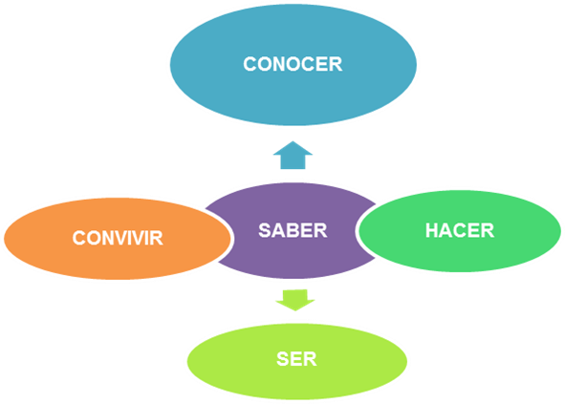
Gráfico No 5. MODELO PEDAGÓGICO DE FUNDACIÓN DE COSMETOLOGÍA Y ESTÉTICA INTEGRAL - FCECAI

FUNDAMENTO PEDAGÓGICO.

La educación debe transmitir, masiva y eficazmente, un volumen cada vez mayor de conocimientos teóricos y técnicos evolutivos adaptados a la civilización cognitiva, porque son las bases de las competencias del futuro.
Es general el reconocimiento de que cuatro pilares sostienen a la educación durante toda una vida:
Aprender a conocer, aprender a hacer, aprender a vivir juntos y aprender a ser, pilares que no pueden ser ignorados por la educación técnica y de formación para el trabajo.
La FUNDACIÓN DE COSMETOLOGÍA Y ESTÉTICA INTEGRAL - FCECAI consciente de esta necesidad fundamenta su quehacer pedagógico en los cuatro pilares de la educación así:
APRENDER A CONOCER:
Este tipo de aprendizaje tiende al dominio de los instrumentos mismos del saber, puede considerarse un medio y como finalidad humana; consiste que cada persona aprenda a comprender el mundo que le rodea, para vivir con dignidad, desarrollarse como profesional y relacionarse con los demás, aprender a conocerse implica aprender ejercitando la memoria, la atención y el pensamiento, Para esto se aplicaran al interior de los procesos de aprendizaje actividades y diversas estrategias que permitan el desarrollo de estas competencias.
APRENDER A HACER:
Este se encuentra dirigido principalmente a la formación profesional, en nuestro sistema de formación a la noción de calificación a la competencia.
Un pequeño empeño personal del trabajador, considerado como agente de cambio, resulta claro que ciertas cualidades muy subjetivas, innatas o adquiridas se combinan con los conocimientos teóricos y prácticos.
APRENDER A VIVIR EN COMUNIDAD:
Este aprendizaje constituye una de las principales bases de la educación contemporánea, a través de trabajos mancomunadamente como la realización en proyectos motivadores que apunten hacia objetivos comunes y que le permitan al joven desarrollar competencias para vivir en comunidad aceptando las diferencias y punto de vista diferente de otras personas.
APRENDER A SER:
Se refiere al desarrollo global de cada persona a través de aprender a desarrollar cuerpo y mente, inteligencia, sensibilidad, sentido estético, responsabilidad individual, espiritualidad, logro de un pensamiento autónomo y crítico, capacidad para elaborar juicios propios, para tomar decisiones autónomas frente a la vida, frente a estos requisitos se pretende el desarrollo del ser en el aprendizaje de cada una de las actividades propias del área a formar, es decir se motiva a realizar dichas actividades con responsabilidad, compromiso, pensamiento crítico y demás actitudes y valores necesarios e importantes en el ejercicio de su oficio o profesión.
La Institución Educativa en relación con la interacción Estudiantes – Estudiantes y tutores- Estudiantes, que es vital para progresar, formar aptitudes, actitudes y logros mediados por el conocimiento; La familia, qué es la encargada de dar las bases que permiten al ser humano, en este caso al profesional, desenvolverse en la sociedad.
La familia, junto a la institución educativa, entrega los valores, el apoyo y el cariño básico para que la persona desarrolle la esfera afectiva y emocional en el ser y el convivir; es decir, todo lo que involucra la formación personal, el deseo de superación y el gusto por la adquisición continua de conocimiento.
Es por esto que en la FUNDACIÓN DE COSMETOLOGÍA Y ESTÉTICA INTEGRAL - FCECAI, el estudio está lejos de ser asumido como un ejercicio de la memoria, efímero y/o como justificación de una nota para ganar una asignatura.
El estudio está enfocado para asumirlo como un alimento para el alcanzar el conocimiento que perdurará toda la vida, convirtiéndonos en competentes para un mundo global que aumenta en competitividad, de manera vertiginosa, al ritmo de los cambios que se producen en la sociedad.
Decreto 1050 de 2021 en su ARTÍCULO 2.2.6.9.3.2. de los PRINCIPIOS DEL SUBSISTEMA DE FORMACIÓN PARA EL TRABAJO SFT. La FUNDACIÓN DE COSMETOLOGÍA Y ESTÉTICA INTEGRAL - FCECAI protege, venera e incorpora a nuestro PEI para prestar nuestro servicio a la comunidad para e incorporar al sector productivo una mano de obra calificada.
El Subsistema de Formación para el Trabajo - SFT debe orientarse bajo los siguientes principios:
- ARTICULACIÓN: El Subsistema de Formación para el Trabajo - SFT integra los diferentes tipos de instituciones que ofertan sus programas, y se articula con los niveles del Marco Nacional de Cualificaciones - MNC, bajo los lineamientos del Sistema Nacional de Cualificaciones.

- FORMACIÓN A LO LARGO DE LA VIDA: Las personas aprenden a través de toda su vida, acumulando experiencia, saberes y conocimientos. La Formación para el Trabajo les reconoce esos aprendizajes formales e informales para su inserción o reinserción laboral y promueve el aprendizaje autónomo y el regreso de todos al sistema educativo y formativo, tantas veces como se requiera.

- FLEXIBILIDAD: Disposición y capacidad para adaptar la oferta a las necesidades y características cambiantes del contexto social y productivo.

- INCLUSIÓN: Facilita a las personas el acceso a los programas del Subsistema la Formación para el Trabajo, independientemente de su nivel socioeconómico, condición, procedencia y género; así mismo, promueve la cobertura regional para propiciar la permanencia de los egresados del Subsistema de Formación para el Trabajo - SFT en las regiones, con el fin de acentuar la modernización empresarial y la competitividad regional.

- INTEGRALIDAD: La Formación para el trabajo forma a las personas en conocimientos, destrezas y actitudes, de acuerdo con la matriz de descriptores del Marco Nacional de Cualificaciones. Se concibe como un equilibrio entre procesos innovadores y sus diferentes niveles, desarrollo social; comprende el obrar tecnológico en armonía con el entendimiento de la realidad social y económica, política, cultural, artística y ambiental.

CONFORMACIÓN DE LA ESTRUCTURA MODULAR

Para la elaboración de los módulos de aprendizaje se utiliza como referentes a los Elementos de la Unidad de Competencia tomada como base de análisis.
El proceso requiere de un estudio analítico seguido de una actividad de síntesis. Con base en el resultado de este proceso se determina si un elemento de competencia constituye, por sí mismo, un módulo de aprendizaje o, si por el contrario debe unirse con otro (s) para conformar un módulo.
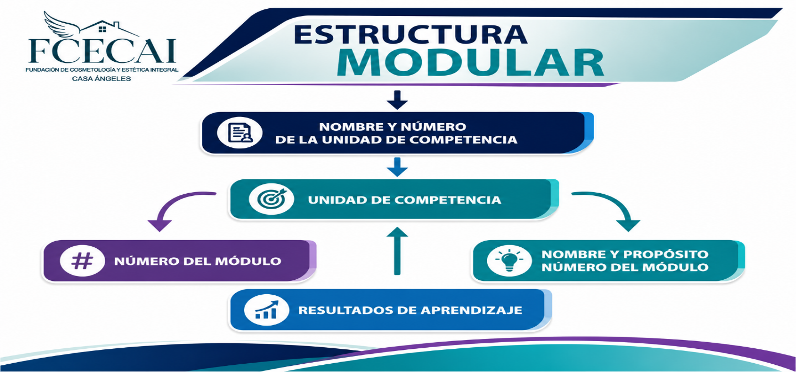
Gráfico No 6. Estructura Modular.

COMPONENTE MODELO PEDAGÓGICO DE LA FUNDACIÓN DE COSMETOLOGÍA Y ESTÉTICA INTEGRAL - FCECAI

Nuestro modelo pedagógico se define por los siguientes enfoques.

El modelo pedagógico establece los lineamientos sobre cuya base se reglamenta y normatiza el proceso educativo, definiendo sus propósitos y objetivos: qué se debería enseñar, el nivel de generalización, jerarquización, continuidad y secuencia de los contenidos; a quiénes, con qué procedimientos, a qué horas, bajo qué reglamentos; para moldear ciertas cualidades y virtudes en los estudiantes.
El modelo pedagógico fundamenta una particular relación entre el docente, el saber y los estudiantes. Así mismo, delimita la función de los recursos didácticos a emplear.
El docente que participa de los programas de educación virtual de la FUNDACIÓN DE COSMETOLOGÍA Y ESTÉTICA INTEGRAL - FCECAI, posee un perfil acorde con la filosofía y exigencias de la metodología, posee una sólida formación académica y evidencia una adecuada experiencia profesional. En cuanto al estudiante, se espera que éste desarrolle las habilidades necesarias para fortalecer su proceso de aprendizaje autónomo, a lo largo de su formación académica.

En lo relacionado con el saber, y de acuerdo con el modelo curricular de la FUNDACIÓN DE COSMETOLOGÍA Y ESTÉTICA INTEGRAL - FCECAI, se privilegia la integración temática en las diferentes unidades de estudio, haciendo claridad respecto a que éstas no se constituyen en asignaturas sino en bloques temáticos que recogen una carga de trabajo académico equiparable a tres o cuatro asignaturas, según cada caso.

En cuanto al proceso enseñanza - aprendizaje, es esencial la tesis constructivista que subyace al concepto de aprendizaje, según la cual el estudiante no puede comprender únicamente a partir de un análisis externo y objetivo de lo que se aprende, sino que es necesario tener en cuenta las interpretaciones subjetivas que el mismo construye. El estudiante, en últimas, es el responsable del aprendizaje porque es él quien le da sentido y significado a los contenidos que se le proponen en la enseñanza. En la metodología virtual una de las estrategias fundamentales es el aprendizaje autónomo.

Cuando la enseñanza va más allá de la simple transmisión, la actitud del docente se transforma de acuerdo con las necesidades que van apareciendo; el proceso se centra más en el aprendizaje que en la enseñanza, aquí, la explicación se vuelve discusión o consenso; los talleres y tareas se vuelven reflexión; la evaluación se convierte en mirada totalizadora y autorreguladora de sentido. De esta manera, el aprendizaje se orienta hacia un “saber hacer” reconstructor y constructor de sentido que posibilita la formación del pensamiento y de la conciencia social.

Con la definición del modelo pedagógico se diseña la estrategia pedagógica, es decir, el procedimiento, los pasos o caminos que permiten organizar los elementos del modelo pedagógico de forma tal que se logren los propósitos formativos del mismo. Para ello se han considerado dos elementos básicos: el método y el diseño didáctico.
El método tiene que ver con la relación que se establece y el papel que se asigna a cada uno de los actores y elementos que intervienen en el proceso educativo: el docente, el estudiante y el saber, que en el caso de la educación virtual se refleja en la forma como se objetiva, no sólo el saber, sino las distintas relaciones, en diferentes medios de comunicación.

El diseño didáctico tiene que ver con la preparación de una serie de actividades, recorridos y ayudas (oportunas y pertinentes) orientadas a favorecer o facilitar el aprendizaje por parte de los estudiantes.
Como parte de la metodología, se ha definido el tipo de relación que se debe dar entre el docente, el saber y los estudiantes, para ello se han incorporado al modelo:

- Ambientes de aprendizaje virtual, que median la relación entre el docente, el saber, el estudiante y el entorno.
- Estrategias para la interacción con los contenidos.
- Estrategias para la dinamización del aprendizaje. Se estimula el aprendizaje individual, el trabajo colaborativo y la interacción con el docente mediante tutorías sincrónicas y asincrónicas.
- Interacción a través del aula virtual y de diversas herramientas tecnológicas que están al servicio de estudiantes y docentes.

En síntesis, la FUNDACIÓN DE COSMETOLOGÍA Y ESTÉTICA INTEGRAL - FCECAI maneja un modelo pedagógico propio que caracteriza todas las acciones que se derivan de él y privilegia el aprendizaje autónomo, mediante el desarrollo de didácticas que se evidencian a partir de diversas estrategias de aprendizaje. También utiliza un plan de medios para cada unidad de estudios, con el cual se responde a la pregunta ¿Cómo facilitar el proceso de aprendizaje de los estudiantes?; se utilizan entonces: medios convencionales como las guías de aprendizaje, así como diversos materiales didácticos como los textos digitalizados o en formato escrito, los vídeos, los audios, software educativo, diversidad de objetos de aprendizaje. Asimismo, se trabaja con una plataforma tecnológica que aloja las aulas virtuales, las herramientas para las tutorías sincrónicas y asincrónicas, así como diversos sistemas de comunicación y herramientas tecnológicas que permiten un fácil acceso a los diferentes servicios de la universidad, sin importar el lugar del mundo en que se encuentre el estudiante.

MATRÍCULA TOTAL PROYECTADA FUNDACIÓN DE COSMETOLOGÍA Y ESTÉTICA INTEGRAL - FCECAI

PRIMER SEMESTRE

Para estimar la matrícula total de la AGENCIA DE FORMACION TECNICA – AGENFORTEC - ZOMAC - S.A.S. del primer semestre, se utiliza el siguiente modelo.

Cada uno de estos elementos de la ecuación se estima en forma independiente.
Estimación de la matrícula de inicio ()

Para la estimación de alumnos de inicio se utiliza la siguiente fórmula:

M inicio = Vacantes. (% Cobertura Estimada)

Donde “Vacantes” corresponde a las vacantes de inicio que se indican en la resolución de vacantes de inicio de la VRA para el semestre proyectado. El “% de cobertura estimada” se establece dependiendo de las siguientes situaciones:

Cuando se mantienen vacantes de inicio con respecto al año anterior, se considera la Cuando se mantienen vacantes de inicio con respecto al año anterior, se considera la cobertura de inicio obtenida el año anterior.

En el caso que exista una disminución en las vacantes de inicio con respecto al año anterior, se deben considerar dos situaciones:

Si existe una disminución de las vacantes de inicio por debajo de la matrícula del año anterior, la cobertura será de un 100%.

En el caso que exista una disminución de vacantes de inicio, pero de igual manera estas vacantes estén por sobre la matrícula obtenida el año anterior, se considera la matrícula del año anterior. Cuando existe un aumento en las vacantes de inicio, se considera que la matrícula será como mínimo la misma del año anterior, pero para calcular la cobertura real de inicio se realiza una proyección de llenado de las vacantes aumentadas a partir del comportamiento semanal de llenado del programa durante el año anterior. Esto permite dar más capacidad de llenado a carreras que durante el año anterior completaron sus vacantes rápidamente y viceversa.

En el caso de programas nuevos en una sede, se estima una cobertura promedio de la sede por jornada, mediante el método de suavizamiento exponencial y utilizando datos de cobertura histórica de la sede.

ESTIMACIÓN DE LA MATRÍCULA DE CONTINUIDAD )

La estimación de la matrícula de continuidad se realiza mediante la siguiente fórmula, siempre considerando nivel de programa (Sede/ Carrera/ Jornada/ Modalidad).

Dónde:

: Matrícula de continuidad proyectada para el primer semestre.
: Matrícula total semestre anterior al proyectado.
: Tasa de deserción sede estimada para el semestre anterior al proyectado.
(): Corresponde a alumnos matriculados el semestre anterior al proyectado, que no se matricularan el semestre siguiente por encontrarse en un estado de egreso o por egresar.
- : Suspensiones estimadas para el período proyectado.

- : Corresponde a alumnos que el semestre anterior al proyectado se encontraban matriculados como tipo de alumnos “Continuidad”, y que el semestre siguiente se encontrarán como “Alumnos de inicio” o “Admisión especial”. Estos alumnos como ya suman en la matrícula de inicio o especial, deben ser descontados de la continuidad.

- : Reintegros estimados para el período proyectado, corresponden a alumnos que por algún motivo el semestre anterior al proyectado no se encontraba matriculados, pero volverán a su plan de estudios durante el primer semestre.

TASA DE DESERCIÓN ()

Esta proyección se realiza utilizando un criterio de suavizamiento exponencial, considerando datos históricos de la tasa de deserción semestral sede de continuidad durante los semestres pares. Hay situaciones particulares que necesitan tratamiento independiente. Entre estos casos, se encuentran las carreras de sedes nuevas, carreras nuevas y traslados de carreras o escuelas a otras sedes. En estos casos, al no tener datos históricos, se considera la estimación de deserción promedio de la sede en la jornada correspondiente.

ALUMNOS EGRESADOS ()

Partiendo con los alumnos matriculados durante el segundo semestre del año anterior al proyectado como universo, para realizar la estimación de cuántos alumnos no se matricularán el semestre proyectado por encontrarse en situación de egreso o por egresar, se utiliza un modelo de proyección de egreso mediante el avance curricular de los alumnos de la AGENCIA DE FORMACION TECNICA – AGENFORTEC - ZOMAC -S.A.S. El modelo de avance curricular asume que el alumno aprobará todas las asignaturas inscritas o pendientes durante el semestre anterior al proyectado, las cuales sumadas a su aprobación histórica de asignaturas permitiría considerarlo dentro de un posible egreso. Los alumnos efectivamente matriculados durante el semestre anterior al proyectado, que cumplan con alguna de las siguientes condiciones serán definidos como alumnos egresados o por egresar:

- El curso de “Portafolio de Título” o “Internado” inscrito o aprobado.

- Práctica Profesional inscrita o aprobada.

- Registren solamente 1 asignatura no inscrita o aprobada con respecto al total de asignaturas del programa en que se encuentra matriculado

SUSPENSIÓN ()

Para hacer una estimación de cuántos alumnos suspenderán sus estudios para el primer semestre proyectado, se aplica un criterio de suavizamiento exponencial a la serie correspondiente a datos históricos de semestres impares.

CAMBIOS DE TIPO ALUMNO ()

Para hacer una estimación de cuántos alumnos de continuidad cambiaran sus estados de tipo de alumno “continuidad” a “inicio” o “especial”, se aplica un criterio de suavizamiento exponencial a la serie correspondiente a datos históricos de semestres impares.

REINTEGROS ()

Para hacer una estimación de cuántos alumnos se reincorporarán a sus planes de estudios el primer semestre, se aplica un criterio de suavizamiento exponencial a la serie correspondiente a datos históricos de semestres impares.

ESTIMACIÓN DE LA MATRÍCULA DE ADMISIÓN ESPECIAL ()

La estimación de la matrícula de admisión especial, se realiza en forma independiente para semestres pares e impares. En este caso se realizó aplicando un criterio de suavizamiento exponencial a la serie correspondiente a datos históricos de semestres impares.

Como la matrícula de admisión especial no sigue un comportamiento histórico estable, se convierte en la variable más difícil de estimar. A partir de lo anterior, para complementar esta proyección se solicita a las sedes la información correspondiente a articulaciones y salidas intermedias que ellas estiman alcanzar durante el primer semestre.

MATRÍCULA TOTAL PROYECTADA DE LA FUNDACIÓN DE COSMETOLOGÍA Y ESTÉTICA INTEGRAL - FCECAI

SEGUNDO SEMESTRE

Para estimar la matrícula total DE LA FUNDACIÓN DE COSMETOLOGÍA Y ESTÉTICA INTEGRAL - FCECAI del segundo semestre, se utiliza el siguiente modelo.

Cada uno de estos elementos de la ecuación se estima en forma independiente.

ESTIMACIÓN DE LA MATRÍCULA DE CONTINUIDAD )
La estimación de la matrícula de continuidad se realiza mediante la siguiente fórmula:

Dónde:

- : Matrícula de continuidad proyectada para el segundo semestre.

- : Matrícula total proyectada para el primer semestre.

- : Tasa de deserción sede estimada para el primer semestre.

- : Corresponde a alumnos matriculados el segundo semestre del año anterior al proyectado, que por su estado de avance curricular no se matricularan el semestre proyectado por encontrarse en situación de egreso o por egresar.

- : Suspensiones estimadas para el período proyectado.

 : Corresponde a alumnos que el semestre anterior al proyectado se encontraba matriculados en un plan, pero que el segundo semestre se encontrará como alumnos de “Admisión especial”.

- : Reintegros estimados para el período proyectado, corresponden a alumnos que por algún motivo el semestre anterior al proyectado no se encontraba matriculados, pero volverán a su plan de estudios durante el segundo semestre.

TASA DE DESERCIÓN ()
Esta proyección se realiza utilizando un criterio de suavizamiento exponencial, considerando datos históricos de la deserción de alumnos de continuidad y de inicio de semestres impares, esta proyección se realiza de manera independiente para cada tipo de matrícula. Hay situaciones particulares que necesitaron tratamiento independiente, entre estos casos se encuentran las carreras de sedes nuevas, carreras nuevas y traslados de carreras o escuelas a otras sedes. En estos casos, al no tener datos históricos, se considera la estimación de deserción promedio de la sede en la jornada correspondiente.

ALUMNOS EGRESADOS ()
Partiendo con los alumnos matriculados durante el segundo semestre del año anterior al proyectado como universo, para realizar la estimación de cuántos alumnos no se matricularán el semestre proyectado por encontrarse en situación de egreso o por egresar, se utiliza un modelo de proyección de egreso mediante el avance curricular de los alumnos de la FUNDACIÓN DE COSMETOLOGÍA Y ESTÉTICA INTEGRAL - FCECAI El modelo de avance curricular asume que el alumno aprobará todas las asignaturas inscritas o pendientes durante el segundo semestre del año anterior al proyectado y todas las asignaturas que debería inscribir durante el primer semestre, las cuales sumadas a su aprobación histórica de asignaturas permitiría considerarlo dentro de un posible egreso si cumple con el 100% de asignaturas del plan.

SUSPENSIÓN ()
Para realizar una estimación de cuántos alumnos suspenderán el segundo semestre, se aplica un criterio de suavizamiento exponencial a la serie correspondiente a datos históricos de semestres pares.

CAMBIOS DE TIPO ALUMNO ()
Para hacer una estimación de cuántos alumnos matriculados el primer semestre, que durante el segundo semestre cambian su estado de tipo de alumno a “Especial”, se aplica un criterio de suavizamiento exponencial a la serie correspondiente a datos históricos de semestres pares.

REINTEGROS ()
Para hacer una estimación de cuántos alumnos se reincorporarán a sus planes de estudios el segundo semestre, se aplica un criterio de suavizamiento exponencial a la serie correspondiente a datos históricos de semestres pares.

ESTIMACIÓN DE LA MATRÍCULA DE ADMISIÓN ESPECIAL ()
La estimación de la matrícula de admisión especial, se realiza en forma independiente para semestres pares. En este caso se realizó aplicando un criterio de suavizamiento exponencial a la serie correspondiente a datos históricos de semestres pares.

PROYECCIÓN DE ESTUDIANTES DURANTE LA VIGENCIA DE REGISTRO DE PROGRAMAS

La FUNDACIÓN DE COSMETOLOGÍA Y ESTÉTICA INTEGRAL – FCECAI, en los programas que ofrecemos se dictan clases en las jornadas: Mañana, Tarde y Noche y Fines de Semana teniendo capacidad nuestras aulas de recibir 25 a una máxima de 30 estudiantes por grupo. Nuestros estudiantes son jóvenes y adultos de ambos sexos, estudiantes con un mínimo de noveno grado, empleados o desempleados, la gran mayoría proveniente de la clase media baja y con grandes deseos de superación.

Tabla No. 2: PROYECCIÓN DE ESTUDIANTES DE PROGRAMAS APROVADOS
ITEM | Nombre del programa técnicos laborales por competencias en | AÑO 1 |  | AÑO 2 |  | AÑO 3 |  | AÑO 4 |  | AÑO 5
ITEM | Nombre del programa técnicos laborales por competencias en | Semestre | Semestre | Semestre | Semestre | Semestre | Semestre | Semestre | Semestre | Semestre | Semestre
ITEM | Nombre del programa técnicos laborales por competencias en | I | II | I | II | I | II | I | II | I | II
1 | Técnico Laboral en Manicure y Pedicure (Uñas) | 25 | 25 | 30 | 30 | 35 | 35 | 40 | 40 | 45 | 45
2 | Técnico Laboral en Peluquería y Estilismo Capilar | 25 | 25 | 30 | 30 | 35 | 35 | 40 | 40 | 45 | 45
3 | Técnico Laboral en Barbería | 20 | 20 | 25 | 25 | 30 | 30 | 35 | 35 | 40 | 40
4 | Técnico Laboral en Cosmetología y Estética Integral | 25 | 25 | 30 | 30 | 35 | 35 | 40 | 40 | 45 | 45
5 | Técnico Laboral en Estética y Belleza Capilar | 25 | 25 | 30 | 30 | 35 | 35 | 40 | 40 | 45 | 45
6 | Técnico Laboral en Cosmetología Facial | 20 | 20 | 25 | 25 | 30 | 30 | 35 | 35 | 40 | 40
7 | Técnico Laboral en Depilación y Estética Corporal | 20 | 20 | 25 | 25 | 30 | 30 | 35 | 35 | 40 | 40
8 | Técnico Laboral en Masaje Estético y Bienestar Corporal | 20 | 20 | 25 | 25 | 30 | 30 | 35 | 35 | 40 | 40
TOTAL, NÚMERO DE ESTUDIANTES POR NIVELES
PROYECCION ATENDER A CINCO AÑOS 2.380 ESTUDIANTES CAPACITADOS

En nuestra proyección es a cinco años como lo expresa el Decreto 4904 del 2009 y la Circular Normativa 000316 de 2012 nuestra institución plantea un total de DOS COHORTE, de 7 Programas inicial mente con un total de 20 estudiantes matriculados por programas en el primer periodo y la cual se incrementara a dos y tres grupos de acuerdo a nuestra proyección de estudiantes que ingresan por semestre, esto nos permitiría continuar con el mismo total 175 – 515 estudiantes por semestre; que es igual a 4520 de todos nuestros programas a cinco años.
Nuestros estudiantes son jóvenes y adultos de ambos sexos, estudiantes con un mínimo de noveno grado, madres cabeza de hogar, empleados o desempleados, la gran mayoría proveniente de la clase media, baja y con grandes deseos de superación.
Como complemento al proceso de formación deben realizar 3 seminarios, los cuales se desarrollan a lo largo de cada programa de formación. El orden en que se desarrollan los módulos de formación se hará según lo establecido desde el área académica, sin que esto afecte la prestación del servicio y teniendo en cuenta los módulos que son prerrequisitos de otros
Ver grafica página siguiente

Grafica Nr. 2

Tabla No. 4: CUADRO DE DISTRIBUCIÓN DE GRUPO Y JORNADA

CUADRO DE DISTRIBUCIÓN DE GRUPO POR JORNADA DE PROGRAMAS APROBADOS
JORNADA ORDINARIA -DIURNA |  |  |  |  |  |  | JORNADA  NOCTURNA | FIN  DE SEMANA
Nº | NOMBRE DEL PROGRAMA TÉCNICO LABORAL POR COMPETENCIA EN: | Horario de entrada y salida diurna |  |  |  |  | Horario de entrada y salida nocturna | Horario de entrada y salida fin de semana
Nº | NOMBRE DEL PROGRAMA TÉCNICO LABORAL POR COMPETENCIA EN: | (7:00 a.m. a 12:30 m.) |  |  |  |  | (7:00 p.m. a 9:15 p.m.). | (7:00 a.m. a 1:30 p.m)
Nº | NOMBRE DEL PROGRAMA TÉCNICO LABORAL POR COMPETENCIA EN: | LUN | MART | MIER | JUEV | VIER | LUNES A VIERNES | Sábado | Domingo
1 | Técnico Laboral en Manicure y Pedicure (Uñas)
2 | Técnico Laboral en Peluquería y Estilismo Capilar
3 | Técnico Laboral en Barbería
4 | Técnico Laboral en Cosmetología y Estética Integral
5 | Técnico Laboral en Estética y Belleza Capilar
6 | Técnico Laboral en Cosmetología Facial
7 | Técnico Laboral en Depilación y Estética Corporal
8 | Técnico Laboral en Masaje Estético y Bienestar Corporal

Nota: El presente cuadro es ejecutable desacuerdo a la demanda que permite la distribución de grupo y jornada

MODALIDAD

La FUNDACIÓN DE COSMETOLOGÍA Y ESTÉTICA INTEGRAL - FCECAI ofrece programas de formación, capacitación, complementación y/o actualización en los campos laborales y académicos, definidos en el Decreto 4904 del 16 de diciembre de 2009, Los cuales se cursan en forma presencial.
Así mismo la institución ofrece diplomados y cursos cortos que tienen como objetivo ofrecer oportunidades para adquirir, perfeccionar, renovar conocimientos, habilidades, técnicas y prácticas, según necesidades específicas. Estos programas para su ejecución y desarrollo por tener una duración inferior a ciento sesenta (160) horas no requieren de autorización previa por parte de las secretarias de educación o algún ente legal.

ORGANIZACIÓN CURRICULAR

La FUNDACIÓN DE COSMETOLOGÍA Y ESTÉTICA INTEGRAL - FCECAI ha organizado sus estructuras curriculares basándose en normas de competencia laboral de acuerdo con el perfil de egreso de cada programa, la clasificación nacional de ocupaciones, así como los demás requerimientos establecidos en el decreto 4904 de diciembre del 2009 y la Ley 30 de diciembre 28 de 1992 por el cual se organiza el servicio público de la Educación Superior.
La estructura curricular está organizada por módulos de formación acordes con las normas de competencia laboral, así mismo, para cada módulo se ha organizado una planeación en la que se definen: horas, resultados de aprendizaje que se esperan obtener al finalizar el módulo, saberes o temas a desarrollar, estrategias metodológicas y de evaluación, de la misma manera los recursos y ambientes de aprendizaje donde se llevará a cabo el proceso de formación.
Teniendo en cuenta nuestro fundamento pedagógico y la importancia de formar no solo personas excelentes en el desempeño de su oficio sino también seres integrales, capaces de interactuar en mundo laboral cada vez más competitivo y en el que se hace necesario el manejo de actitudes y valores. Es por esto que se ha incluido dentro de la estructura curricular de cada programa la formación del ser que debe desarrollarse en cada módulo de formación, así como áreas de formación integral que son transversales a todos los programas que ofrece la institución.
Plan de estudio: es un resumen de la estructura curricular, este formato se organiza para dar respuesta a una necesidad de la comunidad educativa ya que es la ruta a seguir durante el proceso de formación. El plan de estudios operacional está estructurado por semestres y está conformado por:
Norma de Competencia Laboral: Aquí se registra el número y nombre de la norma de competencia laboral a que hace referencia el módulo de formación.
Módulos de Formación: Se denomina así a las actividades y temas a desarrollar por cada norma de competencia. Existen dos clases de módulos:
Módulos Específicos Del Área: Se generan de acuerdo a las normas de competencia laboral y el perfil ocupacional, son propios y específicos para cada programa de formación.
Módulos de Formación transversal: Estos módulos de formación se desarrollan en todos los programas de formación y apuntan al desarrollo de capacidades para desenvolverse en el mundo laboral actual y la sociedad en general, como una persona proactiva, emprendedora con un alto sentido de pertenencia y lealtad.
Horas Módulo: Se refiere a las horas Teórico-Prácticas requeridas para desarrollar cada módulo de formación.
Créditos: Corresponde al número de créditos por cada módulo de formación
Práctica Empresarial: La FUNDACIÓN DE COSMETOLOGÍA Y ESTÉTICA INTEGRAL - FCECAI ha establecido que el estudiante debe realizar como mínimo 420 horas de prácticas externas para los programas técnicos laborales. Y las horas de práctica de los programas corresponden al 40% del total de horas de cada módulo de formación. El proceso de remisión de prácticas se rige por lo establecido en el reglamento prácticas. Como complemento al proceso de formación. Los estudiantes de cada programa deben realizar 3 seminarios de actualización, los cuales se desarrollan a lo largo de cada programa de formación.

ASPECTOS ACADÉMICOS Y DENOMINACIÓN DEL PROGRAMA.

FORMACIÓN LABORAL:

Los Programas nuevos que se proyectan a ofrecer: La FUNDACIÓN DE COSMETOLOGÍA Y ESTÉTICA INTEGRAL - FCECAI institución de EDUCACIÓN PARA EL TRABAJO Y DESARROLLO HUMANO, institución educativa privada de modalidad presencial, registrará los siguientes programas.
Tabla No 6: PROGRAMAS EDUCATIVOS NUEVOS
ITEM | NOMBRE DEL PROGRAMA | DURACIÓN |  | TÍTULO A OTORGAR
ITEM | NOMBRE DEL PROGRAMA | TIEMPO EN MESES | (HORAS) | TÍTULO A OTORGAR
1 | Técnico Laboral en Manicure y Pedicure (Uñas) | 16 | 1.200 | Conocimientos Académicos
2 | Técnico Laboral en Peluquería y Estilismo Capilar
3 | Técnico Laboral en Barbería
4 | Técnico Laboral en Cosmetología y Estética Integral
5 | Técnico Laboral en Estética y Belleza Capilar
6 | Técnico Laboral en Cosmetología Facial
7 | Técnico Laboral en Depilación y Estética Corporal
8 | Técnico Laboral en Masaje Estético y Bienestar Corporal

ESTRATEGIAS METODOLÓGICAS

El desarrollo de los programas es teórico práctico, basándose en la aplicación de diversas estrategias metodológicas apoyados en el modelo pedagógico de la institución -cognitivo social, para lo cual el docente deja de ser el ente pasivo, que solo se dedica a dar las clases magistrales sino que se convierte en un líder que incentiva al estudiante al trabajo en grupo el cual estimula la crítica mutua, ayuda a los estudiantes a refinar su trabajo y apoyo mutuo para comprometerse en la solución de los problemas comunitarios en escenarios que puedan propiciar oportunidades para que los estudiantes trabajen en forma cooperativa y solucionen problemas que no podrían resolver solos.
El docente de la FUNDACIÓN DE COSMETOLOGÍA Y ESTÉTICA INTEGRAL - FCECAI está apto para la aplicación de diversas estrategias que le permitan al estudiante alcanzar una serie de habilidades y destrezas propias de su práctica ocupacional, así como aquellas que lo lleven a formarse como un ser integral, capaz de desempeñarse eficientemente no solo en su oficio especifico sino también capaz de relacionarse e interactuar como un ser social, que acepta y tolera las diferencias de los de su entorno.
El planteamiento de situaciones problemas es tomado de la realidad, buscando la motivación de los estudiantes, para lo cual se trabaja de manera integral, con la comunidad involucrada, en su contexto natural, mediante una práctica contextualizada.
Esto permite el aprovechamiento de la oportunidad de observar a los compañeros en acción, no para imitarlos ni criticarlos sino para evaluar los procesos ideológicos implícitos, sus presupuestos, concepciones y marcos de referencia, generalmente ocultos, pero que les permiten pensar de determinada manera. El profesor y los participantes, están invitados y comprometidos a explicar sus opiniones, acuerdos y desacuerdos sobre el tema de la situación estudiada.
La realización de proyectos le permite al estudiante interactuar en situaciones concretas y significativas y estimula el “saber”, el “saber hacer” y el “saber ser”, es decir, lo conceptual, lo procedimental y lo actitudinal. Por lo tanto, el rol del docente cambia, se convierte en un moderador, coordinador, facilitador, mediador y también un participante más del proceso de formación.

EVALUACIÓN Y PROMOCIÓN.

De conformidad con el currículo y en coherencia con el modelo social cognitivo que direcciona pedagógicamente los procesos de formación del programa, se asume la evaluación formativa, como un sistema adoptado para evaluar las distintas actividades académicas en las cuales se esperen que el estudiante desarrolle competencias relacionadas con habilidades y destrezas y la participación en los problemas reales, de esta manera el resultado de la misma contempla además de la apropiación de los saberes, los procedimientos y el cumplimiento de los objetivos de formación y las competencias alcanzadas.
Teniendo en cuenta que el programa está diseñado bajo las normas de competencia laboral, el proceso de evaluación se realiza mediante la aplicación de técnicas e instrumentos de evaluación, en este sentido el proceso de evaluación pasa de ser subjetivo a convertirse en objetivo, debido a que el docente no puede lanzar juicios a priori acerca del desempeño académico de un estudiante, sino que debe fundamentarse en un instrumento de evaluación que le permita establecer con exactitud las deficiencias y logros alcanzados por el estudiante. Se cambiará el sistema de calificar solamente contenidos y compromisos, para evaluar también todos los aspectos que inciden en la formación del estudiante como creatividad, sociabilidad, raciocinio, lógica, comprensión, desarrollo psíquico y afectivo etc.
La evaluación se realiza con la recolección de evidencias de tres tipos:
- Evidencias de Conocimiento: Son respuestas a preguntas relacionadas con el saber necesario para el desempeño de una práctica específica.

- Evidencias de Desempeño: Evidencias del saber hacer, relativas al cómo realiza el estudiante una actividad, en donde aplica todos sus conocimientos, habilidades y actitudes.

- Evidencias de Producto: El producto puede ser un artículo u objeto material, un documento o un servicio, el cual refleja el aprendizaje alcanzado y permite hacer inferencias sobre el proceso o método utilizado el conjunto de juicios sobre los avances en la adquisición, construcción y generación de conocimientos en el contexto teórico y práctico se expresará en los siguientes términos:

- La escala de calificaciones va del uno (1) al cinco (5)

- Los estudiantes de los programas, aprobaran el módulo cuando el promedio de su calificación final sea mayor o igual a 3.3; teniendo en cuenta, que la definitiva está compuesta por un 30% equivalente a la evaluación de producto, 30% a la evaluación de conocimiento y el 40% restante a la evaluación de desempeño.

- Cuando un estudiante no logra la nota mínima definitiva para aprobar el módulo, y cuando esta nota definitiva es superior 2.8 deberá realizar una Habilitación, para lo cual se aplicará lo descrito en el procedimiento para realizar otras actividades de evaluación a estudiantes. Si la nota definitiva es inferior 2.8, se deberá repetir el módulo.

- Un estudiante reprueba un módulo cuando no cumple con el promedio requerido o cuando la suma de sus inasistencias equivale al 25% de asistencias del módulo.
Cuando al aplicar las evaluaciones a los estudiantes y se observan desviaciones en las metas con resultados desfavorables, el docente levantará los planes de mejoramiento a que haya lugar dejándolo registrado en el formato diseñado para tal fin.
Nota. Un estudiante que pierde un módulo de formación puede continuar con otro módulo siempre y cuando el que perdió no sea prerrequisito del que pretende adelantar.
EXAMEN RECONOCIMIENTO:
El interesado en realizar un examen de reconocimiento debe ser aplicado por el docente y el coordinador del área con el certificado de notas de la institución donde provenga para cruzar la información con el plan de estudio y determinar en qué nivel de formación se encuentra.
La coordinación académica realizará la asignación del docente que aplicará dicha evaluación y establecerá los acuerdos para determinar el día en que será practicada. Posteriormente, el interesado debe solicitar en Coordinador Académico la autorización de pago y dirigirse a la dirección Administrativa Para que cancele el valor del examen.
El coordinador de área una vez culminado este proceso, organiza un paquete con todas las evidencias, el cual es enviado a Coordinador Académico para su revisión e ingreso de notas en el software para el caso de estudiantes y para personas externas se generará la matrícula según el nivel de formación determinado. Un examen de reconocimientos se considera aprobado mínimo con una nota de 3.5.

PERFIL DEL EGRESADO DE LA FUNDACIÓN DE COSMETOLOGÍA Y ESTÉTICA INTEGRAL - FCECAI:

El egresado de la FUNDACIÓN DE COSMETOLOGÍA Y ESTÉTICA INTEGRAL - FCECAI se caracteriza por cumplir con su rol de una manera integral donde no solamente tiene un buen desempeño en su saber específico, sino que también tiene un alto sentido de los valores y actitudes que le permiten interactuar y establecer relaciones armónicamente con su entorno.
Para ello la institución refuerza las siguientes competencias para su desarrollo integral:
COMPETENCIAS CIUDADANAS Y AMBIENTALES: Se refiere a la capacidad de actuar de manera constructiva en una sociedad democrática y se desarrollan de manera transversal a todos los programas a través de algunos módulos de formación, charlas y actividades direccionadas por el departamento de COORDINACIÓN DE TALENTO HUMANO.
COMPETENCIAS LABORALES GENERALES: Son el conjunto de conocimientos, habilidades, actitudes y valores que un joven estudiante debe desarrollar para desempeñarse de manera apropiada en cualquier entorno productivo, sin importar el sector económico de la actividad, el nivel del cargo, la complejidad de la tarea o el grado de responsabilidad requerido, en la FUNDACIÓN DE COSMETOLOGÍA Y ESTÉTICA INTEGRAL - FCECAI se trabajan desde el desarrollo de las competencias específicas de cada programa a través de diversas actividades que les permita a desarrollar habilidades como trabajo en equipo, toma de decisiones, resolución de conflictos, detección de posibles oportunidades de negocio y desarrollar el espíritu emprendedor, entre otras. Así mismo se desarrollan algunos módulos de formación como el de ética y emprendimiento, que son transversales a todos los programas de formación.
COMPETENCIAS DE FUNDAMENTACIÓN TECNOLÓGICA: Permiten a los estudiantes identificar, transformar e innovar procedimientos, métodos y artefactos, así como el uso de herramientas informáticas al alcance. Estas competencias se desarrollan a través de módulos de formación los cuales son transversales a todos los programas, así mismo se trabajan en cada programa las que le sean pertinentes de acuerdo al área de formación.
COMPETENCIAS LABORALES ESPECÍFICAS: Son aquellas competencias propias y específicas para cada programa de formación según el área, para su desarrollo se utilizan diversas estrategias enfocadas en el saber, saber hacer y ser.

ARTICULACIÓN DE LA EDUCACIÓN MEDIA CON LA FORMACIÓN PARA EL TRABAJO Y EL DESARROLLO HUMANO.
La articulación de la educación media tiene como propósito favorecer el mejoramiento de la calidad y la pertinencia de la oferta institucional educativas que ofrecemos desde la FUNDACIÓN DE COSMETOLOGÍA Y ESTÉTICA INTEGRAL - FCECAI, para abrir opciones de continuidad educativa a los estudiantes de las instituciones educativas del territorio donde hacemos presencia, la cual es importante acceder a la educación para el trabajo y el desarrollo humano” (Ley 115 de 1994, artículo 59. Siendo así la educación técnica un mecanismo que prepara a los estudiantes para el desempeño laboral en uno de los sectores de la producción y de los servicios, y para la continuación en la educación superior.

La FUNDACIÓN DE COSMETOLOGÍA Y ESTÉTICA INTEGRAL - FCECAI, concibe la articulación como un programa académico y administrativo que le brinda a las instituciones de educación media, de manera interinstitucional, la posibilidad de integrar sus saberes en un proceso curricular que abarque los diferentes niveles de formación; y a los educandos les permite incrementar su autoestima, su autodisciplina y tener un proyecto de vida más claro y con sentido. De igual forma les ofrece la oportunidad de movilidad académica para que puedan continuar su proceso de formación para el trabajo, técnica profesional, tecnológica o profesional. (Art 2.6.4.12 y 2.6.4.13 Decreto 1075 de 2015). La institución cuenta con un modelo de articulación en donde el estudiante es el centro del proceso de formación, rodeado tanto por la institución de educación media como por la institución de educación superior y cierra con la persona o autoridad que apoya o patrocina el programa, llámese ente gubernamental, institución oficial, privada o padres de familia. A su vez, el modelo está permeado por procesos de orientación y exploración, vocacional, bienestar estudiantil, estrategias académicas, pedagógicas, con el fin de brindarle al educando más herramientas que le permitan hacer su elección de vida.
METODOLOGÍAS EN LA MODALIDAD DE EDUCACIÓN A DISTANCIA

La FUNDACIÓN DE COSMETOLOGÍA Y ESTÉTICA INTEGRAL - FCECAI, ofrecerá una formación continua con cursos a distancia para realizar cómodamente desde tu casa. No son cursos online comunes, pues a través de la plataforma Zoom o la plataforma q10 se accederás a clases en directo con el profesor y de forma personalizada ya que son grupos reducidos. A través de estos cursos teórico-prácticos, te ofrecemos valiosas herramientas para gestionar mejor tu vida a la búsqueda de una mayor plenitud y felicidad, a la vez que te aportan conocimiento y experiencia para enriquecer tu capacitación profesional. De conformidad con la Resolución 015177 de 02 de agosto de 2022,"Por medio de la cual se reglamenta la metodología a distancia para la oferta y desarrollo de programas del Servicio de Educación para el Trabajo y el Desarrollo Humano"

- Definir que es la educación a distancia para que el estudiante la conozca, la identifique y la asuma en su proceso de formación.

- Dar a conocer al estudiante los orígenes de la educación a distancia para que entienda sus fundamentos la importancia y la confiabilidad de la modalidad. En un proceso de aprendizaje.

- Presentar un perfil de las personas que ingresan a estudiar bajo la modalidad de educación a distancia.

La cual restablecer las diferencias que se presentan entre la educación a distancia y la educación presencial, de tal manera que el estudiante sea consciente del reto que enfrenta. “La educación a distancia es una metodología que permite el acto educativo mediante diferentes métodos, técnicas, estrategias y medios, en una situación en que alumnos (aprendices, estudiantes, etc.) y profesores (docentes, tutores, guías, etc.), se encuentran separados Unidad que se relacionan de manera presencial ocasionalmente y en forma permanente por medio de mecanismos e instrumentos debidamente validados por la institución y el aprendiz, ya sea en forma sincrónica para que el estudiante tenga claro lo que significa la educación a distancia, se presentan distintas definiciones, donde se encontraran muchas coincidencias y factores que caracterizan esta modalidad.

GENERACIONES DE LA EDUCACIÓN A DISTANCIA

Con el de que se tenga en claro lo que significa la educación a distancia y se complementen las definiciones mencionadas se presenta lo que el Ministerio de Educación Nacional (MEN) de Colombia (2009), define como las tres generaciones de la educación a distancia.
1 | La primera generación se caracteriza por la utilización de una sola tecnología y la poca comunicación entre el profesor y el estudiante. El alumno recibe por correspondencia una serie de materiales impresos que le proporcionan la información y la orientación para procesarla. Por su parte, el estudiante realiza su trabajo en solitario, envía las tareas y presenta exámenes en unas fechas señaladas con anterioridad.
2 | La segunda generación introdujo otras tecnologías y una mayor posibilidad de interacción entre el docente y el estudiante. Además del texto impreso, el estudiante recibe casetes de audio o video, programas radiales y cuenta con el apoyo de un tutor (no siempre es el profesor del curso), al que puede contactar por correo, por teléfono o personalmente en las visitas esporádicas que éste hace a la sede educativa. En algunos casos cada sede tiene un tutor de planta para apoyar a los estudiantes.
3 | Por último, la tercera generación de la educación a distancia se caracteriza por la utilización de tecnologías actualizadas y por la interacción directa entre el profesor del curso y sus alumnos. Mediante el computador conectado a una red telemática, el correo electrónico, los grupos de discusión y otras herramientas que ofrecen estas redes, el profesor interactúa personalmente con los estudiantes para orientar los procesos de aprendizaje y resolver, en cualquier momento y de forma más rápida, las inquietudes de los aprendices. A esta última generación de la educación a distancia se la denomina “educación virtual” o “educación en línea”.

REQUISITOS DE INGRESO PARA ESTUDIANTES

Mecanismo De Selección.
COMPETENCIAS MÍNIMAS DE INGRESO ASOCIADAS AL PROGRAMA.
- Competencias Comunicativas
- Competencias Dialógicas
- Competencias Cognitivas
- Competencias Éticas
- Competencias Para La Convivencia Social
- Competencia Emocional

La FUNDACIÓN DE COSMETOLOGÍA Y ESTÉTICA INTEGRAL - FCECAI orienta su oferta académica hacia jóvenes y adultos de los estratos menos favorecidos y mensualmente se abren las convocatorias de los diferentes programas, por lo tanto los requisitos de ingreso se establecen estrictamente en los reglamentarios y en los esencialmente requeridos para cada programa, facilitando así a toda la población tener acceso a la formación que le permita tener una mejor calidad de vida, por tanto a nivel institucional el proceso de selección se fundamenta en los siguientes aspectos:
- Suministro de información: De acuerdo a las necesidades de formación de los interesados, la Institución se asegura que toda la información relacionada con programas, planes de estudio, requisitos de ingreso, perfiles ocupacionales, horarios disponibles y costos entre otros, sean puestos a disposición de cualquier aspirante de manera clara, precisa y concisa, permitiéndole a este, la selección de un programa acorde con sus expectativas.

- Inscripción: Para la realización de la inscripción, primero la institución se asegura del cumplimiento de los requisitos, tanto de documentación como de edad y otros requeridos según el programa de formación. Básicamente los requisitos para la inscripción es la siguiente:

- Año cursado noveno (9º) grado.
- Edad mínima 16 años para los programas de salud
DOCUMENTACIÓN REQUERIDA PROGRAMAS TÉCNICOS LABORALES:
- Fotocopia del documento de identificación, ya sea Cédula de Ciudadanía o Tarjeta de identidad 150%
- Fotocopia del título de bachiller o certificado de estudio de noveno grado.
- Una carpeta azul de gancho tamaño oficio con gancho legajador.
- 1 Foto blanco
- Para menores de edad, fotocopia de la cedula del represente legal
- Certificado de afiliación Sisbén o EPS
- Formulario de inscripción
- Exámenes médicos generales para los programas de salud
- Presentar entrevista

SUBSISTEMA DE FORMACIÓN PARA EL TRABAJO COMO UNA VÍA DE CUALIFICACIÓN Y SU ASEGURAMIENTO DE LA CALIDAD SFT – ACFT (DECRETO NÚMERO 1650 DE 2021)

Artículo 2.2.6.9.2.4. Objetivos del Subsistema de Formación para el Trabajo y su Aseguramiento de la calidad. El Subsistema de Formación para el Trabajo y su Aseguramiento de la Calidad de la Formación para el Trabajo tendrá como objetivos los siguientes:

- Formar con oportunidad, calidad y pertinencia, a las personas para su inserción o reinserción laboral y a los trabajadores para progresar en su trayectoria laboral y calidad de vida.
- Responder con oportunidad, calidad y pertinencia, a la demanda de cualificaciones en el mercado laboral, e incidir positivamente en la productividad, la competitividad y el desarrollo humano del país.
- Fomentar el emprendimiento.
- Promover la formación a lo largo de la vida.
- Promover la articulación entre las diferentes vías de cualificación.

Título 11 DISPOSICIONES ESPECÍFICAS DEL MARCO NACIONAL DE CUALIFICACIONES (MNC) (DECRETO NÚMERO 1649 DE 2021)

Artículo 2.7.2.1. Definiciones. Para los efectos del presente decreto y para la estructuración, clasificación, reconocimiento y articulación de las Cualificaciones del Marco Nacional de Cualificaciones (MNC) expresados en términos de Conocimientos, Destrezas y Actitudes, los conceptos que aquí se relacionan tendrán el alcance definido, a continuación:

ACTITUD. Es uno de los descriptores de la matriz del Marco Nacional de Cualificaciones (MNC) y se enfoca en la Autonomía, Responsabilidad y la disposición que tienen las personas para actuar y pensar en diferentes contextos.

APRENDIZAJES PREVIOS. Son aquellos obtenidos por las personas a lo largo de la vida, independientemente de dónde, cuándo y cómo fueron adquiridos. Incluye los aprendizajes empíricos y autónomos adquiridos en el lugar de trabajo, en la comunidad y como parte del vivir diario. Es un aprendizaje no necesariamente institucionalizado.

ÁREA DE CUALIFICACIÓN. Es un agrupamiento de ocupaciones con afinidad en las Competencias para cumplir el propósito y objetivos de producción de bienes y servicios en actividades económicas relacionadas entre sí.

AUTONOMÍA. Capacidad de una persona para tomar decisiones, actuar en un contexto con autodeterminación y asumir los resultados.

CATÁLOGO NACIONAL DE CUALIFICACIONES (CNC). Es el agrupamiento de los Catálogos Sectoriales de Cualificaciones donde se relacionan y ordenan las Estructuras de las Cualificaciones que son susceptibles de reconocimiento en las Vías de Cualificación, bajo las políticas de Sistema Nacional de Cualificaciones.

CATÁLOGO SECTORIAL DE CUALIFICACIONES. Es el agrupamiento de información relativa a las características, los componentes de la Estructura de las Cualificaciones, las trayectorias educativas, formativas y ocupacionales de los sectores asociados a las Áreas de Cualificación. Se organizan según los criterios del Catálogo Nacional de Cualificaciones.

COMPETENCIA. Es la capacidad demostrada para poner en acción Conocimientos, Habilidades, Destrezas y Actitudes que hacen posible su desempeño en diversos contextos sociales. Se evidencia a través del logro de los Resultados de Aprendizaje.
CONOCIMIENTO. Es uno de los descriptores de la matriz del Marco Nacional de Cualificaciones (MNC) y se refiere al resultado de la asimilación de información por medio del aprendizaje, acervo de hechos, principios, teorías y prácticas relacionados con un campo de trabajo o estudio concreto.

CUALIFICACIÓN. Es el reconocimiento formal que se otorga a una persona por parte de una institución autorizada después de un proceso de evaluación que evidencia el logro de los Resultados de Aprendizaje definidos en la Estructura de la Cualificación y vinculados a un nivel del Marco Nacional de Cualificaciones (MNC). Las Cualificaciones se reconocen mediante los títulos o certificados que se obtienen a través de las diferentes Vías de Cualificación de acuerdo con las normas y lineamientos del Sistema Nacional de Cualificaciones.

DESCRIPTOR DE NIVEL. Delimita de manera genérica los Resultados de Aprendizaje de cada uno de los niveles del Marco Nacional de Cualificaciones (MNC), expresados en términos de Conocimientos, Destrezas y Actitudes, aplicables en contextos de trabajo, estudio o en ambos. Son de carácter orientativo y se constituyen en un referente para organizar las Cualificaciones en cada nivel.

DESTREZA. Es uno de los descriptores de la matriz del Marco Nacional de Cualificaciones (MNC) relacionado con la capacidad de una persona para aplicar Conocimientos y utilizar técnicas, con el fin de realizar tareas y resolver problemas en un campo de trabajo o estudio. Las Destrezas pueden ser capacidades cognitivas (uso del pensamiento lógico, intuitivo y creativo) y prácticas (destreza manual y uso de métodos, materiales, herramientas e instrumentos).

ESTRUCTURA DE LA CUALIFICACIÓN. Es un documento técnico que hace parte de los Catálogos Sectoriales de Cualificaciones y contiene las Competencias y Resultados de Aprendizaje que debe alcanzar una persona para el reconocimiento de la Cualificación asociada a un nivel del Marco Nacional de Cualificaciones (MNC). La Estructura de Cualificación sirve como referente para el diseño curricular y el reconocimiento de los Aprendizajes Previos.

MARCO NACIONAL DE CUALIFICACIONES (MNC). Es un componente del Sistema Nacional de Cualificaciones (SNC) y se define como el instrumento que permite estructurar y clasificar las Cualificaciones en un esquema de ocho (8) niveles ordenados y expresados en términos de Conocimientos, Destrezas y Actitudes, aplicables en contextos de estudio, trabajo o en ambos, de acuerdo con la secuencialidad y complejidad de los aprendizajes que logran las personas en las diferentes Vías de Cualificación. El Marco Nacional de Cualificaciones de Colombia por sus características es inclusivo, no abarcativo y flexible.

MARCO INCLUSIVO. Es aquel que por su cobertura contiene todas las ocupaciones, sectores económicos y niveles o subsistemas educativos y formativos.

MARCO NO ABARCATIVO. Es aquel que, por el alcance de su contenido, es un referente para el diseño curricular de los programas de la oferta educativa y formativa; no incursiona en la organización, ni en los objetivos y contenidos de la formación asociada.

MARCO FLEXIBLE. Es aquel que por su función es principalmente de comunicación y facilitación, se basa en principios generales, pero admite diferencias entre sectores o subsistemas cuando se considera necesario, no se construye como una arquitectura enteramente nueva, si no que reconoce las especificidades e intenta construir puentes y denominadores comunes en el escenario existente.

NIVEL DE CUALIFICACIÓN. Establece el grado de complejidad, amplitud y profundidad de los Resultados de Aprendizaje. ordenados secuencialmente en términos de Conocimientos. Destrezas y Actitudes, lo que permite clasificar las Cualificaciones en el Marco Nacional de Cualificaciones (MNC).

OCUPACIÓN. Es el conjunto de cargos, empleos u oficios que incluyen categorías homogéneas de funciones, independientemente del lugar o tiempo donde se desarrollen.

RESPONSABILIDAD. Hace referencia al compromiso personal y social, al respeto y la valoración del deber en el ámbito de la educación, formación y el trabajo.

RESULTADO DE APRENDIZAJE. Es el actuar de una persona como expresión de lo que sabe, comprende, hace y demuestra después de un proceso de aprendizaje. Estos deberán ser coherentes con las necesidades sociales y laborales, y con las dinámicas propias de los aprendizajes adquiridos a lo largo de la vida.

RUTA METODOLÓGICA. Es la descripción secuencial y ordenada de los pasos que deben realizarse para diseñar Cualificaciones teniendo en cuenta los preceptos del Marco Nacional de Cualificaciones (MNC).

SISTEMA NACIONAL DE CUALIFICACIONES (SNC). Es el conjunto de políticas, instrumentos, componentes y procesos necesarios para alinear la educación y formación a las necesidades sociales y productivas del país y que promueve el reconocimiento de aprendizajes, el desarrollo personal y profesional de los ciudadanos, la inserción o reinserción laboral y el desarrollo productivo del país. Son componentes del Sistema Nacional de Cualificaciones (SNC) el Marco Nacional de Cualificaciones (MNC), los subsistemas de aseguramiento de la calidad de la educación y la formación, de normalización de competencias y de evaluación y certificación de competencias, el esquema de movilidad educativa y formativa, así como la plataforma de información del Sistema Nacional de Cualificaciones (SNC).

VÍAS DE CUALIFICACIÓN. Son las diferentes maneras y opciones mediante las cuales las personas adquieren y se les reconocen los Resultados de Aprendizaje necesarios para alcanzar una Cualificación y los aplican en los contextos social, educativo, formativo y laboral. Las Vías de Cualificación son la Educativa, la del Subsistema de Formación para el Trabajo y la del Reconocimiento de Aprendizajes Previos.

VÍA DE CUALIFICACIÓN EDUCATIVA. Es la vía por la cual se adquieren y reconocen los Resultados de Aprendizaje que una persona obtiene al culminar y aprobar un programa de la educación formal o de la Educación para el Trabajo y Desarrollo Humano, diseñado teniendo como referente los Catálogos Sectoriales de Cualificaciones y conforme a los niveles del Marco Nacional de Cualificaciones (MNC).

VÍA DE CUALIFICACIÓN DEL SUBSISTEMA DE FORMACIÓN PARA EL TRABAJO - SFT. Es la vía por la cual se adquieren y reconocen los Resultados de Aprendizaje que una persona obtiene al culminar y aprobar un programa de formación para el trabajo diseñado teniendo como referente los Catálogos Sectoriales de Cualificaciones, siguiendo los lineamientos del Sistema Nacional de Cualificaciones (SNC) y conforme a los niveles del Marco Nacional de Cualificaciones (MNC).

VÍA DE CUALIFICACIÓN DEL RECONOCIMIENTO DE APRENDIZAJES PREVIOS. Es la Vía de Cualificación por la cual se reconocen aprendizajes obtenidos a lo largo de la vida por una persona, independiente de dónde, cuándo y cómo fueron adquiridos. El reconocimiento se otorgará mediante procesos de evaluación y certificación de competencias u otros mecanismos, tomando como referente los Resultados de Aprendizaje del Sistema Nacional de Cualificaciones.

NIVELES Y/ODENOMINACIONES.

Las denominaciones de los niveles de la oferta del Subsistema de Formación para el Trabajo - SFT son:

NIVELES INICIALES
Nivel 1: Certificado de habilitación laboral.
Nivel 2: Certificado de Ayudante.
Nivel 3: Técnico Básico.
Nivel 4: Técnico Intermedio.

NIVELES AVANZADOS
Nivel 5: Técnico Avanzado.
Nivel 6: Técnico Especialista.
Nivel 7: Técnico Experto.

PARÁGRAFO. El certificado del Técnico Experto, nivel 7, será otorgado a quienes demuestren una cualificación técnica para producir y transformar conocimiento y solucionar problemas del nivel estratégico en las organizaciones empresariales. El Técnico Experto simplifica procesos productivos, dinamiza la productividad, genera competitividad y coordina actividades interdisciplinarias en un campo especializado. Gestiona, organiza y ejecuta recursos. Emprende proyectos productivos innovadores mientras se sirve de la investigación aplicada para hacerlos posibles y sostenibles. Soporta, fundamenta y proyecta decisiones, con altos estándares de calidad, para apoyar los niveles decisorios de la alta dirección de la organización productiva.

REQUISITOS DE INGRESO A LOS PROGRAMAS DEL SUBSISTEMA DE FORMACIÓN PARA EL TRABAJO -SFT.

En cualquiera de sus niveles, el aspirante deberá cumplir con los requisitos legales y los de la institución donde quiere matricularse de acuerdo con la normatividad vigente:

NIVELES AVANZADOS

- NIVELES 1 y 2, de los programas del Subsistema de Formación para el Trabajo - SFT se requiere acreditar la terminación de la educación básica primaria.

- NIVEL 3 de los programas del Subsistema de Formación para el Trabajo - SFT se requiere acreditar la terminación de la básica secundaria obligatoria.

- NIVEL 4 de los programas del Subsistema de Formación para el Trabajo - SFT se requiere acreditar la terminación de la básica secundaria obligatoria y para obtener el certificado del Nivel 4 del que trata el Artículo 2.2.6.9.2.12 se deberá acreditar título de bachiller.

NIVELES AVANZADOS

- NIVEL 5 de los programas del Subsistema de Formación para el Trabajo - SFT se requiere el título de bachiller.

- NIVELES 6, y 7 de los programas del Subsistema de Formación para el Trabajo - SFT, se requiere el título de bachiller y presentar la certificación de la cualificación del nivel inmediatamente anterior o su respectiva equivalencia.

PARÁGRAFO 6. Para ingresar a los programas del Nivel 7, de la oferta del Subsistema de Formación para el Trabajo - SFT, el aspirante deberá demostrar experiencia práctica de al menos dos (2) años en un sector relacionado con el programa al que aspira ingresar. También deberá presentar, sustentar y aprobar, en el marco de su formación, un proyecto de investigación aplicada como solución a un problema identificado en una empresa de un sector productivo afín a la cualificación en la que aspira a certificarse.

CURSOS CORTOS:

- Fotocopia del documento de identificación, ya sea Cédula de Ciudadanía, Tarjeta de identidad.
Legalización de la matrícula: Una vez realizada la inscripción, se asesora al aspirante sobre la cancelación de los costos educativos, para que efectúe el respectivo pago y pueda legalizar la matrícula.
Una vez que el estudiante cancela los costos respectivos diligenciará la hoja de matrícula y se requiere de la firma del aspirante, cumplido con lo anterior se le da la bienvenida al estudiante.
Evaluación De Competencias Básicas: Luego que el estudiante ha legalizado su proceso de matrícula, se evaluaran las competencias básicas, así:
- Competencias Lenguaje.
- Matemáticas.
- Ciencias Naturales.
- Tecnológicas.
- Competencias Ciudadanas y Laborales Generales.

Se ha establecido la evaluación de estas competencias el primer día de clases del primer módulo asignado, dependiendo del resultado el docente levantará los planes de mejoramiento a que haya lugar.
Así mismo la Institución en su estructura organizacional ha identificado los procesos necesarios para el Sistema de Gestión de Calidad, los cuales tienen una secuencia lógica y una interacción entre ellos para asegurar que la operación y control de los procesos son eficaces. Tal como se detallan en el mapa de procesos presentado a continuación.
PLANEACIÓN INSTITUCIONAL – MAPA DE PROCESO

SISTEMAS DE GESTIÓN DE LA CALIDAD

MAPA DE PROCESO
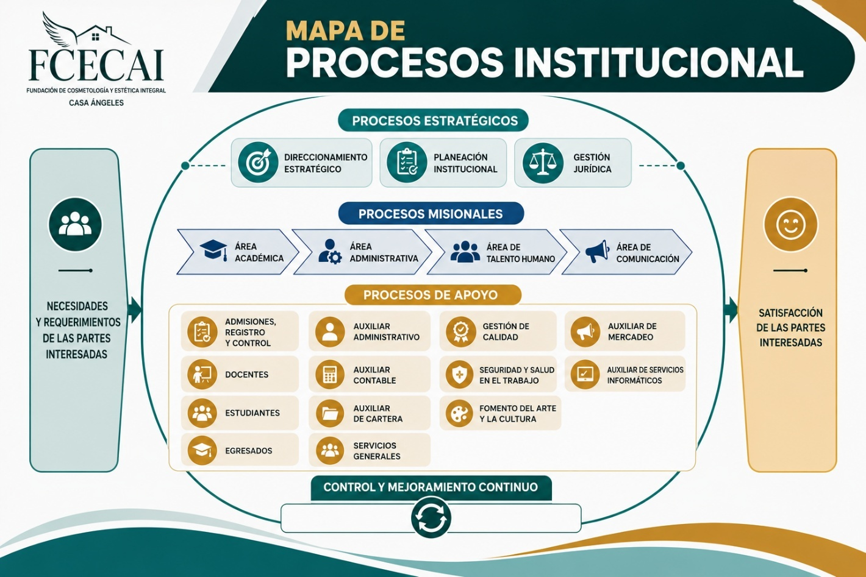
Gráfico No 10. Mapa de procesos.
Este mapa de procesos contiene 3 macro procesos definidos a continuación:
Macro proceso Estratégico: son aquellos que proporcionan directrices a todos los demás procesos y son ejecutados por la alta dirección. Se han identificado como Direccionamiento Estratégico y Gestión de Calidad.
Macro proceso de Prestación del Servicio: estos procesos están estrictamente relacionados con la prestación del Servicio Educativo y tienen impacto en el cliente. Dentro de este grupo se realizan las actividades esenciales del Servicio, su razón de ser, en él se han identificado Diseño Curricular, Admisiones, Gestión Académica, Bienestar Institucional y Gestión De Prácticas.
Macro proceso de Apoyo: Los procesos que pertenecen a este grupo brindan soporte a las actividades que se realizan en los demás procesos y que son fundamentales para la prestación del servicio. Dentro de estos procesos están:
Gestión del Talento Humano.
Gestión de la Infraestructura.
Y Compras.
La Alta Dirección asegura la disponibilidad de recursos e información necesarios para apoyar la operación y el seguimiento de estos procesos, así como para su medición, seguimiento y análisis de cada uno de ellos, con el fin de implementar acciones de mejora en cada uno de dichos procesos.
Para desarrollar la interacción de los procesos, se hace previamente una recolección, análisis y determinación de los requerimientos de los clientes, y de otras partes interesadas. Esta interacción se encuentra determinada en el mapa de procesos.

MECANISMOS DE FINANCIACIÓN

DEL ESTUDIANTES

Dentro de los mecanismos de financiación para los estudiantes con relación al tipo de educación se le da oportunidad al estudiante de pagar el valor del programa con el 10% del valor del trimestre y el saldo con cuotas mensuales, respaldado con la firma de un pagare y estudio de crédito.

LA INSTITUCIÓN

Al hacer un análisis de la situación se puede asegurar que la FUNDACIÓN DE COSMETOLOGÍA Y ESTÉTICA INTEGRAL - FCECAI, contará con los recursos suficientes para cumplir adecuadamente con los compromisos económicos que contraerá por la operación de la institución.
Es este orden de ideas, es importante tener en cuenta que los diferentes programas asumirán en forma proporcional los pagos al personal docente, administrativo y de servicio; así como la conservación y mantenimiento de la planta física, de los equipos audiovisuales y medios didácticos, el pago de servicios públicos, etc.
Lo anterior se puede observar en el anexo uno donde se muestran claramente los ingresos que obtendrá la FUNDACIÓN DE COSMETOLOGÍA Y ESTÉTICA INTEGRAL - FCECAI, los egresos en que incurrirá, el flujo de caja para el periodo comprendido entre el 2026, cifras que muestran la viabilidad del proyecto.

COMPONENTES ADMINISTRATIVOS.

GOBIERNO ESCOLAR.

ESTRUCTURA ORGANIZACIONAL
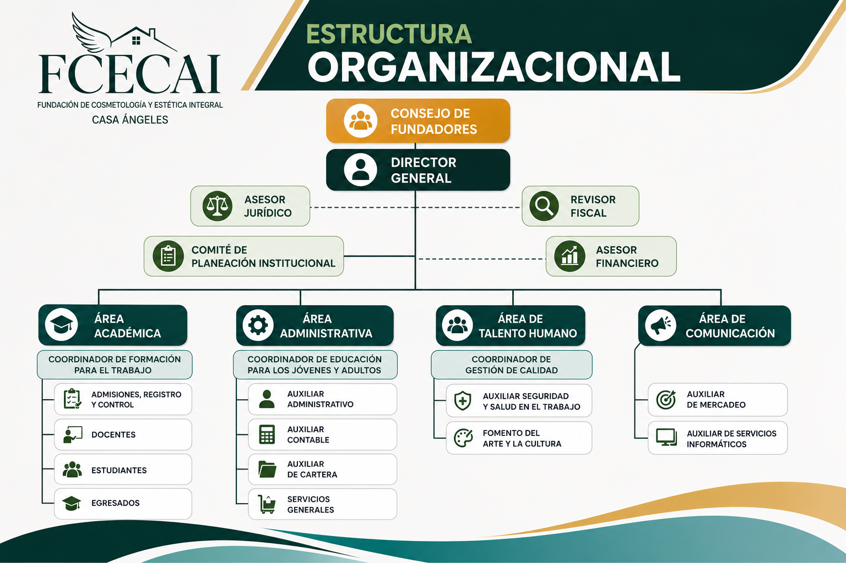
Gráfico No 9: Estructura Organizacional.
La organización administrativa de la FUNDACIÓN DE COSMETOLOGÍA Y ESTÉTICA INTEGRAL - FCECAI se ha sintetizado en un organigrama, el cual es simplemente el esquema que facilita el conocimiento rápido de los niveles de autoridad, relaciones de coordinación y asesoría que maneja la Institución. Así mismo la Institución en su estructura organizacional ha identificado los procesos necesarios para el Sistema de Gestión de Calidad, los cuales tienen una secuencia lógica y una interacción entre ellos para asegurar que la operación y control de los procesos son eficaces. Tal como se detallan en el mapa de procesos presentado a continuación.
A continuación, presentamos el organigrama de la FUNDACIÓN DE COSMETOLOGÍA Y ESTÉTICA INTEGRAL - FCECAI, la cual cuenta con una estructura organizacional en forma coordinada mostrando sus procesos misionales, permitiéndole al usuarios o clientes la atención al cliente tanto interno como externo y los servicios que brinda, optimizando el talento humano y los recursos disponibles.

DIRECCIÓN, ADMINISTRACIÓN Y VIGILANCIA Y CONTROL

SUS FUNCIONES DEL EQUIPO INTERDISCIPLINARIO

ÓRGANOS DE DIRECCIÓN Y ADMINISTRACIÓN Y VIGILANCIA Y CONTROL: Estará a cargo del socio único Fundador, y su Dirección y Administración y Vigilancia y Control estará a cargo del DIRECTOR GENERAL. Quién a su vez será el representante legal de la de la fundación.
En caso de no ser el fundador será de libre nombramiento y remoción en cualquier momento de su cargo por el socio único de la fundación y tendrá otras facultades explicitas en el reglamento interno más anexos firmado y autenticado en un instrumento público.
DEL REPRESENTANTE LEGAL DE LA FUNDACIÓN DE COSMETOLOGÍA Y ESTÉTICA INTEGRAL - FCECAI:
La FUNDACIÓN DE COSMETOLOGÍA Y ESTÉTICA INTEGRAL - FCECAI tendrá un DIRECTOR GENERAL, Elegido por los Membros Fundadores de la FUNDACIÓN DE COSMETOLOGÍA Y ESTÉTICA INTEGRAL - FCECAI
LA CUAL SERA NOMBRADO POR UN PERIODO DE 2 AÑOS. Y que en caso que no lo sea fundadores, será designado de libre nombramiento y remoción. Quien ejercerá la Representación Legal de la entidad y ejecutará las Decisiones de los Fundadores de conformidad con los presentes estatutos.
FUNCIONES DEL DIRECTOR GENERAL: Son funciones del DIRECTOR GENERAL.
GOBIERNO ESCOLAR Y ORGANISMOS DE CONTROL

El Gobierno Escolar está previsto como la autoridad máxima y la última instancia del educando para articular los procesos administrativos, académicos y de proyección comunitaria para dirimir conflictos, gestionar y decidir todo lo pertinente al ser y al quehacer de la institución.

En la FUNDACIÓN DE COSMETOLOGÍA Y ESTÉTICA INTEGRAL - FCECAI el gobierno escolar está conformado por el consejo directivo y el consejo académico y como organismo de control se ha definido al Comité de Autoevaluación
Institucional.

En el gobierno escolar desde cada uno de sus componentes, serán consideradas las iniciativas de los estudiantes, de los profesores, de los administradores y de los padres de familia de los estudiantes menores de edad en aspectos tales como la adopción y la verificación del reglamento escolar, la organización de las actividades sociales, deportivas, culturales, artísticas y comunitarias, y demás acciones que redunden en la práctica de la participación democrática en la vida escolar.

- CONSEJO DIRECTIVO: es el máximo organismo de dirección tanto administrativa como académica y ejercerá el gobierno de la Institución.

Este Consejo Directivo estará integrado por:

  - Representante legal de la institución
  - Directores y coordinadores del establecimiento educativo - Un representante de docentes de la Institución.
  - Un representante de los estudiantes que curse un programa técnico que ofrezca la institución.

Funciones Específicas del Consejo Directivo:

  - Tomar las decisiones que afectan el funcionamiento de la Institución.
  - Servir de instancia para resolver los conflictos que se presenten entre docentes y administrativos con estudiantes del establecimiento educativo, después de haber agotado los procedimientos previstos en el Reglamento o Manual de Convivencia.
  - Revisar, aprobar y adoptar el PEI, Manual de Convivencia
  - Fijar los criterios para la asignación de cupos disponibles para la admisión de nuevos estudiantes
  - Asumir la defensa y garantía de los derechos de toda la comunidad educativa, cuando alguno de sus miembros se sienta lesionado
  - Participar en la planeación y evaluación del proyecto educativo institucional, del currículo y del plan de estudios y someterlos a consideración de la secretaria de Educación respectiva o del organismo que haga sus veces, para que verifiquen el cumplimiento de los requisitos establecidos en la ley y los reglamentos.
  - Estimular y controlar el buen funcionamiento de la Institución
  - Establecer estímulos y sanciones para el buen desempeño académico y social de los estudiantes que ha de incorporarse al Reglamento o Manual de Convivencia.
  - Tomar decisiones con respecto a los resultados de la evaluación de los docentes, directivos docentes y personal administrativo de la institución.
  - Recomendar criterios de participación de la institución en actividades comunitarias, culturales, deportivas y recreativas.
  - Establecer el procedimiento para permitir el uso de las instalaciones en la realización de actividades educativas, culturales, recreativas, deportivas y sociales de la respectiva comunidad educativa.
  - Fomentar la proyección social
  - Reglamentar los procesos de elección para la escogencia democrática de quienes harán parte del gobierno escolar.
  - Aprobar el presupuesto para el cobro de los derechos académicos, tales como: Habilitaciones, Diferidos, Certificados y Constancias de estudios, duplicado de Certificados, así como demás tarifas financieras de la institución.
  - Darse su propio reglamento.

- CONSEJO ACADÉMICO: Es la instancia encargada del estudio de los asuntos relacionados con la enseñanza, la investigación y la práctica, que asume el liderazgo de la evaluación de la pertinencia del currículo de acuerdo a los principios, fundamentos y objetivos propuestos en el proyecto educativo institucional, le corresponde, igualmente, gestionar el perfeccionamiento del personal académico y cualesquiera otros asuntos de carácter académico que sometan a su consideración los diferentes organismos de control de la institución o del gobierno escolar.

Este Consejo Académico estará integrado por:

  - Directora Académica
  - Coordinadores Académicos
  - Coordinadora de Bienestar Estudiantil
  - Secretarias Académicas
  - Un representante de docentes de la Institución.
  - Un representante de los estudiantes que curse un programa técnico que ofrezca la institución.

Funciones Específicas del Consejo Académico:

- Servir de órgano consultor del Consejo Directivo en la revisión de la propuesta del Proyecto Educativo Institucional.

- Estudiar el currículo y propiciar su continuo mejoramiento, introduciendo las modificaciones y ajustes de acuerdo con los procedimientos establecidos.

- Organizar el plan de estudios y orientar su ejecución.

- Participar en la Auto-evaluación Institucional anual.

- Integrar a los docentes para la evaluación periódica del rendimiento de los estudiantes y para la promoción, asígnales sus funciones y supervisar el proceso general de evaluación.

- Recibir y decidir los reclamos de los estudiantes sobre la evaluación educativa, y las demás funciones afines y complementarias con las anteriores que le atribuyen en el Proyecto Educativo Institucional,

- Promover en la Institución la adopción de las normas institucionales y velar porque estas se cumplan.

- Realizar prueba de idoneidad para la selección de docentes que aspiren a formar parte de la planta docente de la Institución.

- Evaluar y seleccionar propuestas de Seminarios de actualización u otras acciones de Formación Complementaria

- Revisión y aprobar la asignación de la carga académica

- Evaluación y actualización de los planes de estudios de los programas de formación que ofrece la institución y

- Las demás funciones afines o complementarias con las anteriores que le atribuya el Proyecto Educativo Institucional.

COMITÉ DE AUTOEVALUACIÓN INSTITUCIONAL

La Autoevaluación deberá ser una responsabilidad permanente de la comunidad académica, con la participación de todos sus estamentos como directivos, administrativos, docentes, egresados, sector productivo y estudiantes y los resultados de su aplicación se aprovecharán como insumo importante para el diseño y/o ajuste de los Planes de Direccionamiento Estratégico En la FUNDACIÓN DE COSMETOLOGÍA Y ESTÉTICA INTEGRAL - FCECAI, para ello se conformó el Comité de Autoevaluación Institucional.

Son funciones del Comité de Autoevaluación Institucional las siguientes:

- Dirigir, planear y hacer seguimiento a la Autoevaluación Institucional y al mejoramiento continuo.
- Especificar y divulgar las políticas, estrategias y construcción de instrumentos para desarrollar la autoevaluación.
- Establecer los recursos humanos y logísticos necesarios para adelantar en las frecuencias establecidas dicha autoevaluación.
- Informar bimensualmente a los Consejos Directivo y Académico sobre la evolución de la gestión y de los planes de mejoramiento existentes.
- Divulgar a la comunidad las normas, el sentido y la importancia de la aplicación de Autoevaluación, así como comunicar los resultados obtenidos en cada ejercicio.
- Controlar y hacer cumplir el cronograma propuesto para la autoevaluación institucional
- Vigilar y controlar el cumplimiento de los planes de mejoramiento continuo
- Las demás que le sean asignadas o que les correspondan en razón de sus objetivos.

El Comité de Autoevaluación Institucional estará integrado de la siguiente manera:

- Director de la Institución, quien lo presidirá
- Director Académico
- Coordinador de Calidad
- Coordinador de Diseño Curricular
- Coordinadores Académicos por área
- Coordinador de Bienestar Institucional
- Coordinador de Admisiones
- Coordinador de Talento Humano
- Un docente designado por el Consejo Directivo
- Un estudiante designado por el Grupo de Monitores

RELACION LOS PROGRAMAS TÉCNICOS Y SISTEMA DE COSTOS EDUCATIVOS Y TARIFAS.
Tabla No 6: Sistema de Costos Educativos y Tarifas.

MUNICIPIO: CAREPA, ANTIOQUIA
OFICINA ADMINISTRATIVA Y CEDE ACADÉMICA –
Carrera 81 Nro. 82-96/98 B/ El Pueblo Nuevo Carepa, Antioquia TEL:(604)8157598 – 3137841110.
EMAIL:
Pagina web
DENOMINACIÓN DEL PROGRAMA | DURACIÓN – HORAS | DURACIÓN NIVELES | COSTOS PROGRAMA PARA EL 2024 |  | JORNADA POR DÍAS Y HORAS DIARIAS | METODOLOGÍA | CERTIFICADO DE APTITUD OCUPACIONAL A OTORGAR.
- CONOCIMIENTOS ACADÉMICOS EN INGLÉS NIVEL A0 KIDS (M.C.E) | Horas  204 | KIDS – 1 Niveles en 12 meses | $ 1.000.000 Pesos ML |  | Semana  Jornada diurna  3 días a la semana  2 horas diarias | Presencial | CONOCIMIENTOS ACADÉMICOS EN INGLÉS NIVEL A0 KIDS (M.C.E)
- CONOCIMIENTOS ACADÉMICOS EN INGLÉS NIVEL A0 KIDS (M.C.E) | Teórico-práctico
DENOMINACIÓN DEL PROGRAMA | DURACIÓN – HORAS | DURACIÓN NIVELES | COSTOS PROGRAMA PARA EL 2024 |  | JORNADA POR DÍAS Y HORAS DIARIAS | METODOLOGÍA | CERTIFICADO DE APTITUD OCUPACIONAL A OTORGAR.
- CONOCIMIENTOS ACADÉMICOS EN INGLÉS NIVEL A1 (M.C.E) | Horas  180 | A1 – 1 Niveles en 3 meses | $ 1.200.000 Pesos ML |  | Fin de Semana  1 días a la semana  5 horas diarias  Semana  Jornada diurna  4 días a la semana  2 horas diarias  Jornada nocturna  4 días a la semana  2 horas diarias. | Presencial | CONOCIMIENTOS ACADÉMICOS EN INGLÉS NIVEL A1 (M.C.E)
- CONOCIMIENTOS ACADÉMICOS EN INGLÉS NIVEL A1 (M.C.E) | Teórico-práctico
DENOMINACIÓN DEL PROGRAMA | DURACIÓN – HORAS | DURACIÓN NIVELES | COSTOS PROGRAMA PARA EL 2024 |  | JORNADA POR DÍAS Y HORAS DIARIAS | METODOLOGÍA | CERTIFICADO DE APTITUD OCUPACIONAL A OTORGAR.
- CONOCIMIENTOS ACADÉMICOS EN INGLÉS NIVEL A2 (M.C.E) | Horas  220 | A2 – 1 Niveles en 3 meses | $ 1.300.000 Pesos ML |  | Fin de Semana  1 días a la semana  5 horas diarias  Semana  Jornada diurna  4 días a la semana  2 horas diarias  Jornada nocturna  4 días a la semana  2 horas diarias. | Presencial | CONOCIMIENTOS ACADÉMICOS EN INGLÉS NIVEL A2 (M.C.E)
- CONOCIMIENTOS ACADÉMICOS EN INGLÉS NIVEL A2 (M.C.E) | Teórico/ Practico
DENOMINACIÓN DEL PROGRAMA | DURACIÓN – HORAS | DURACIÓN NIVELES | COSTOS PROGRAMA PARA EL 2024 |  | JORNADA POR DÍAS Y HORAS DIARIAS | METODOLOGÍA | CERTIFICADO DE APTITUD OCUPACIONAL A OTORGAR.
- CONOCIMIENTOS ACADÉMICOS EN INGLÉS NIVEL B1 (M.C.E) | Horas  400 | B1 – 1Niveles en 6 meses | $ 2.000.000 Pesos ML |  | Fin de Semana  1 días a la semana  5 horas diarias  Semana  Jornada diurna  4 días a la semana  2 horas diarias  Jornada nocturna  4 días a la semana  2 horas diarias. | Presencial | CONOCIMIENTOS ACADÉMICOS EN INGLÉS NIVEL B1 (M.C.E)
- CONOCIMIENTOS ACADÉMICOS EN INGLÉS NIVEL B1 (M.C.E) | Teórico/ Practico
DENOMINACIÓN DEL PROGRAMA | DURACIÓN – HORAS | DURACIÓN NIVELES | COSTOS PROGRAMA PARA EL 2024 |  | JORNADA POR DÍAS Y HORAS DIARIAS | METODOLOGÍA | CERTIFICADO DE APTITUD OCUPACIONAL A OTORGAR.
- CONOCIMIENTOS ACADÉMICOS EN INGLÉS NIVEL B2- (M.C.E) | Horas  400 | B2 – 1 Niveles en 6 meses | $ 2.100.000 Pesos ML |  | Fin de Semana  1 días a la semana  5 horas diarias  Semana  Jornada diurna  4 días a la semana  2 horas diarias  Jornada nocturna  4 días a la semana  2 horas diarias. | Presencial | CONOCIMIENTOS ACADÉMICOS EN INGLÉS NIVEL B2- (M.C.E)
- CONOCIMIENTOS ACADÉMICOS EN INGLÉS NIVEL B2- (M.C.E) | Teórico/ Practico
DENOMINACIÓN DEL PROGRAMA | DURACIÓN – HORAS | DURACIÓN NIVELES | COSTOS PROGRAMA PARA EL 2024 |  | JORNADA POR DÍAS Y HORAS DIARIAS | METODOLOGÍA | CERTIFICADO DE APTITUD OCUPACIONAL A OTORGAR.
- CONOCIMIENTOS ACADÉMICOS EN INGLÉS NIVEL C1- (M.C.E) | Horas  400 | C1 – 1 Niveles en 8 meses | $ 2.800.000 Pesos ML |  | Fin de Semana  1 días a la semana  5 horas diarias  Semana  Jornada diurna  4 días a la semana  2 horas diarias  Jornada nocturna  4 días a la semana  2 horas diarias. | Presencial | CONOCIMIENTOS ACADÉMICOS EN INGLÉS NIVEL C1- (M.C.E)
- CONOCIMIENTOS ACADÉMICOS EN INGLÉS NIVEL C1- (M.C.E) | Teórico/ Practico
DENOMINACIÓN DEL PROGRAMA | DURACIÓN – HORAS | DURACIÓN NIVELES |  | COSTOS POR NIVEL  2022 | JORNADA POR DÍAS Y HORAS DIARIAS | METODOLOGÍA | CERTIFICADO DE APTITUD OCUPACIONAL A OTORGAR.
- AUXILIAR ADMINISTRATIVO | Horas  1.200  Teóricas  480 | 1 nivel de 13 meses |  | $ 2.400.000 Pesos ML | Fin de Semana  1 Día a la semana – 4 horas diarias  Semana  Jornada diurna 3 días a la semana – 3 horas diarias  Semana nocturna 3 Días a la semana 3 horas diarias | Presencial y Virtual | TÉCNICO LABORAL POR COMPETENCIAS EN AUXILIAR ADMINISTRATIVO.
- AUXILIAR ADMINISTRATIVO | Practicas  720 | 1 nivel de 3 meses

RECURSOS
La FUNDACIÓN DE COSMETOLOGÍA Y ESTÉTICA INTEGRAL - FCECAI a nivel de infraestructura cuenta con recursos humanos, físicos, financieros, que le permiten desarrollar su objeto social de con todas las comodidades y recursos requeridos de acuerdo a cada programa de formación.
RECURSOS FÍSICOS
Fotos No 4: Imagen planta física Sede No. 1
Dirección Administrativa,
Carrera 81 Nro. 82-96/98 B/ El Pueblo Nuevo Carepa, Antioquia
ENTRADA PRINCIPAL |  |  | CONTENIDO EN LA INSTITUCIÓN DEL NUESTRA OFICINA
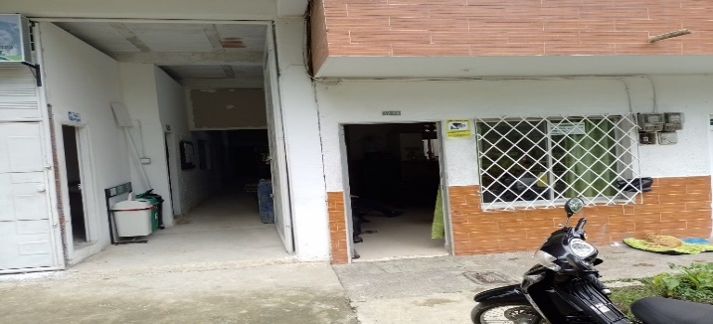 |  |  | La Institución Cuenta con:  Espacio para Restaurante y Tienda escolar  8. aulas. Cada una consta de 2 Ventiladores de Techo.  Los salones cuentan con 3 puntos de extintores y señalización  Una sala de sistema de 20 computadores Portátil Móviles  Dos unidades sanitarias de oficina  1 unidad sanitaria para varones.  1 unidad sanitaria para mujeres.  Puertas de evacuación.  Una Sirena de Emergencia  Además, cuenta con sistemas de Cámaras de seguridad
OFICINAS PRINCIPAL
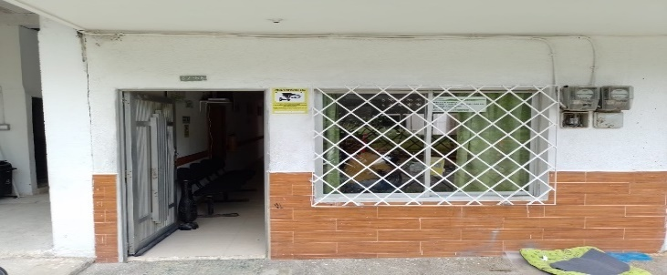 |  |  | 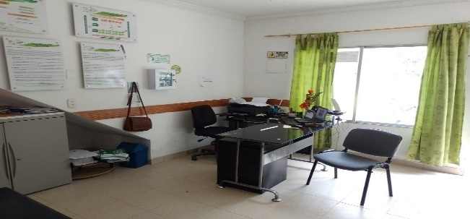
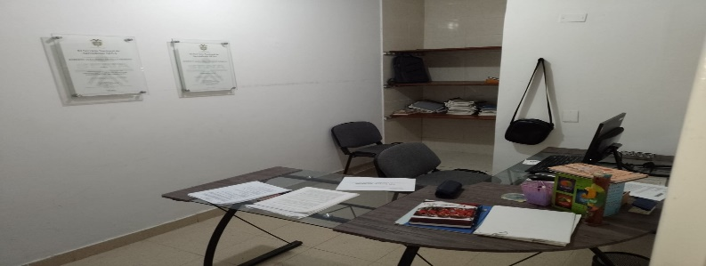 |  |  | 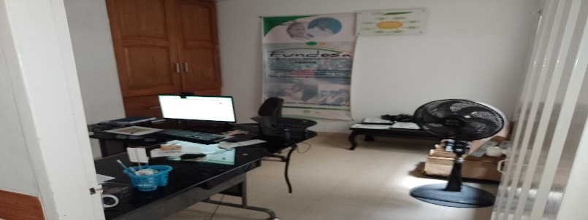
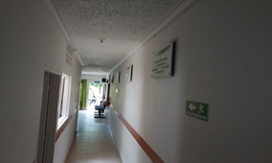 | 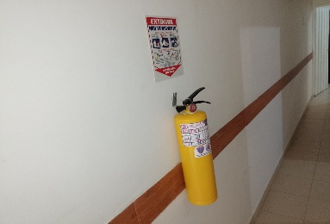 |  | 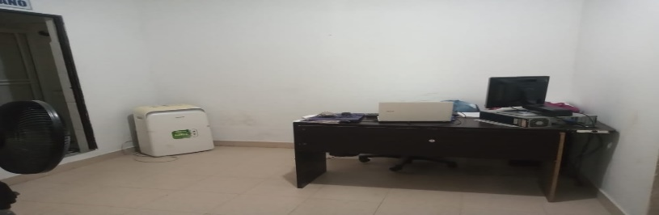
ENTRADA PRINCIPAL DE LAS AULAS DE CLASES
 |  |  | 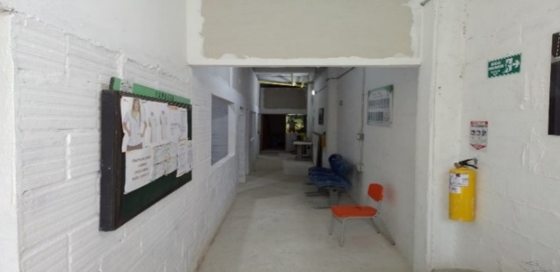
ESTRUCTURA FISICA INTERNA - AULAS DE CLASE
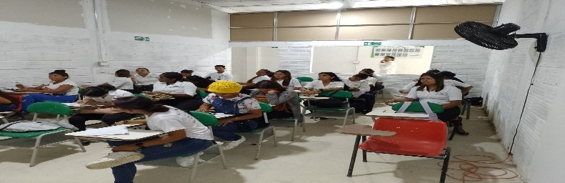 |  |  | 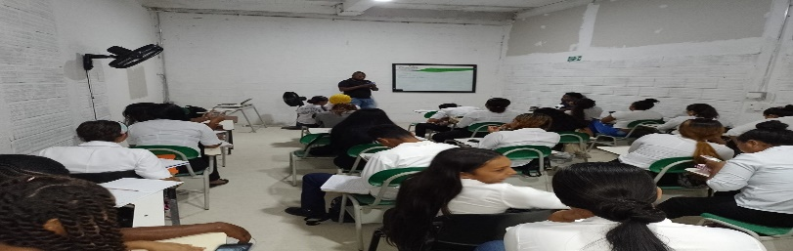
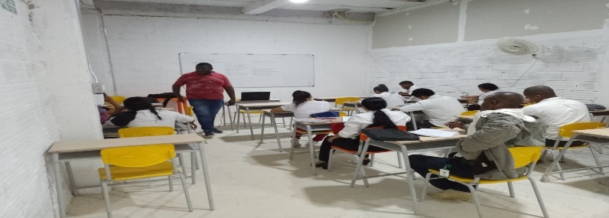 |  |  | 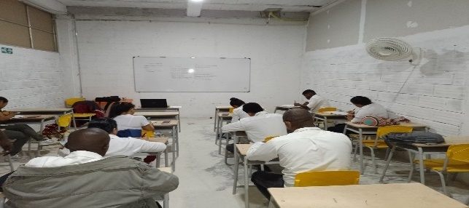
AULAS DE CLASE
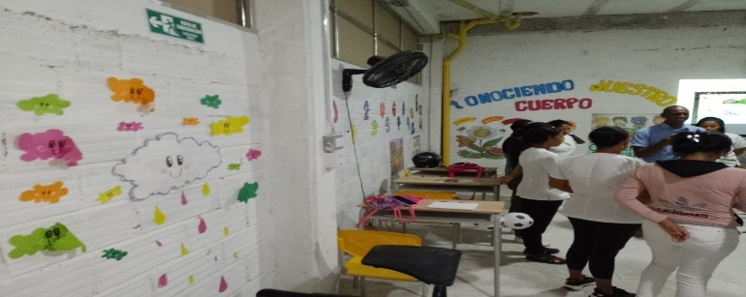 |  |  | 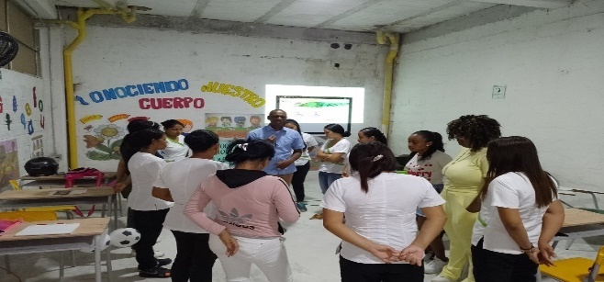
GRÁFICO N° 1: ACCESO PRINCIPAL A LAS AULA DE FORMACIÓN POR EL PASILLO |  |  | GRÁFICO N° 4 AULA DE FORMACIÓN REESTRUCTURADA Y DOTADA.
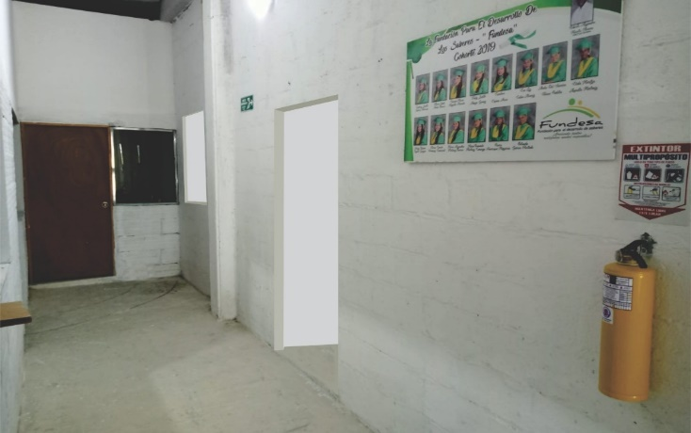 |  |  | 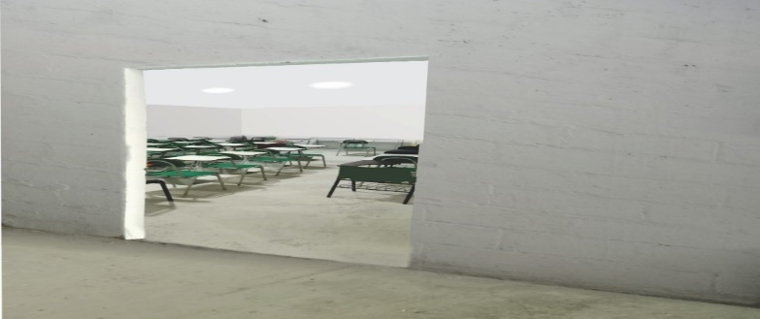
GRÁFIGRAFICA CIERRE DE PAREDES FRONTALES
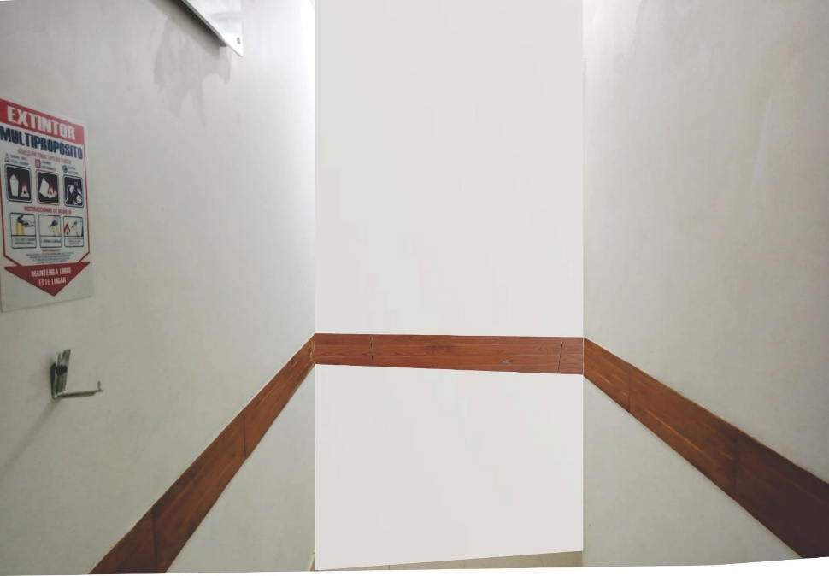
GRÁFICO N° 5 AULA DE FORMACIÓN REESTRUCTURADA Y DOTADA |  | GRÁFICO N° 6 AULA DE FORMACIÓN REESTRUCTURADA Y DOTADA.
GRÁFICO N° 9 AULA DE FORMACIÓN REESTRUCTURADA Y DOTADA. |  | GRÁFICO N° 8 AULA DE FORMACIÓN REESTRUCTURADA Y DOTADA.
UNIDADES SANITARIAS – ESTUDIANTES
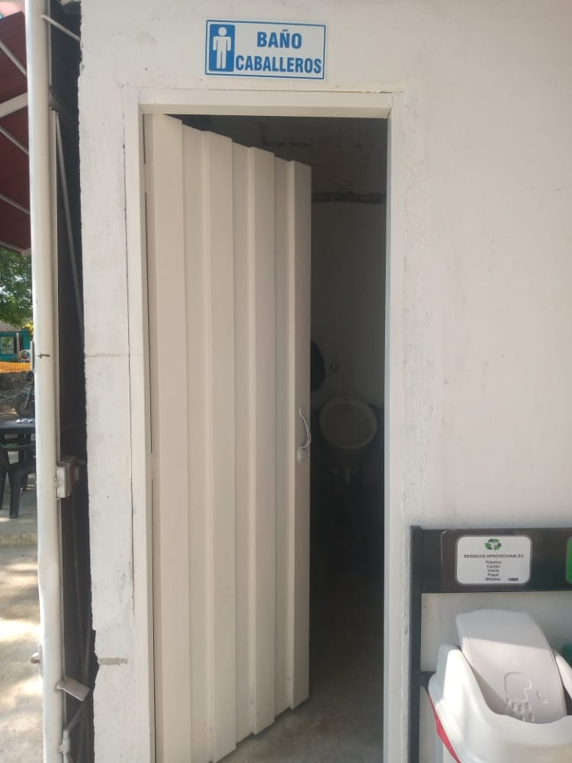 |  |  | 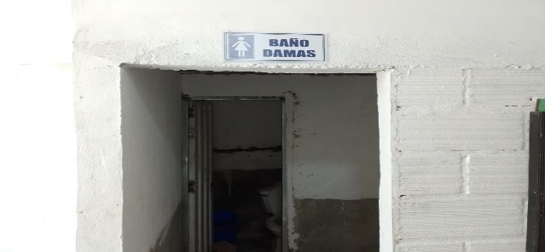
Nuestra institución cuenta con dos baterías sanitarias para mujeres y un orinal para hombres y un baño para personal con discapacidad reducida y cumple con las normas de bioseguridad y además está dotada con mobiliario y equipos requeridos para su óptimo funcionamiento; lo cual se puede evidenciar en el inventario de equipos y recursos de la institución.
UNIDADES SANITARIAS
Nuestra sede cuenta con oficina dotada con todo el mobiliario y equipos requeridos para su óptimo funcionamiento lo cual se puede evidenciar en el inventario de equipos y recursos de la institución.

LA BIBLIOTECA

POLÍTICA DE SELECCIÓN Y ADQUISICIÓN DE MATERIAL BIBLIOGRÁFICO
Al conformar las necesidades de material bibliográfico y no bibliográfico se debe tener en cuenta que las políticas de selección de una biblioteca universitaria, se definen como las directrices que permiten determinar los elementos del proceso de selección y adquisición de información con la cual se satisface las necesidades de sus usuarios, para lo cual se definen las siguientes políticas:
- Definición y objetivos de la BIBLIOTECA.
- Avances educativos y culturales a nivel Nacional e Internacional.
- Programas y planes de estudios de las diferentes carreras con que cuenta la institución para el desarrollo académico.
- Estudio de usuarios (necesidades e intereses de información).
- Estudio del mercado editorial.
- Listas básicas de material bibliográfico de otras instituciones que trabajen en las áreas de interés en la universidad.
- Evaluación de colecciones (áreas temáticas cubiertas, autores en cada área, número de títulos por área, número de volúmenes por área, actualidad de títulos por área, entre otros.
- Presupuesto semestral por cada programa.
- Incremento de material bibliográfico por áreas temáticas que demanden más información, teniendo en cuenta el análisis estadístico.
- Actualidad de la información (última edición, no mayor a 5 años en promedio).
- Tipo de material que se debe adquirir:

- Libros de referencia.
- Libros de consulta General.
- Libros técnicos de acuerdo a las áreas específicas del conocimiento en que se desarrolla la actividad académica de la institución.
- Publicaciones periódicas.
- Hemeroteca, material audiovisual (didáctico e informativo).
- CD-ROM.
- Bases de datos remotos para la aplicación de nuevas tecnologías.
Las anteriores políticas tienen como objetivos:
- Determinar con exactitud el material bibliográfico que se va adquirir tanto en su contenido, áreas de cubrimiento y forma física.
- Determinar los sistemas de selección y adquisición que faciliten la consecución del material bibliográfico.
- Hacer un manejo adecuado de los recursos bibliográficos disponibles, con el ánimo de cubrir los planes y programas que adelanta la FUNDACIÓN DE COSMETOLOGÍA Y ESTÉTICA INTEGRAL - FCECAI Crear un mecanismo que agilice la adquisición del material bibliográfico que permita unas colecciones actualizadas.
- Buscar el máximo de relevancia y pertinencia de la información con respecto a las necesidades de información de la comunidad universitaria.
Infraestructura Física: En líneas generales la distribución de la biblioteca cubre las áreas y destinos relacionados en la Tabla
TABLA No 9: INFRAESTRUCTURA FÍSICA Y CAPACIDAD
1 Salas De Sistemas

Recursos Tecnológicos de la Biblioteca: Para apoyar su funcionamiento la Biblioteca, cuenta con el equipo de Informática en la Tabla No 7.
Tabla No 7: Recursos Tecnológicos.
EQUIPOS | USO
Servidor Compac Prolaint 8.0 | Administración
Computador IBM Netvista | Consulta
Computador Compac Presario | Catálogo Biblioteca
Computador IBM Netvista | Administración y Estudiantes.
Computador IBM Netvista | Consulta de Internet de Estudiantes y usuario.
Impresora EPSON TM-U220 | Administración y Estudiantes

Automatización de la Biblioteca: La búsqueda de eficiencia en los servicios de la Biblioteca condujo a que la misma esté automatizada, bajo el siguiente esquema:
Nombre del programa: JANIUM NET (Ideas transformadas en tecnología).
Estándares Internacionales: Formato MARK Y PROTOCOLO Z39.50 y DUBLIN-CORE.
Plataforma: WINDOWS.
Módulos en funcionamiento: Captura, consulta Web, circulación y préstamo, inventario, estadísticas, adquisiciones, publicaciones y seriadas.
Recursos Bibliográficos: En la tabla, se relacionan las distintas colecciones existentes en cuanto a Textos (libros), Publicaciones seriadas (revistas en medio impreso), Publicaciones y materiales en CD ROM, Bases de Datos y Publicaciones en texto de Trabajos de Grado.

RECURSOS BIBLIOGRÁFICOS.

Los recursos utilizados por docentes y estudiantes son:
Tabla No 8: Recursos Bibliográficos.
RECURSOS BIBLIOGRÁFICOS | LIBROS VOLÚMENES | PUBLICACIONES SERIADAS POR PAPEL | CD ROM | BASES DE DATOS EN LÍNEA | TRABAJOS DE GRADO
Ciencias básicas sociales y humanas. | 3475 | 44 | 67 | 8 | 0
Agronomía | 2547 | 15 | 19 | - | 0
Ciencias del deporte | 936 | 4 | 14 | - | 0
Económica admón. | 2695 | 18 | 48 | 4 | 0
Medicina | 3030 | 61 | 61 | 3 | 0
Enfermería | 744 | 7 | 35 | 2 | 0
Ing. Geográfica y ambiental | 601 | 5 | 15 | 0 | 0
Medicina veterinaria y zootecnia | 310 | 51 | 34 | 5 | 0
Zootecnia | 1073 |  |  |  | 0
Medicina veterinaria | 2113 |  |  |  | 0
Total | 17463 | 210 | 279 | 21 | 0

Ayudas Educativas Audiovisuales: En cuanto a recursos de apoyo docente, AGENCIA DE FORMACION TECNICA – AGENFORTEC - ZOMAC - S.A.S. cuenta con los inventarios de equipos y materiales, tal como se describen en la Tabla No 9.
Tabla No 9: Ayudas Audiovisuales
RECURSOS | CANTIDAD
Proyectores Diapositivas | 12
Retroproyectores Acetatos | 1
Televisores | 1
V.H.S. | 1
Vídeo Proyectores (Vídeo Beam) | 1
Plasmas 42” | 1
Grabadoras | 1
Vídeo Grabadora | 1
Quemadores en DVD | 1
Reproductores de DVD | 1

SERVICIOS QUE PRESTA LA BIBLIOTECA

HORARIO DE ATENCIÓN AL PÚBLICO
BIBLIOTECA | AUDIOVISUALES
Lunes a Viernes 7:00 a.m. – 6:00 p.m.  Sabado 8:00 a.m. – 3:00 p.m.  Jornada Continua | Lunes a Jueves 7: 00 a.m. – 6:00 p.m.  Viernes 7: 00 a.m. – 9:00 p.m.  Sabado 7: 00 a.m. – 3:00 p.m.

PORTAFOLIO DE SERVICIOS.

Los servicios de información son los medios a través de los cuales la Biblioteca suministra a los usuarios la documentación pertinente para dar solución a las necesidades de información, por lo cual se definen los siguientes:
Orientación: Es la orientación al uso y manejo de herramientas (Abstract, índices, bases de datos, bibliografías, catálogos…etc.), necesarios para la solución a una necesidad de información específica.
Referencia: Captación, estudio y análisis de necesidades de información que en congruencia con las políticas, planes y programas académicos y administrativos de la Institución deben ser solucionados bibliográficamente, extrayendo la información relevante de la producción mundial.
Circulación: Medio a través del cual se facilita la consulta de los diferentes materiales bibliográficos existentes en la Biblioteca a nivel interno y externo.
Bibliografías: Control de la información en un área temática, según cobertura general o especializada y alcances determinados, que se preparan para registrar una o varias tipologías de material documental, dando respuesta a una necesidad de información detectada.
Alerta: Proceso de actualización permanente para profesores, investigadores, y administrativos, mediante el suministro de la información contenida en las publicaciones periódicas y material libro recién llegado a la Biblioteca, esto como soporte a la acción académica e investigativa de la Institución. Se extiende a los estudiantes y demás usuarios de la Biblioteca, por medio de exhibición en las carteleras.
Reprografía: Medio a través del cual se suministra la información requerida por los usuarios, utilizando las diferentes técnicas de reproducción.
Visto de ésta manera, es el soporte para todos los procesos, servicios y obtención de insumos.
Préstamos Inter-bibliotecarios: Servicio cooperativo nacional, que facilita la utilización de los recursos bibliográficos existentes en las diferentes unidades de información del país; mediante la observación de las normas establecidas por el Sistema Nacional de Información.
Conmutación Bibliográfica Nacional e Internacional: Servicio con el cual se puede fotocopiar documentos a nivel nacional e internacional de interés para la Universidad y que ésta no posea.
Servicio de Información Automatizados: Mediante la utilización del sistema JANIUM e Internet (Sistemas integrados para la gestión de bibliotecas y archivos), que permiten el manejo integrado de la información a través de bases de datos y consulta en línea, la Biblioteca ofrece a sus usuarios:
- Consulta de bases de datos a nivel institucional, local, nacional e internacional en forma inmediata.

- Reportes periódicos de nuevas adquisiciones de material que ingresa a la Biblioteca. Impresión de bibliografías de los temas consultados, por orden de autor, título o material.
- Impresión de bibliografías de los temas consultados, por orden de autor, título o materia.
Tabla No 10: Departamento de Tecnologías de la Información
Recursos de Hardware.
EQUIPOS DE COMPUTOS Y CONECTIVIDAD
Puntos de red activos | 30
Access Point (Wi-Fi) en campus y sedes | Si
Pc escritorio. | 30
Portátil | 30
Impresoras | 1
Ancho de banda Internet | 8 gb

GLOSARIO DE TÉRMINO.

COMPETENCIA: La competencia es un saber hacer frente a una tarea específica, la cual se hace evidente cuando sujeto entra en contacto con ella. Esta competencia supone conocimientos, saberes y habilidades que emergen en la interacción que se establece entre el individuo y la tarea y que no siempre están de antemano. Abordar el enfoque de competencias es dar un viraje hacia los resultados de la aplicación de esos saberes, habilidades y destrezas. En otras palabras, las competencias se refieren a un “saber hacer en contexto”. Por ello, la competencia se demuestra a través de los desempeños de una persona, los cuales son observables y medibles y, por tanto, evaluables. “Las competencias se visualizan, actualizan y desarrollan a través de desempeños o realizaciones en los distintos campos de la acción humana”.
AUTONOMÍA E INICIATIVA PERSONAL: en la medida en que emplaza al alumnado a tomar decisiones con progresiva autonomía en situaciones en las que debe manifestar auto superación, perseverancia y actitud positiva. También lo hace, si se le da protagonismo al alumnado en aspectos de organización individual y colectiva de las actividades físicas, deportivas y expresivas.
COMPETENCIA DE APRENDER A APRENDER: Mediante el conocimiento de sí mismo y de las propias posibilidades y carencias como punto de partida del aprendizaje motor desarrollando un repertorio variado que facilite su transferencia a tareas motrices más complejas. Ello permite el establecimiento de metas alcanzables cuya consecución genera auto confianza. Al mismo tiempo, los proyectos comunes en actividades físicas colectivas facilitan adquirir recursos de cooperación.
COMPETENCIA CIUDADANA: Las competencias ciudadanas son el conjunto de conocimientos y de habilidades cognitivas, emocionales y comunicativas que, articuladas entre sí, hacen posible que el ciudadano actúe de manera constructiva en la sociedad democrática.
COMPETENCIA LABORAL ESPECÍFICA: Son las que están orientadas a habilitar a las personas para desarrollar funciones productivas propias de una ocupación o funciones comunes a un conjunto de ocupaciones. Las competencias específicas se desarrollan en la educación media técnica, en la formación para el trabajo y en la educación superior y adquirida en la práctica.
COMPETENCIA LABORAL GENERAL: Es el conjunto de conocimientos, habilidades, actitudes y valores que un estudiante debe desarrollar para desempeñarse de manera apropiada en cualquier entorno productivo, sin importar el sector económico de la actividad, el nivel del cargo, la complejidad de la tarea o el grado de responsabilidad requerido. Pueden ser personales, intelectuales, interpersonales, organizacionales y para el emprendimiento.
COMPETENCIA LABORAL: Es el conjunto de conocimientos, habilidades y actitudes que, aplicadas o demostradas en situaciones del ámbito productivo, tanto en un empleo como en una unidad para la generación de ingresos por cuenta propia, se traducen en resultados efectivos que contribuyen al logro de los objetivos de la organización o negocio. En otras palabras, la competencia laboral es la capacidad que una persona posee para desempeñar una función productiva en escenarios laborales usando diferentes recursos bajo ciertas condiciones, que aseguran la calidad en el logro de los resultados o la combinación de conocimientos, habilidades y actitudes que adquiere y demuestra un estudiante.
EVIDENCIAS: pruebas necesarias para evaluar y juzgar una competencia laboral.
EVIDENCIA DE CONOCIMIENTOS: Pruebas orales y escritas donde el estudiante explica lo que sabe.
EVIDENCIA DE PRODUCTO: Pruebas que el estudiante entregara al docente como resultado de su trabajo en clase.
EVIDENCIA DE DESEMPEÑO: Resultados que el estudiante obtiene y demuestra en situaciones reales de trabajo, se evaluara mediante una lista de chequeo con ciertos parámetros del módulo trabajado.
MODELO PEDAGÓGICO: Método de expresar una actividad académica, en procesos de forma secuencial.
MODELO CONSTRUCTIVISTA: Interacción del estudiante con el entorno, mediante la construcción de conocimientos.
NORMA DE COMPETENCIA LABORAL: Estándar que describe los resultados de un estudiante.
EL SABER TEÓRICO: (Conocimientos); SABER.
EL SABER PRÁCTICO (Habilidades y destrezas para resolver problemas); SABER HACER
El Saber Ser (Actitudes); SER
PEI: Proyecto Educativo Institucional. Son las estrategias del plantel educativo y está conformado por: fundamentos institucionales, reglamentos, planes educativos.
FORMADOR; DOCENTE; INSTRUCTOR; FACILITADOR; TUTOR: Persona que planifica, desarrolla y evalúa el servicio de formación para el trabajo.
INSTITUCIÓN OFERENTE DE SERVICIOS DE FORMACIÓN PARA EL TRABAJO: Es un conjunto de personas y bienes promovido por las autoridades públicas o por particulares, cuya finalidad es prestar el servicio de formación para el trabajo. La institución oferente de servicios de formación para el trabajo puede ser una institución de educación para el trabajo y el desarrollo humano, una institución de educación media técnica, instituciones de educación superior con programas técnicos profesionales y tecnológicos que cuenten con registro calificado otorgado por el Ministerio de Educación Nacional y que sean de formación para el trabajo, cajas de compensación familiar que ofrecen servicios de formación para el trabajo y empresas que desarrollen procesos de formación organizados y sistemáticos para sus trabajadores actuales o potenciales, que ofrecen programas de formación para el trabajo.
MARCO LEGAL VIGENTE: Leyes, decretos, resoluciones, ordenanzas, acuerdos y directivas que regulan o inciden, directa o indirectamente, la prestación de servicios de formación para el trabajo.
CERTIFICADO DE COMPETENCIA LABORAL: Documento emitido de acuerdo con las reglas del Sistema de Normalización y Certificación de Competencia Laboral, en el cual se manifiesta la competencia de una persona para desempeñar una función productiva, por cumplir los requisitos de una o algunas Normas de Competencia Laboral.
TÍTULO DE TÉCNICO: Otorgado a quienes hayan cursado satisfactoriamente un programa de formación que busca que los aprendices adquieran competencias motrices y cognitivas, socio-afectivas y comunicativas para desarrollar actividades determinadas y solucionar problemas en un rango definido de áreas funcionales con respuestas predecibles; que comprendan y apliquen el proceso productivo, que utilicen instrumentos y técnicas definidas, que ejecuten operaciones para obtener resultados concretos y responder por su propio trabajo.
CINTERFOR: Centro interamericano para el desarrollo del conocimiento en la formación profesional.
CLASIFICACIÓN NACIONAL DE OCUPACIONES: Es una clasificación sistemática de las ocupaciones existentes en el mercado laboral colombiano que facilita la agrupación de empleos y la descripción de las ocupaciones de una manera ordenada y uniforme. Sirve como herramienta de recolección, consolidación y divulgación de información ocupacional que es útil para la normalización del lenguaje ocupacional, facilita el proceso de intermediación laboral y apoya la formulación e implementación de políticas de empleo, educación, calificación y gestión del recurso humano.
OBSERVATORIO LABORAL Y OCUPACIONAL COLOMBIANO: Es un centro de cálculo que estructura, normaliza y procesa la información asociada al mercado laboral colombiano, en particular aquella que proviene del Servicio Público de Empleo y a partir de esa información construye indicadores de comportamiento laboral y ocupacional.
ACREDITACIÓN: La acreditación implica el reconocimiento de los aprendizajes alcanzados a través de certificación otorgada a los participantes o de reconocimiento de créditos acumulables dentro de un programa de posgrado de mayor duración.
ACTIVIDADES DE APRENDIZAJE: Consisten en las distintas tareas que los participantes realizan para aprender y son un componente fundamental para el diseño del programa, módulo o unidad de aprendizaje. No hay una actividad "única o mejor" sino que su valor está en su pertinencia al objetivo que se persigue, al perfil de los participantes y la adecuación al tiempo disponible y al esfuerzo que demande. En el entorno virtual, también es necesario tener en cuenta las condiciones tecnológicas y de conectividad con que cuenten los participantes. Dentro de un diseño, pueden distinguirse actividades iniciales o de apertura (dirigidas a introducir el tema o problema y a motivar para su indagación, recuperando sus experiencias previas), actividades de análisis o desarrollo (avanzando en el estudio del problema) y actividad de integración (orientada a elaborar propuestas y a integrar el proceso anterior). Pueden incluirse actividades de estudio (lecturas, navegación), actividades interactivas (de intercambio y debate), ejercitaciones, estudios de caso, solución de problemas, problematización de prácticas y una amplia gama de opciones, acordes al contenido, el perfil de los participantes y los objetivos de aprendizaje buscados.
AMBIENTES DE APRENDIZAJE: Un ambiente (como puede ser la propia vivienda o el lugar de trabajo) refiere a espacios en los que se encuentran recursos para desarrollar sus actividades y satisfacer sus necesidades, así como a caminos o pasillos entre los espacios y flujos de comunicación con otros (espacios sociales). De modo similar, un ambiente de aprendizaje refiere a ámbitos en los que las personas encuentran conocimientos, informaciones, herramientas y flujos de comunicación con los otros. Todos ellos son necesarios para construir el propio aprendizaje.
El ambiente de aprendizaje constituye un sistema social para aprender. Todo ambiente es susceptible de convertirse en un ambiente o entorno de aprendizaje: un aula presencial, el trabajo, en las organizaciones de participación, los entornos virtuales, etc. Sin embargo, hay ambientes que obstaculizan u obstruyen el aprendizaje, cuando impiden que los sujetos desarrollen nuevas formas de acción, proyecten ideas o adquieran nuevos marcos de conocimiento, o cuando simplemente se fijan en rutinas que impiden el cambio o el pensamiento personal.
APRENDIZAJE: Gran parte de lo que somos y hacemos es el resultado de aprendizajes, desde los más simples y cotidianos hasta los más complejos y elaborados. El aprendizaje implica siempre una modificación o cambios en los comportamientos, siempre que éstos no sean el resultado de la maduración (como cuando un niño aprende a caminar) o de los cambios evolutivos (como cuando un adulto mayor tiene dificultades para correr). Los cambios incluyen tanto nuevos modos de hacer o intervenir como maneras de pensar, pero siempre alcanzan resultados prácticos. El aprendizaje se produce a través de la asimilación de nuevos conocimientos, del desarrollo de experiencias prácticas, del intercambio con otros, de la participación en un ambiente o contexto, de la reflexión. Es siempre un resultado de un proceso de construcción progresiva (no en un abrir y cerrar de ojos) a partir de los significados o prácticas previas. También se pueden desaprender comportamientos previos.
APRENDIZAJE BASADO EN PROBLEMAS (ABP): La metodología de enseñanza por casos y el aprendizaje basado en problemas son metodologías que podemos ubicar dentro de una corriente más amplia que se propone que los alumnos puedan descubrir y pensar por sí mismos. Nos estamos situando en una concepción del aprendizaje que considera al alumno un partícipe activo en la construcción del conocimiento y al docente en un experto que brinda los soportes necesarios para que esto ocurra. El docente está considerado no un transmisor de conocimiento sino un experto que aclara, guía, aporta. Tanto el aprendizaje basado en problemas como el método de enseñanza por casos apelan a los procesos de pensamiento de orden superior. Plantean preguntas abiertas cuyas respuestas presentan diferentes alternativas para su consideración. Básicamente, les interesa el proceso de aprendizaje que está implícito en la búsqueda de la solución de los problemas planteados. Trabajar con casos y problemas implica un cambio en el tradicional rol docente de “explicar”. El docente deja de ser un “explicador”, no suministra la información necesaria, sino que el alumno la va descubriendo. La información la construye cada alumno en función de la solución que va encontrando al problema. Este se rediseña en la medida en que se agregan nuevos datos y se profundiza el conocimiento del tema.
APRENDIZAJE COLABORATIVO: Nadie aprende solo, sino en interacción con otros y con herramientas culturales. El aprendizaje colaborativo facilita el acceso a nuevas formas de pensamiento. Requiere del diálogo con otros para el intercambio y la contratación de ideas y experiencias.
AUTOEVALUACIÓN: Balance reflexivo y personal acerca del propio proceso de aprendizaje vivido. Incluye también la perspectiva del sujeto acerca de la propuesta de actividades, materiales y orientación del curso. La valoración personal del participante aporta a la autorregulación del proceso de aprendizaje personal, en la medida en que colabora para profundizar, corregir o cambiar la dinámica individual y grupal del aprendizaje. La autoevaluación favorece la autonomía en el aprendizaje e incide en gran medida en sus resultados. Asimismo, este balance reflexivo retroalimenta las actividades y el desarrollo del curso y forma parte de la evaluación integral, contribuyendo a su mejora.
AUTONOMÍA: Capacidad para autorregular su propio proceso de aprendizaje, tomar decisiones y elaborar sus tareas de manera personal y contextualizada. Por más orientación que tengan de sus docentes, quienes aprenden son los actores fundamentales en la elaboración de sus conocimientos y sus prácticas. Los Entornos Virtuales de Aprendizaje (EVA) presentan una gran oportunidad para el fortalecimiento de esta la autorregulación de los adultos en el proceso de aprender. Aunque todos aprendan juntos y colaboren entre sí, el aprendizaje es un resultado de una autorregulación personal: cada participante integra el conocimiento y las prácticas de manera diferencial, de acuerdo con su repertorio de experiencias, intereses, necesidades y disposiciones previas.
ARTICULACIÓN DE LA EDUCACIÓN MEDIA CON LA EDUCACIÓN SUPERIOR Y LA FORMACIÓN PARA EL TRABAJO Y EL DESARROLLO HUMANO: Es un proceso que busca fortalecer tanto la educación media como la superior, propiciando las relaciones entre el sector productivo y educativo. En esta transición se definen rutas formativas para generar ganancias de tiempo y calidad entre todos los actores (estudiantes, directivos docentes, IES), favoreciendo la continuidad de los jóvenes en el sector educativo a través de ciclos propedéuticos, ampliando su posibilidad de insertarse al mundo laboral y/o generar un trabajo autónomo a través del emprendimiento.

CONVENIO DE ASOCIACIÓN: Es un tipo de alianza estratégica en la que se establecen objetivos, competencias y alcances en los compromisos pactados entre dos o más entidades cooperantes.

BIBLIOGRAFÍA.

P.O.T (Plan de Ordenamiento Territorial) 2000 del Municipio de Carepa.
INE Guatemala, Iinstituto nacional de estadística de la república de Guatemala Manual del Instructor ENCOVI, año 2000 microdata.worldbank.org/lsms/index.php/ddibrowser/43/.../706.
Secretaria de Educación del municipio de Carepa, Corte del 21 de diciembre del 2019.
Diseño curricular basado en competencias y aseguramiento de la calidad en la educación superior, centro interuniversitario de desarrollo – cinda grupo operativo de universidades chilenas fondo de desarrollo institucional – mineduc – chile Santiago, diciembre de 2008.
https://observatorio.sena.edu.co
http://www.slideshare.net/JorgeM93/normas-icontec-para-trabajos-escritos consulta 4 noviembre del 2013.
https://cursos.campusvirtualsp.org/mod/glossary/view.php?id=1242&mode=&hook=ALL&sortkey=&sortorder=&fullsearch=0&page=-1
http://www.mineducacion.gov.co/1759/w3-article-351340.html
https://drive.google.com/file/d/0B7zld2Y0ma7vcjhqbGJ6X1hoajQ/edit.
http://master2000.net/recursos/menu/473/3381/mper_arch_28802_3.%20PEI%20actualizado%20ultima%20visita%20de%20supervision%20educativa%20agosto%2029%20de%202016.pdf.
http://preuniversitariodebello.edu.co/wp-content/uploads/2016/03/PEI-REFORMADO-1.pdf
http://siet.mineducacion.gov.co/siet-ri/faces/sistema/certificados/searchCertificado.jsp.
http://www.mineducacion.gov.co/1759/w3-article-234971.html.
https://www.studocu.com/latam/document/universidad-nacional-experimental-simon-rodriguez/fisioterapia/glosario-de-terminos-del-sistema-oseo-y-articular-del-cuerpo-humamno/8725481

REGISTROS FOTOGRÁFICOS

Foto no. 5: Imágenes de Egresados

REGISTROS FOTOGRÁFICOS DE NUESTRA
PRIMERA CERTIFICACIÓN
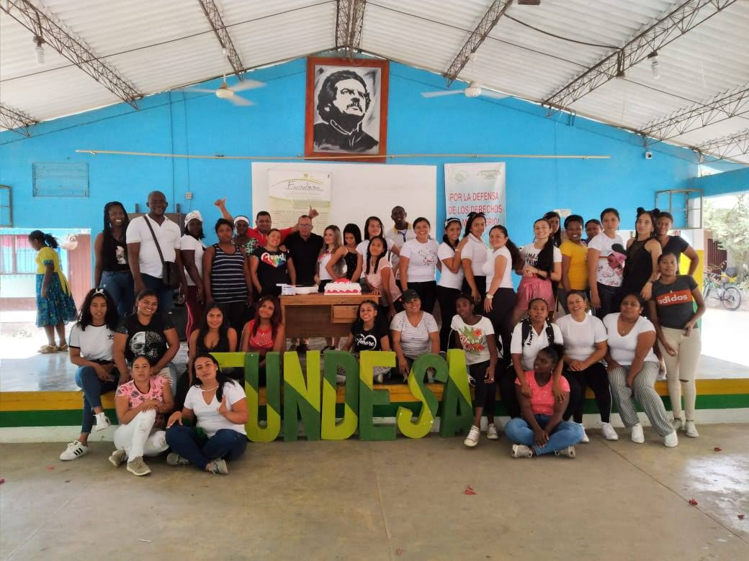
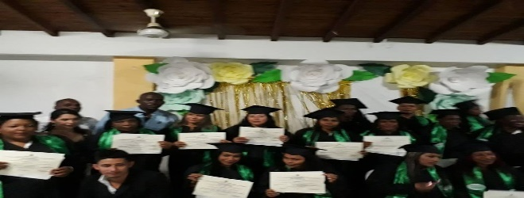 |  |  | 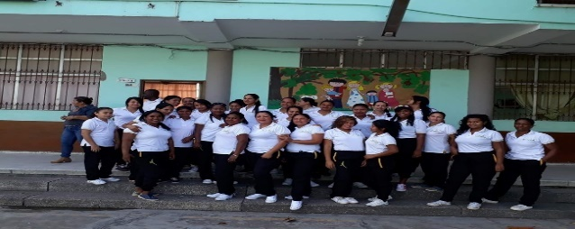
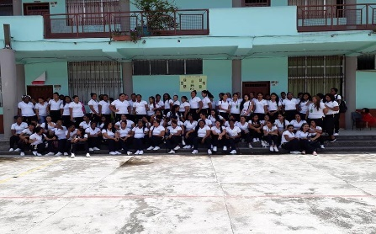 | 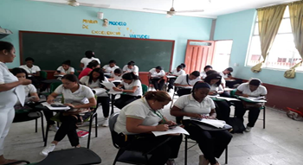 |  |  | 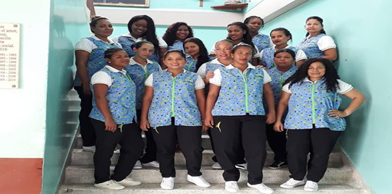
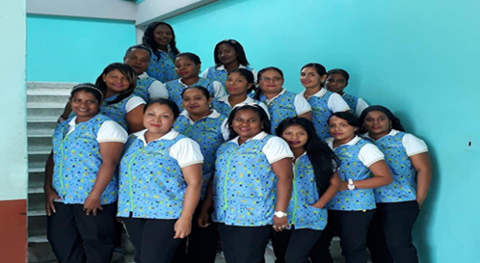 |  | 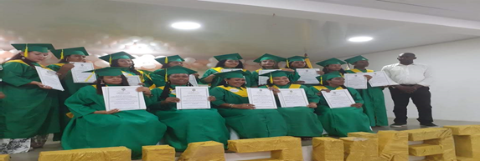
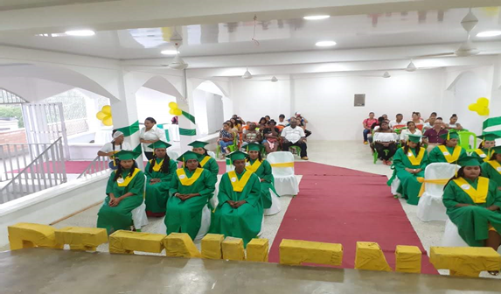 |  |  | 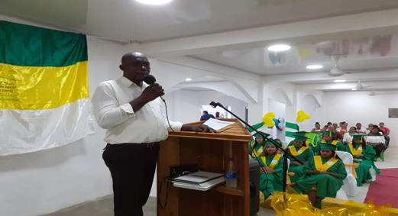
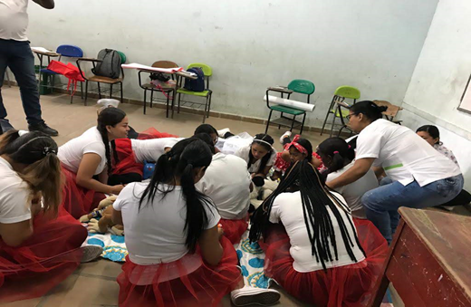 |  |  | 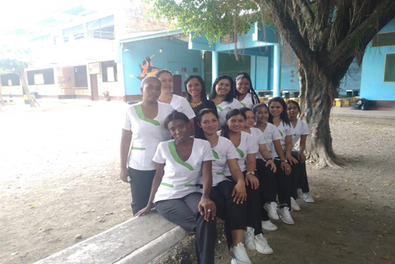
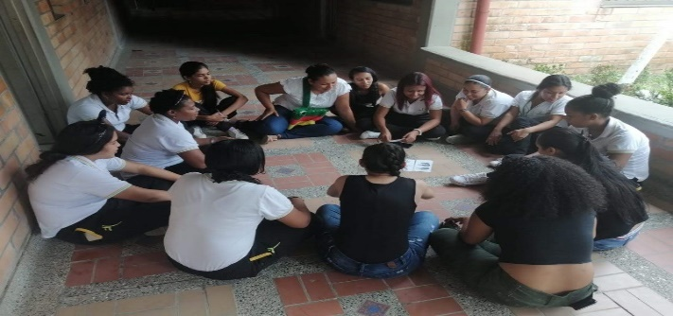 |  |  | 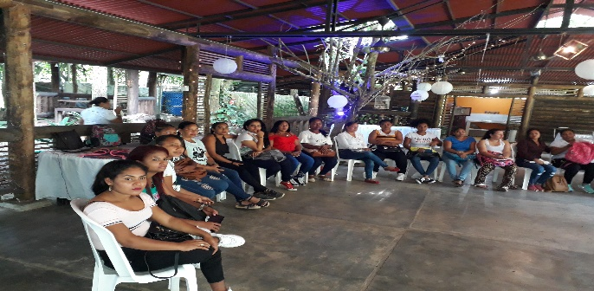
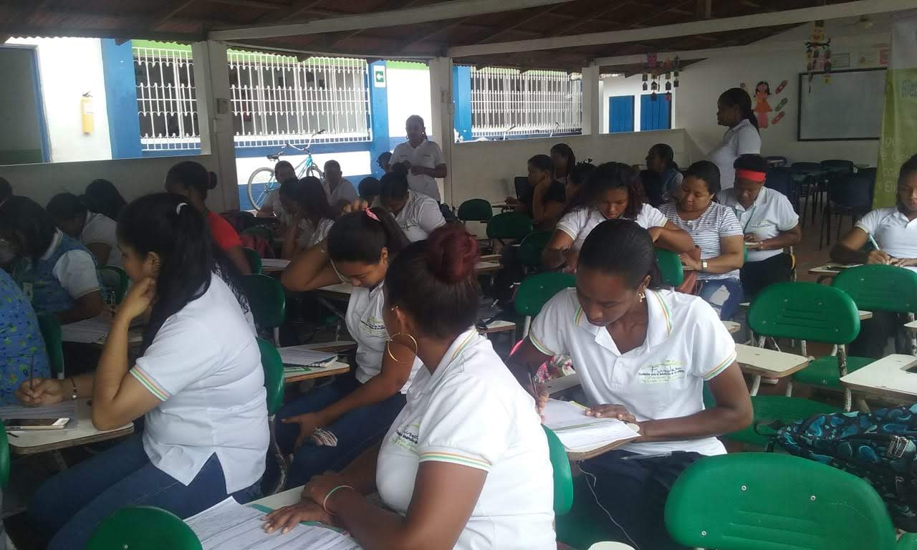 |  |  | 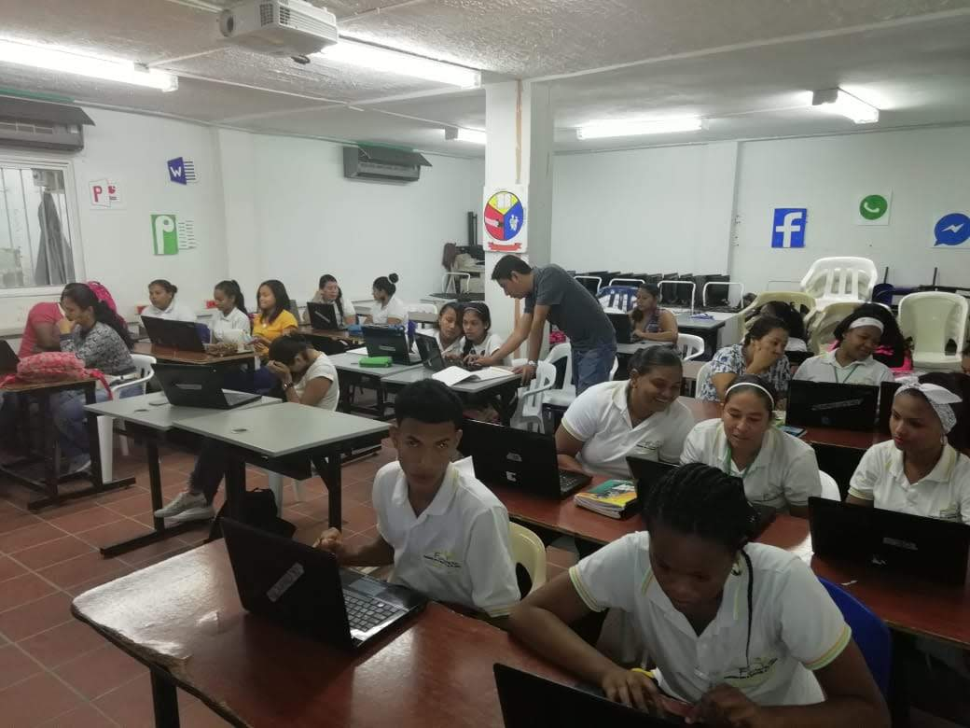

ANEXOS
Estructuras curriculares de programas Técnico en Académicos en Inglés.
- En Académicos en Inglés Nivel A1, Académicos en Inglés Nivel A2, Académicos en Inglés Nivel B1, Académicos en Inglés Nivel B2 y Académicos en Inglés Nivel C1.

Desarrollo de contenidos de aprendizajes por competencias de inglés (ayudas técnicas)
Formatos de gestión de seguimiento
- Formato de contratación horas cátedras, formato de bitácora de prácticas, formato de pagare y formato de matrícula.
Hojas de vida docentes.
Hoja De Vida Docente Del Coordinador De Practicas
Formato de Certificaciones y Actas De Ceremonia de cada una de los Programas
Información legal de la planta física de la Carrera 81 Nro. 82-96/98 B/ El Pueblo Nuevo Carepa, Antioquia
- Acta de inspección, vigilancia y control sanitario
- Cámara de comercio FUNDACIÓN DE COSMETOLOGÍA Y ESTÉTICA INTEGRAL - FCECAI
- Rut
- Certificación de fumigación
- Certificado de libertad y tradición
- Certificado uso de suelo
- Concepto técnico de seguridad
- Contrato arrendamiento
- Fotocopia de cedula del representante legal
- Hoja de Vida Representante legal Roberto Alejandro Murillo
- Licencia de construcción
- Planos arquitectónicos
Proyección Financiera Programas Técnicos En.
- Académicos en Inglés Nivel A1, Académicos en Inglés Nivel A2, Académicos en Inglés Nivel B1, Académicos en Inglés Nivel B2 y Académicos en Inglés Nivel C1.

Reglamentos de Practicas, Docentes y Manual de Convivencia

http://biblioteca.sena.edu.co/exlibris/aleph/u21_1/alephe/www_f_spa/icon/31103/31103.pdf
http://html.rincondelvago.com/educacion_4.html

